

produksjonsspesifikasjon

***SOSI Ledning 4.5 Forsvarsbygg***

utleie/eiendomsforvaltning/

eiendomsinformasjon

Innhold

1 Innledning, historikk og endringslogg 5

1.1 Innledning 5

1.2 Historikk 5

1.3 Endringslogg 5

2 Definisjoner og forkortelser 6

2.1 Definisjoner 6

2.2 Forkortelser 6

3 Generelt om spesifikasjonen 7

3.1 Unik identifisering 7

3.1.1 Kortnavn 7

3.1.2 Fullstendig navn 7

3.1.3 Versjon 7

3.1.4 Undertype 7

3.1.5 Produktgruppe 7

3.2 Referansedato 7

3.3 Ansvarlig organisasjon 7

3.4 Språk 7

3.5 Hovedtema 7

3.6 Temakategori (etter ISO19115 kodeliste) 7

3.7 Sammendrag 7

3.8 Formål 8

3.9 Representasjonsform 8

3.10 Datasettoppløsning 8

3.11 Utstrekningsinformasjon 8

3.12 Supplerende beskrivelse 8

4 Spesifikasjonsomfang 9

4.1 Spesifikasjonsomfang for hele spesifikasjonen 9

4.1.1 Identifikasjon 9

4.1.2 Nivå 9

4.1.3 Navn 9

4.1.4 Beskrivelse 9

4.1.5 Utstrekningsinformasjon 9

5 Innhold og struktur 10

5.1 Vektorbaserte data - applikasjonsskjema 10

5.1.1 Grafisk visning av applikasjonsskjema for SOSI_Ledning_FB 10

5.1.2 Tekstlig beskrivelse av applikasjonsskjema for SOSI_Ledning_FB 93

6 Referansesystem 289

6.1 Romlig referansesystem 289

6.1.1 Omfang 289

6.1.2 Navn på kilden til referansesystemet 289

6.1.3 Navn på kilden til referansesystemet 289

6.1.4 Navn på kilden til referansesystemet 289

6.1.5 Navn på kilden til referansesystemet 289

6.2 Temporalt referansesystem 289

6.2.1 Navn på temporalt referansesystem 289

6.2.2 Omfang 289

7 Kvalitet 290

8 Datafangst 291

9 Datavedlikehold 292

9.1 Vedlikeholdsenhet 292

9.1.1 Omfang 292

9.1.2 Vedlikeholdsfrekvens 292

10 Presentasjon 293

10.1 Referanse til presentasjonskatalog 293

10.2 Omfang 293

11 Leveranse 294

11.1 Leveransemetode 294

11.1.1 Omfang 294

11.1.2 Leveranseformat 294

11.1.3 Leveransemedium 294

12 Tilleggsinformasjon 295

13 Metadata 296

14 Vedlegg: GML-realisering 297

15 Vedlegg: Utvidelser ifht SOSI del 2 fagområder 298

16 Vedlegg: SOSI-format-realisering 301

# Innledning, historikk og endringslogg

## Innledning

Dette er forslag til GML produktspesifikasjon for Forsvarsbygg basert på SOSI Ledning 4.5.  
Forslag er utarbeidet av Asle Kvam (Geodata) i samarbeid med Inger Hokstad (BA-Nettverket).

## Historikk

## Endringslogg

Versjon 1.0. Opprettet 12.01.2016  
Versjon 1.1. Opprettet 13.01.2016  
Versjon 1.2. Test versjon opprettet 18.01.2016  
Versjon 1.3. Opprettet 25.01.2016  
Versjon 1.4. Opprettet 27.01.2016  
Versjon 1.6. Opprettet kopi av 1.4 av Inger, Valgt UTM og NN2000, ingen andre endringer  
Versjon 1.7 EO:  
- Sletta Identifikasjon fra SOSI_objekt, fjernet med det ca 70 feilmeldinger fra valideringsrapporten.  
- Fjerna doble kodeverdier i VA_Skjøtemetode (El-muffe, Flens, Muffeskjøt, Skrumuffe, Speilsveis, Sveis  
- Fjernet doble attributter på VA_Tank: bredde, diameter, lengde  
Versjon 1.8 IH:  
- Satt inn UTM og NN2000 etter dialog med Asle Kvam. han mener det var med i første versjon, og er mistet ved oppretting av ny versjon.  
Versjon 1.8 EO:  
- endret til påkrevd for alle posisjoner på ledninger og koplinger  
- endret til påkrevd for alle ledningshøydereferanser, unntatt el/tele-objekttyper der høyderef allerede var tatt bort  
- endret til påkrevd for alle sikkerhetsgradering  
- lagt til objekttypen kumlokk  
  
Versjon 1.9 EO:  
- lagt inn påkrevd-liste fra Asle  
- døpt om versjon til 1.0, håper det går bra (har skifta navn etter siste 1.0-versjon)

# Definisjoner og forkortelser

## Definisjoner

## Forkortelser

# Generelt om spesifikasjonen

## Unik identifisering

### Kortnavn

SOSI_Ledning_FB

### Fullstendig navn

SOSI Ledning 4.5 Forsvarsbygg

### Versjon

1.0

### Undertype

### Produktgruppe

## Referansedato

10.02.2016

## Ansvarlig organisasjon

Forsvarsbygg

## Språk

no

## Hovedtema

Ledningsinformasjon: VA, EL, Energi/fjernvarme/fjernkjøling, Tele

## Temakategori (etter ISO19115 kodeliste)

ledningsInformasjon

## Sammendrag

Dette er et forslag til GML produktspesifikasjon for Forsvarsbygg basert på SOSI Ledning 4.5.  
  
Intensjonen er at denne produktspesifikasjonen skal kunne benyttes for dataleveranser/dokumentasjon av alle nybygde ledningsanlegg (VA, EL, Energi/fjernvarme/fjernkjøling, Tele) som Forsvarsbygg skal eie/forvalte.

## Formål

Spesifikasjon av GML basert datautveksling til/fra Forsvarsbygg sin LEDNING database. Spesifikasjonen skal sikre at data for alle relevante ledning objekttyper overleveres/utveksles korrekt mht. format og datainnhold.

## Representasjonsform

Vektor

## Datasettoppløsning

## Utstrekningsinformasjon

Hele Norge.

## Supplerende beskrivelse

# Spesifikasjonsomfang

## Spesifikasjonsomfang for hele spesifikasjonen

### Identifikasjon

### Nivå

### Navn

Gjelder hele spesifikasjonen

### Beskrivelse

### Utstrekningsinformasjon

# Innhold og struktur

## Vektorbaserte data - applikasjonsskjema

Omfang

Gjelder hele spesifikasjonen

### Grafisk visning av applikasjonsskjema for SOSI_Ledning_FB

#### Hoveddiagram: Borehull

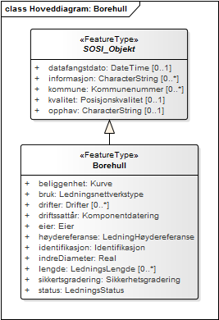

#### Hoveddiagram: Borehull sine datatyper

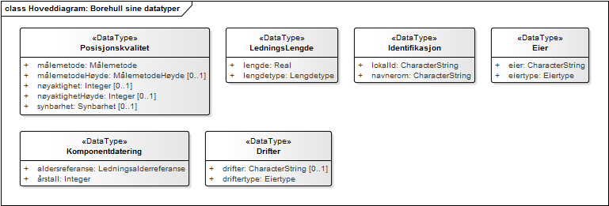

#### Hoveddiagram: EL_Belysningspunkt

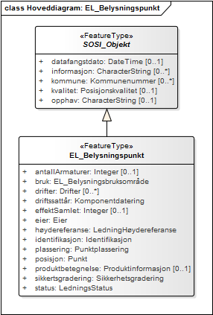

#### Hoveddiagram: EL_Belysningspunkt sine datatyper

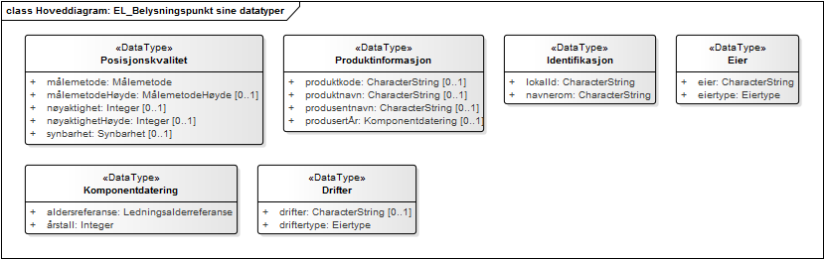

#### Hoveddiagram: EL_Bryter

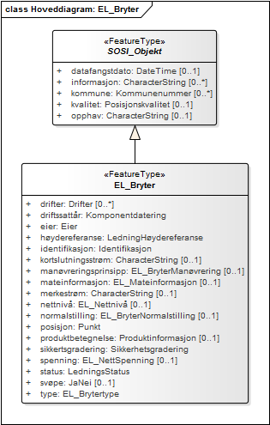

#### Hoveddiagram: EL_Bryter sine datatyper

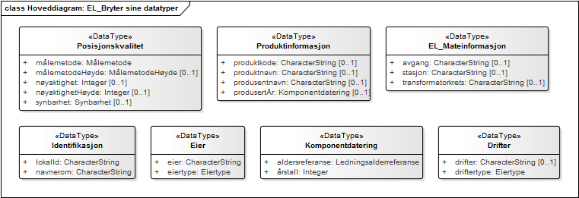

#### Hoveddiagram: EL_Generator

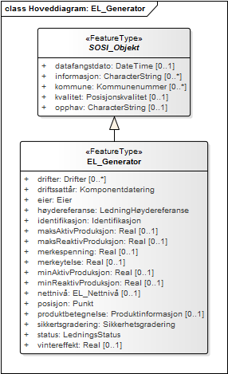

#### Hoveddiagram: EL_Generator sine datatyper

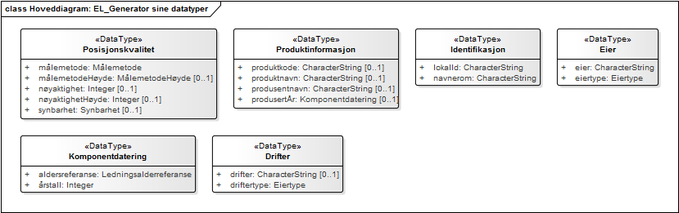

#### Hoveddiagram: EL_Jordkabel

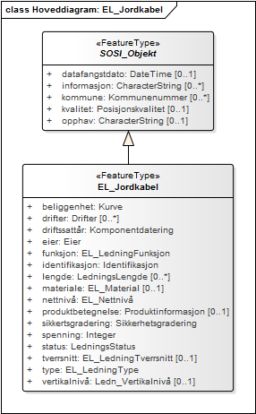

#### Hoveddiagram: EL_Jordkabel sine datatyper

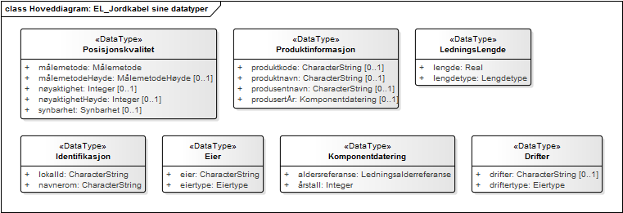

#### Hoveddiagram: EL_Kabelskap

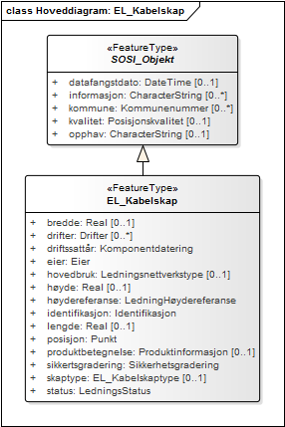

#### Hoveddiagram: EL_Kabelskap sine datatyper

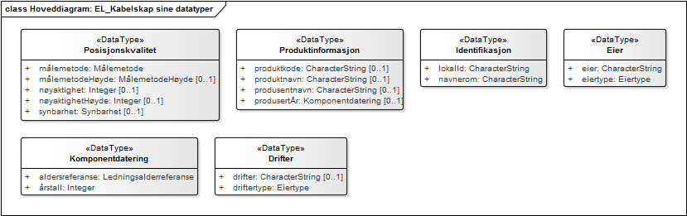

#### Hoveddiagram: EL_Koplingspunkt

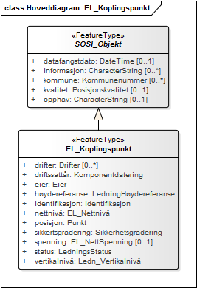

#### Hoveddiagram: EL_Koplingspunkt sine datatyper

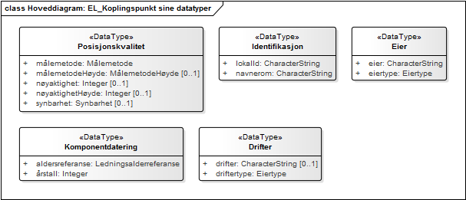

#### Hoveddiagram: EL_Kraftstasjon

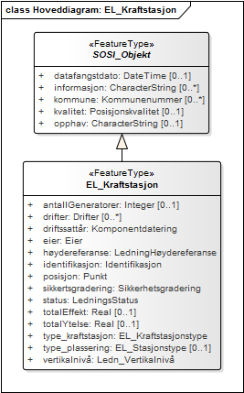

#### Hoveddiagram: EL_Kraftstasjon sine datatyper

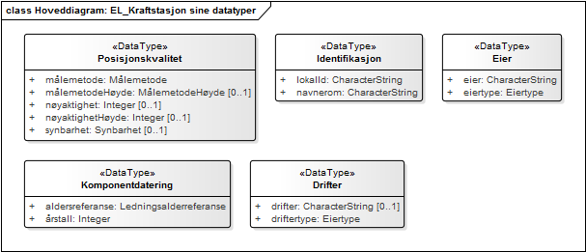

#### Hoveddiagram: EL_Kum

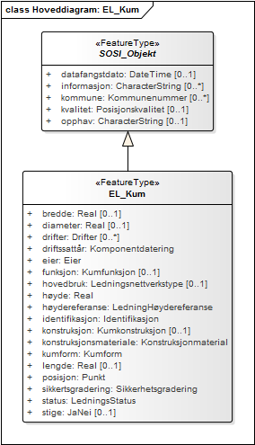

#### Hoveddiagram: EL_Kum sine datatyper

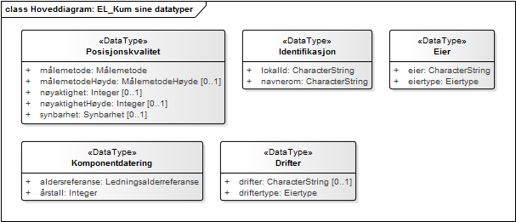

#### Hoveddiagram: EL_Luftlinje

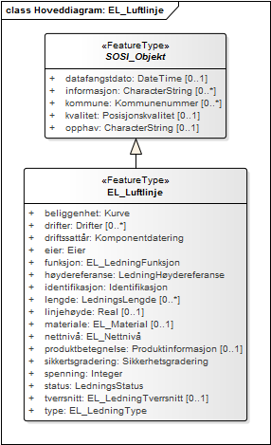

#### Hoveddiagram: EL_Luftlinje sine datatyper

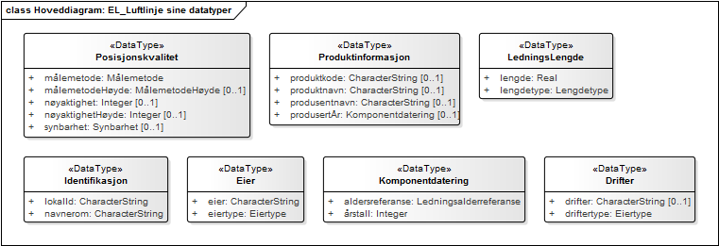

#### Hoveddiagram: EL_Mast

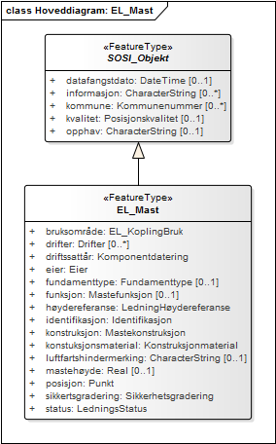

#### Hoveddiagram: EL_Mast sine datatyper

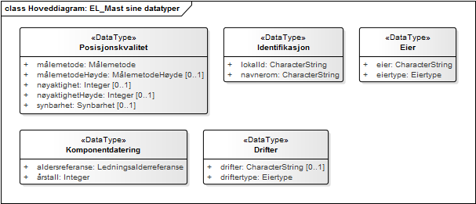

#### Hoveddiagram: EL_Nettstasjon

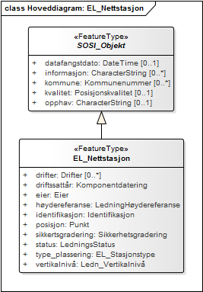

#### Hoveddiagram: EL_Nettstasjon sine datatyper

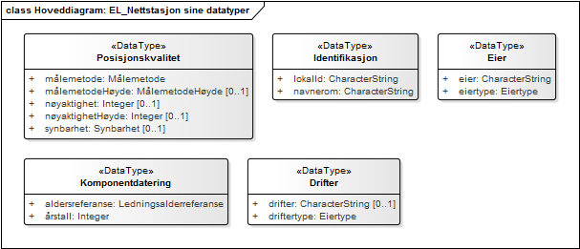

#### Hoveddiagram: EL_Sikring

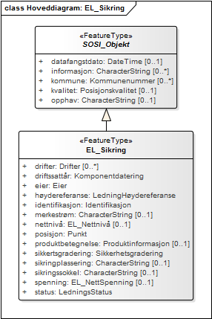

#### Hoveddiagram: EL_Sikring sine datatyper

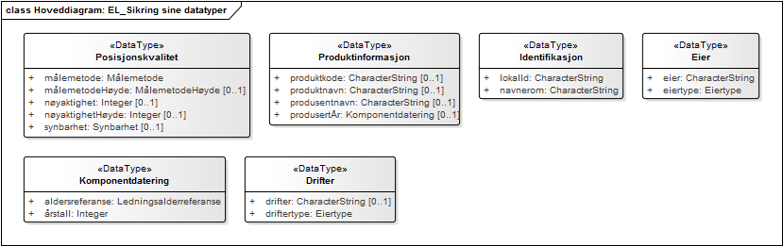

#### Hoveddiagram: EL_Sjøkabel

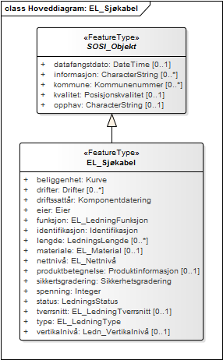

#### Hoveddiagram: EL_Sjøkabel sine datatyper

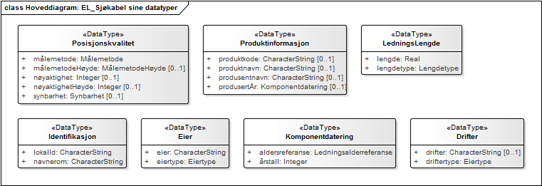

#### Hoveddiagram: EL_Tilknytningspunkt

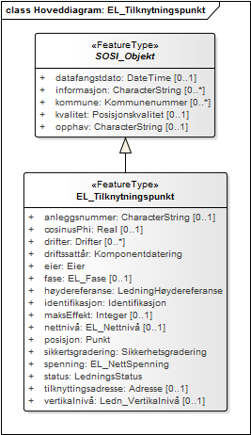

#### Hoveddiagram: EL_Tilknytningspunkt sine datatyper

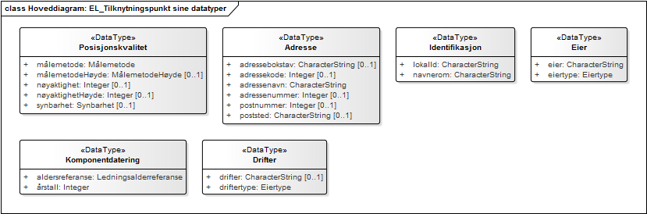

#### Hoveddiagram: EL_Transformator

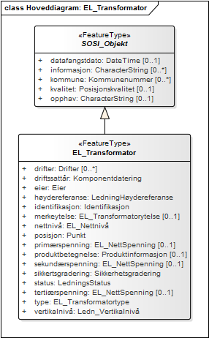

#### Hoveddiagram: EL_Transformator sine datatyper

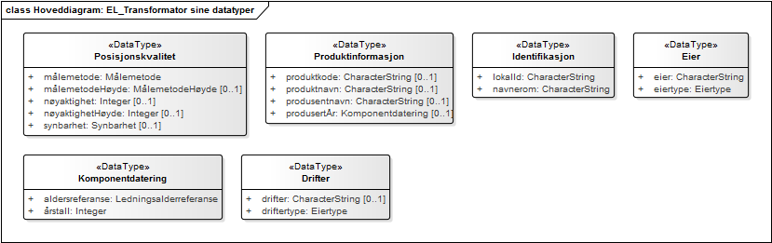

#### Hoveddiagram: EL_Transformatorstasjon

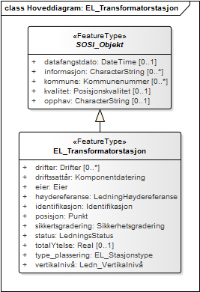

#### Hoveddiagram: EL_Transformatorstasjon sine datatyper

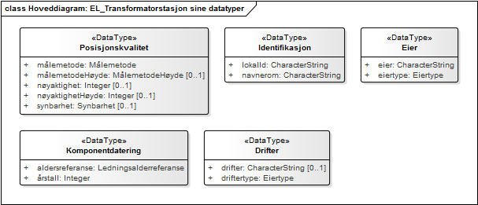

#### Hoveddiagram: EL_Trase

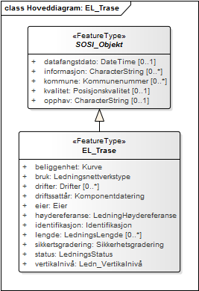

#### Hoveddiagram: EL_Trase sine datatyper

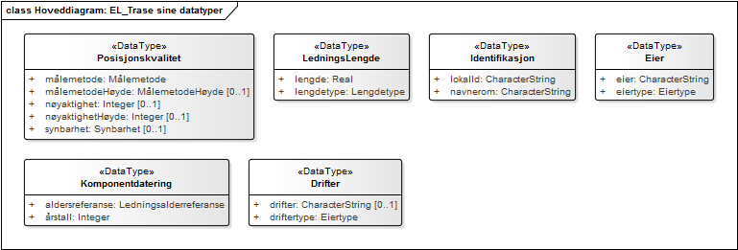

#### Hoveddiagram: EnergiKopling

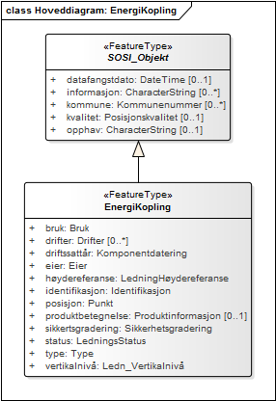

#### Hoveddiagram: EnergiKopling sine datatyper

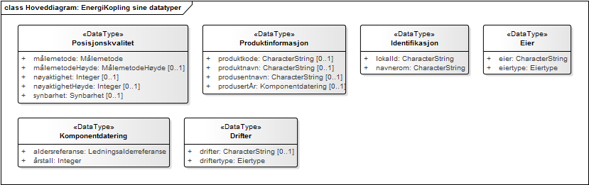

#### Hoveddiagram: EnergiLedning

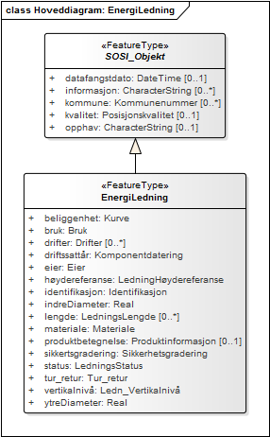

#### Hoveddiagram: EnergiLedning sine datatyper

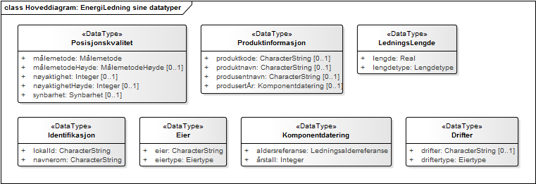

#### Hoveddiagram: Grøft

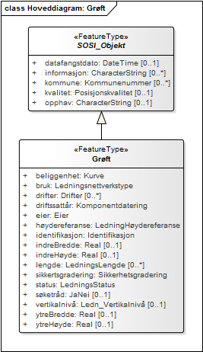

#### Hoveddiagram: Grøft sine datatyper

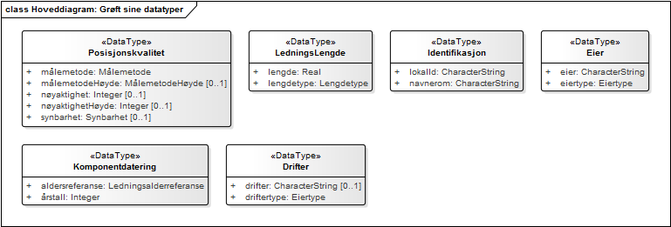

#### Hoveddiagram: Jordingsledning

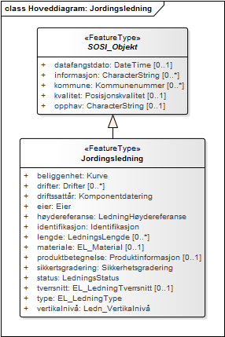

#### Hoveddiagram: Jordingsledning sine datatyper

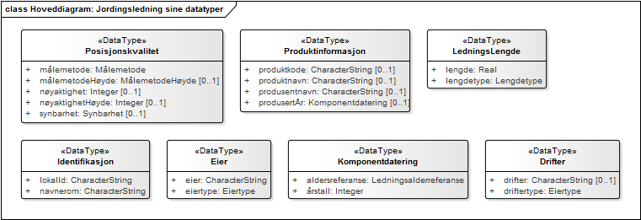

#### Hoveddiagram: Kanal

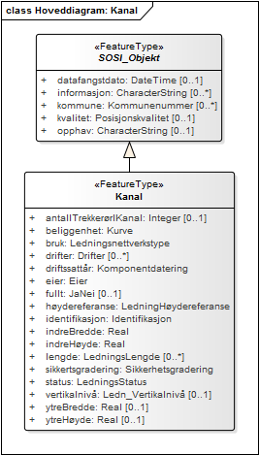

#### Hoveddiagram: Kanal sine datatyper

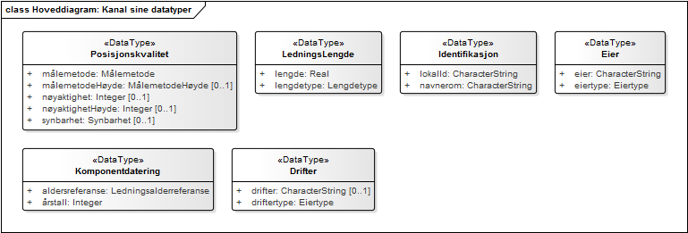

#### Hoveddiagram: Kulvert

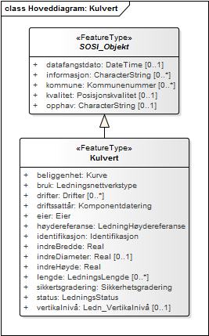

#### Hoveddiagram: Kulvert sine datatyper

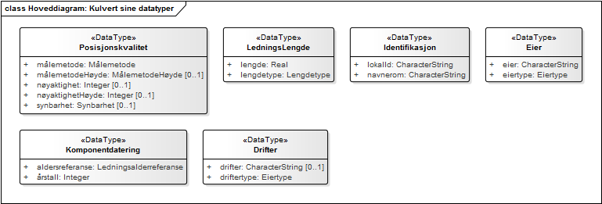

#### Hoveddiagram: Kumlokk

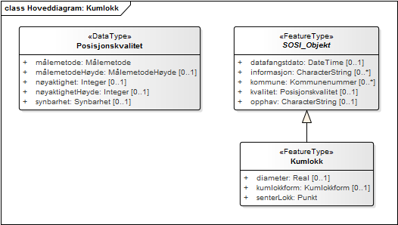

#### Hoveddiagram: Slisse

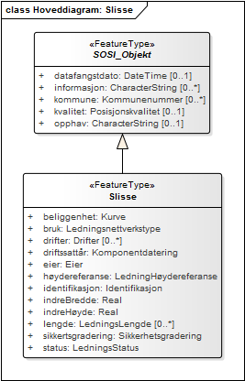

#### Hoveddiagram: Slisse sine datatyper

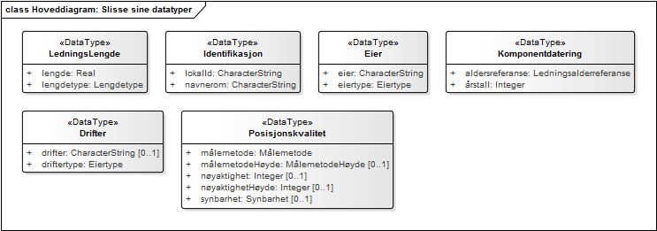

#### Hoveddiagram: Tele_Koplingspunkt

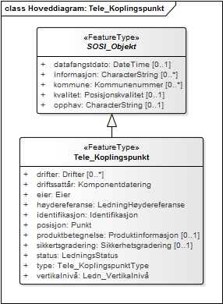

#### Hoveddiagram: Tele_Koplingspunkt sine datatyper

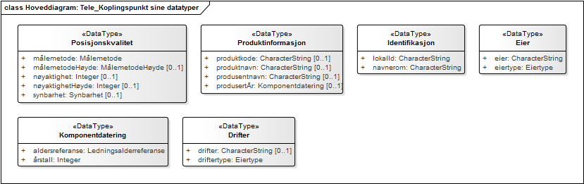

#### Hoveddiagram: Tele_Skjøt

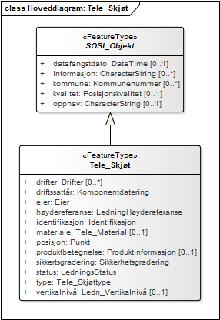

#### Hoveddiagram: Tele_Skjøt sine datatyper

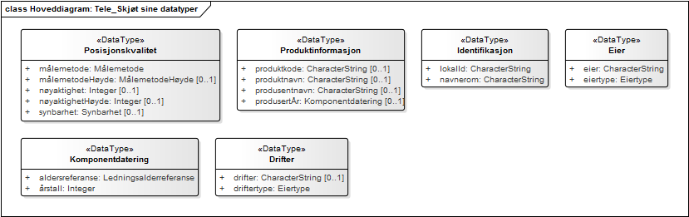

#### Hoveddiagram: Tele_Tilknytningspunkt

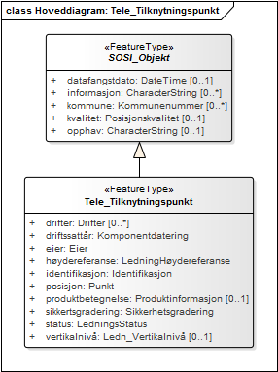

#### Hoveddiagram: Tele_Tilknytningspunkt sine datatyper

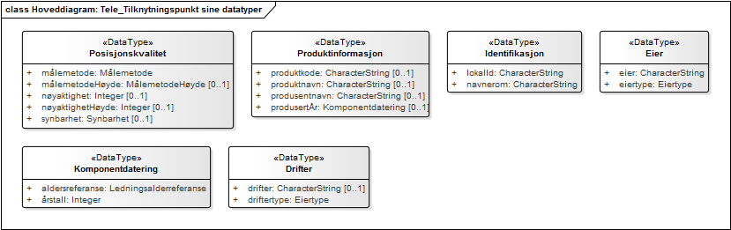

#### Hoveddiagram: TeleSignalLedning

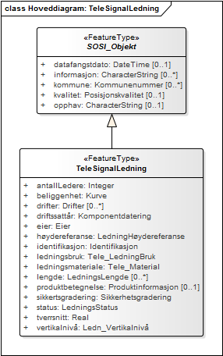

#### Hoveddiagram: TeleSignalLedning sine datatyper

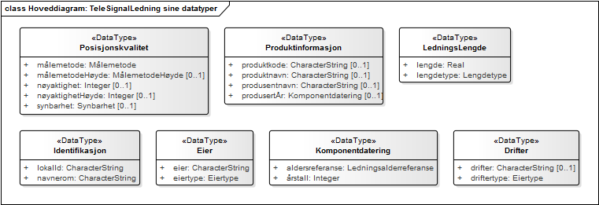

#### Hoveddiagram: Trekkerør

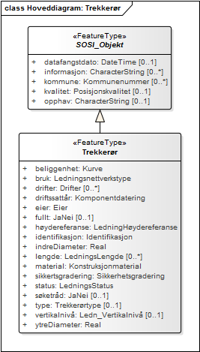

#### Hoveddiagram: Trekkerør sine datatyper

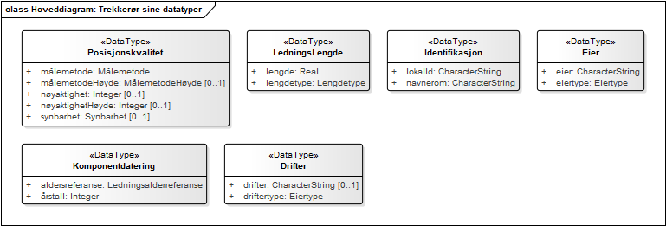

#### Hoveddiagram: Tunnel

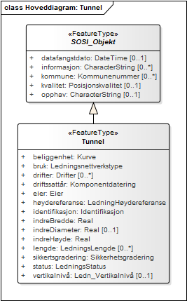

#### Hoveddiagram: Tunnel sine datatyper

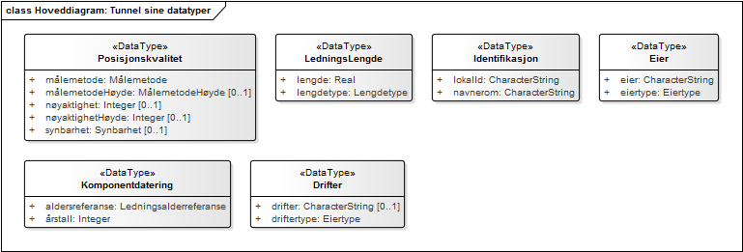

#### Hoveddiagram: VA_Anboring

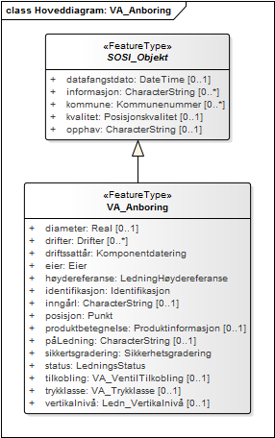

#### Hoveddiagram: VA_Anboring sine datatyper

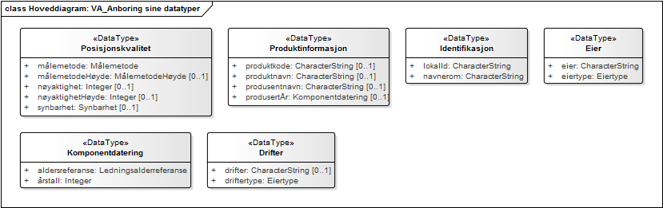

#### Hoveddiagram: VA_Avløpsledning

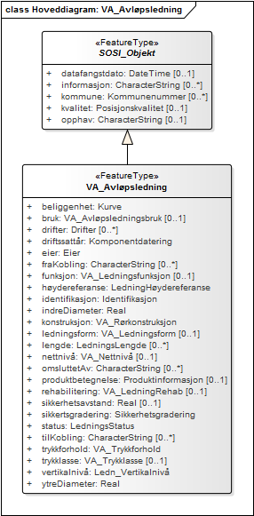

#### Hoveddiagram: VA_Avløpsledning sine datatyper

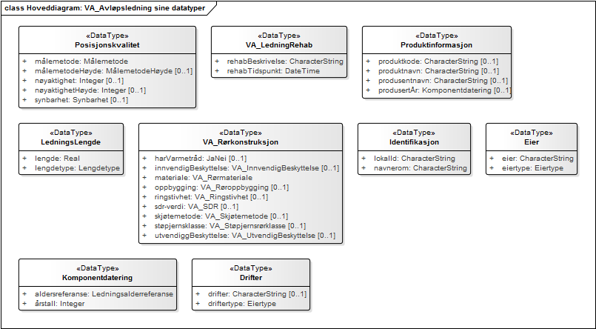

#### Hoveddiagram: VA_Avløpsrensing

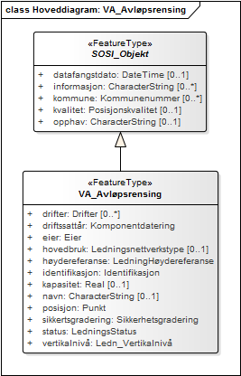

#### Hoveddiagram: VA_Avløpsrensing sine datatyper

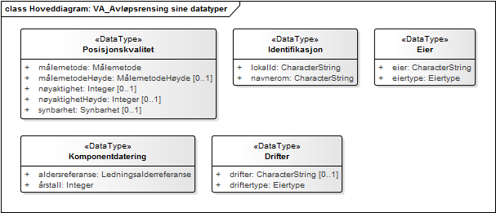

#### Hoveddiagram: VA_Bakkekran

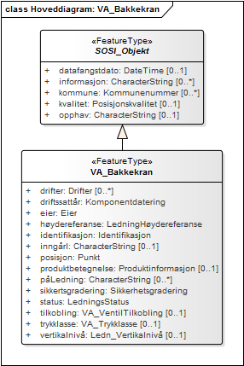

#### Hoveddiagram: VA_Bakkekran sine datatyper

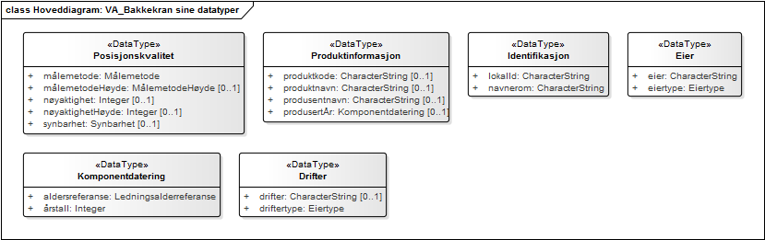

#### Hoveddiagram: VA_Bekkeinntak

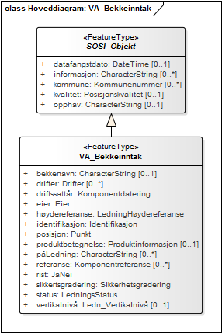

#### Hoveddiagram: VA_Bekkeinntak sine datatyper

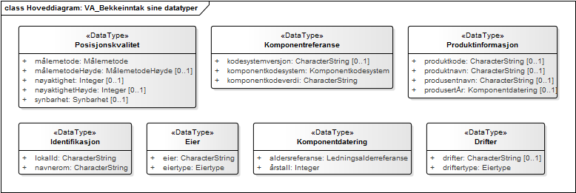

#### Hoveddiagram: VA_Bend

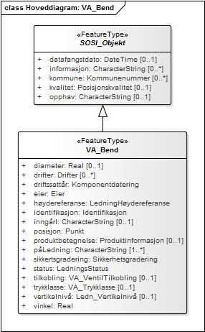

#### Hoveddiagram: VA_Bend sine datatyper

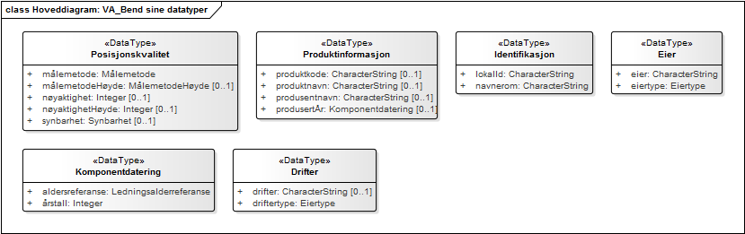

#### Hoveddiagram: VA_Brannventil

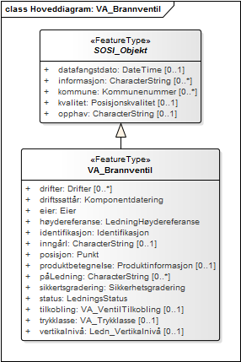

#### Hoveddiagram: VA_Brannventil sine datatyper

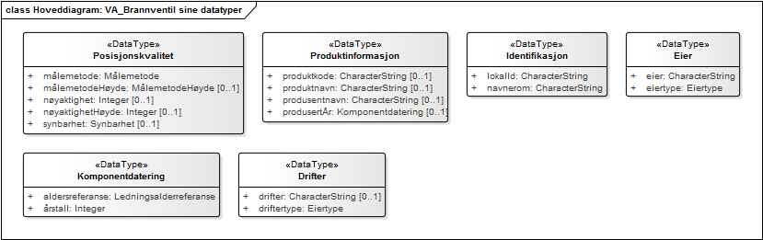

#### Hoveddiagram: VA_Enhetsoperasjon

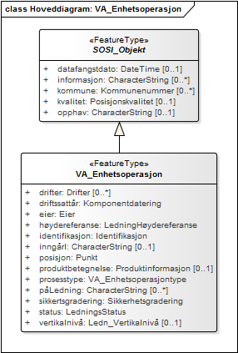

#### Hoveddiagram: VA_Enhetsoperasjon sine datatyper

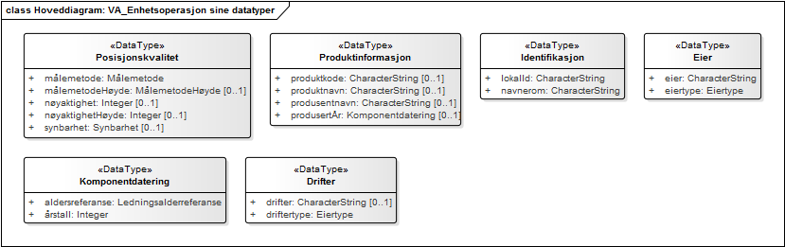

#### Hoveddiagram: VA_Fettavskiller

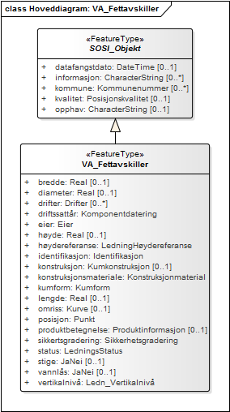

#### Hoveddiagram: VA_Fettavskiller sine datatyper

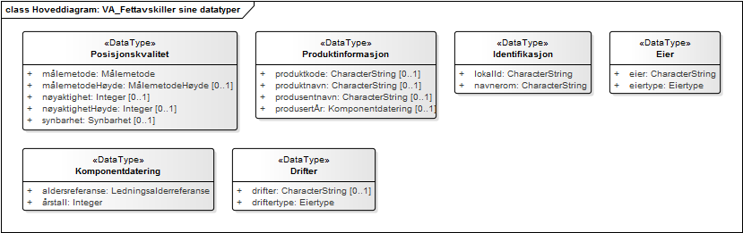

#### Hoveddiagram: VA_Fordrøyningsanlegg

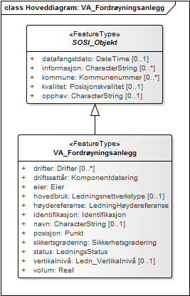

#### Hoveddiagram: VA_Fordrøyningsanlegg sine datatyper

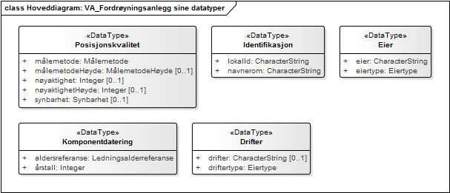

#### Hoveddiagram: VA_Grenrør

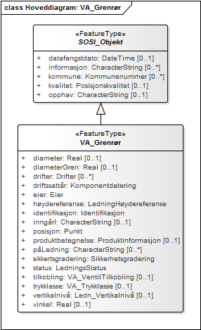

#### Hoveddiagram: VA_Grenrør sine datatyper

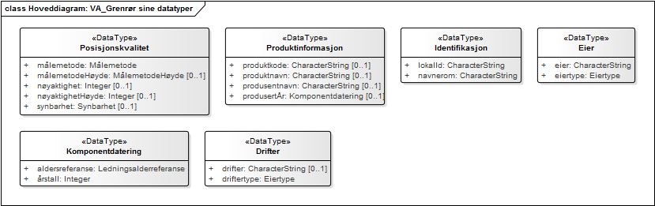

#### Hoveddiagram: VA_Hydrant

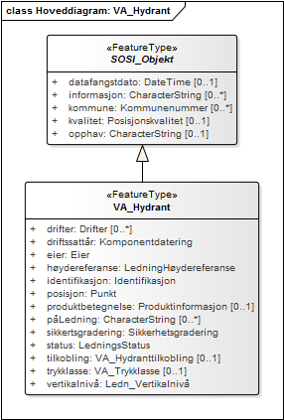

#### Hoveddiagram: VA_Hydrant sine datatyper

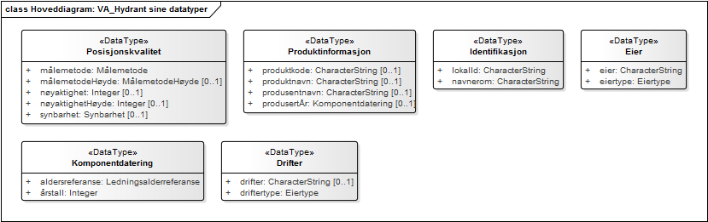

#### Hoveddiagram: VA_Høydebasseng

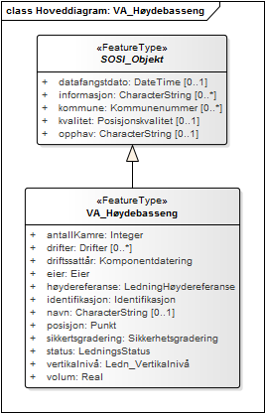

#### Hoveddiagram: VA_Høydebasseng sine datatyper

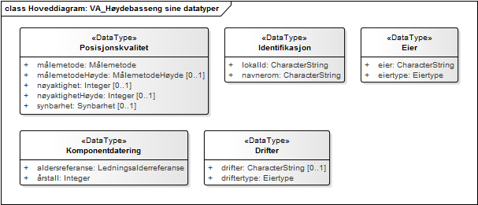

#### Hoveddiagram: VA_Infiltrasjonsanlegg

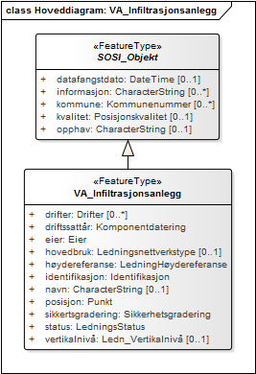

#### Hoveddiagram: VA_Infiltrasjonsanlegg sine datatyper

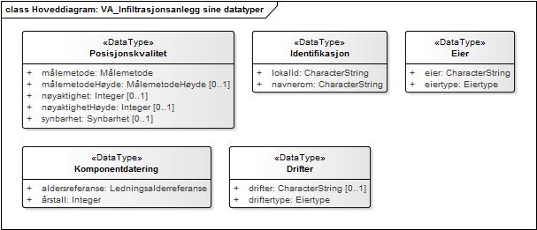

#### Hoveddiagram: VA_Kum

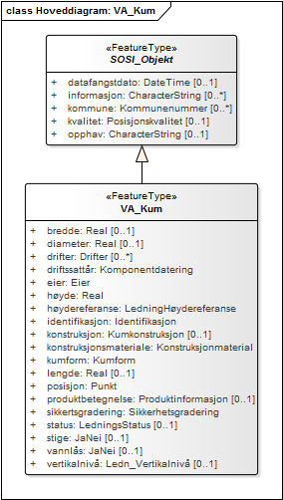

#### Hoveddiagram: VA_Kum sine datatyper

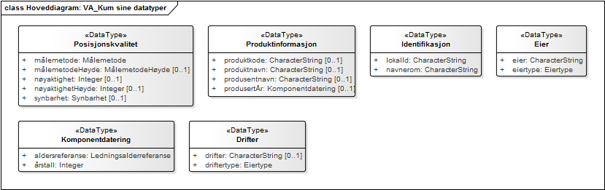

#### Hoveddiagram: VA_Lufteventil

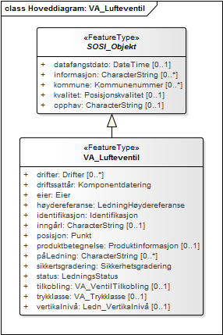

#### Hoveddiagram: VA_Lufteventil sine datatyper

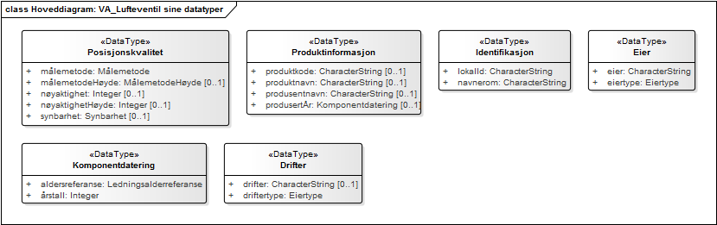

#### Hoveddiagram: VA_Måler

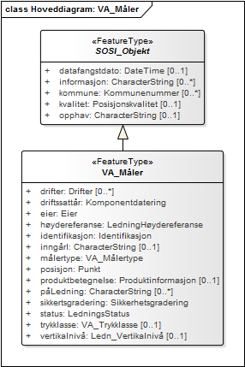

#### Hoveddiagram: VA_Måler sine datatyper

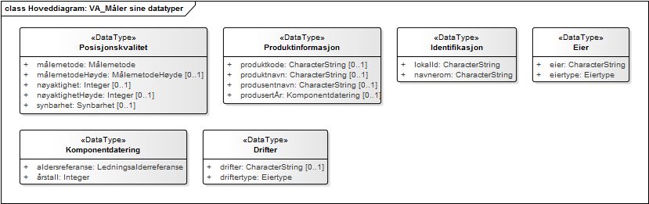

#### Hoveddiagram: VA_Oljeutskiller

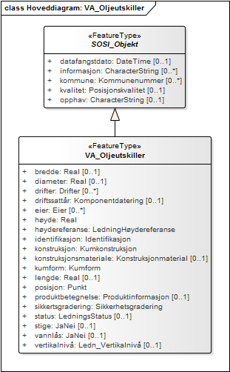

#### Hoveddiagram: VA_Oljeutskiller sine datatyper

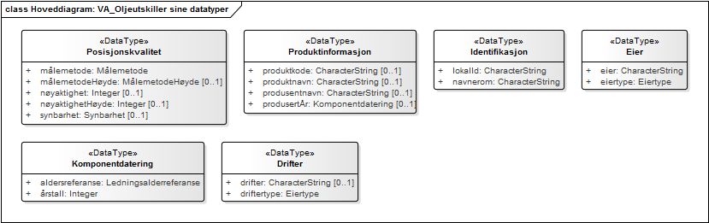

#### Hoveddiagram: VA_Overløp

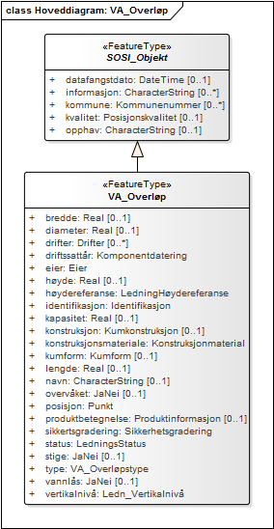

#### Hoveddiagram: VA_Overløp sine datatyper

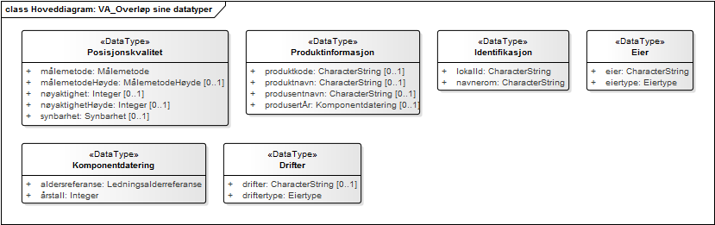

#### Hoveddiagram: VA_Overløpstasjon

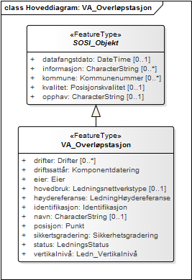

#### Hoveddiagram: VA_Overløpstasjon sine datatyper

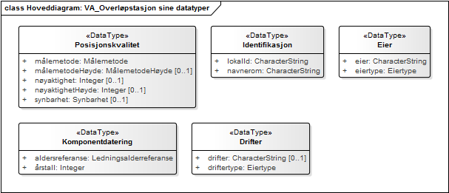

#### Hoveddiagram: VA_Overvannsledning

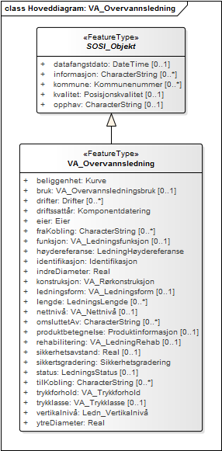

#### Hoveddiagram: VA_Overvannsledning sine datatyper

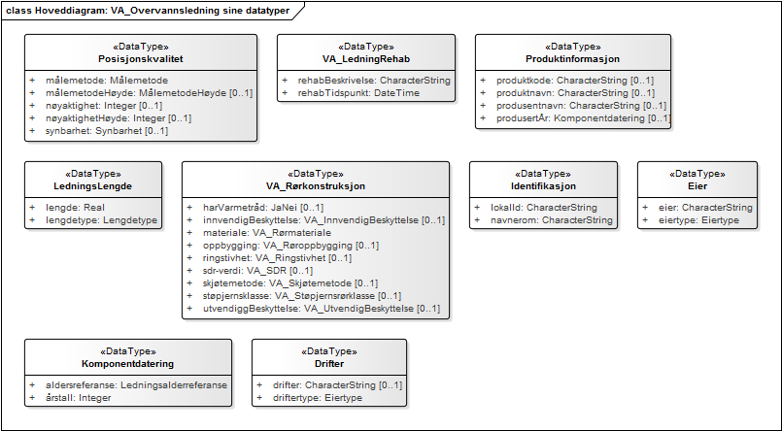

#### Hoveddiagram: VA_Pumpe

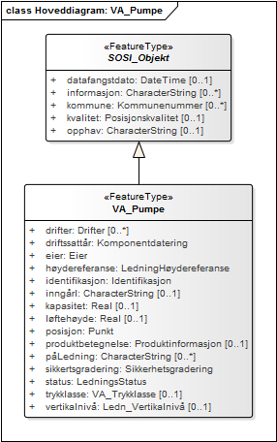

#### Hoveddiagram: VA_Pumpe sine datatyper

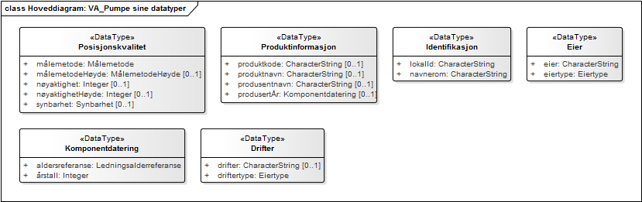

#### Hoveddiagram: VA_Pumpestasjon

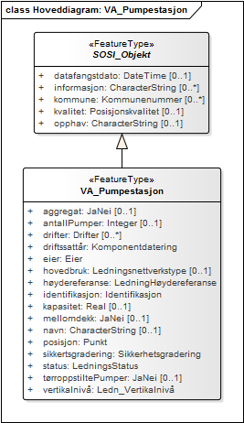

#### Hoveddiagram: VA_Pumpestasjon sine datatyper

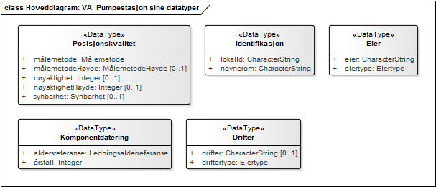

#### Hoveddiagram: VA_Reguleringsventil

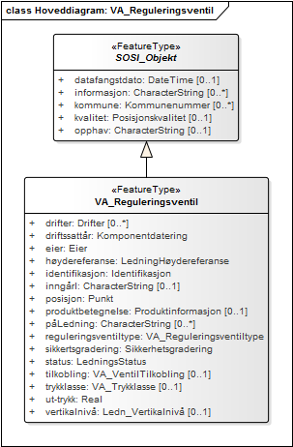

#### Hoveddiagram: VA_Reguleringsventil sine datatyper

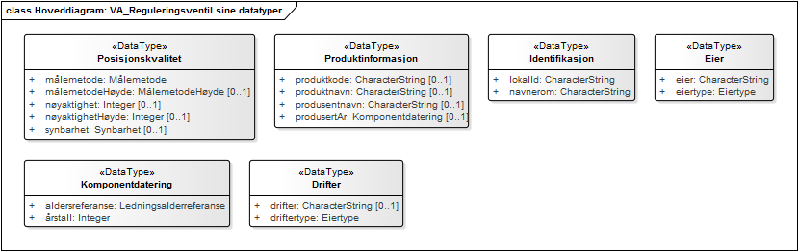

#### Hoveddiagram: VA_Sandfang

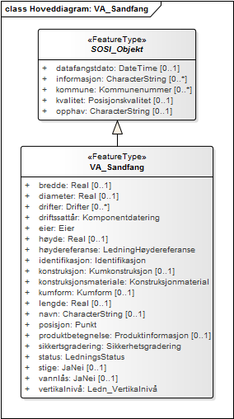

#### Hoveddiagram: VA_Sandfang sine datatyper

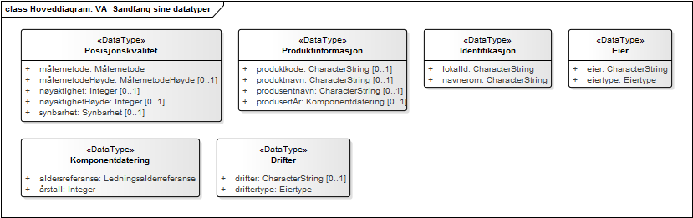

#### Hoveddiagram: VA_Slamavskiller

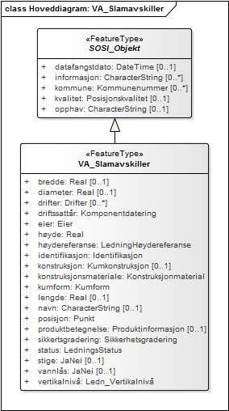

#### Hoveddiagram: VA_Slamavskiller sine datatyper

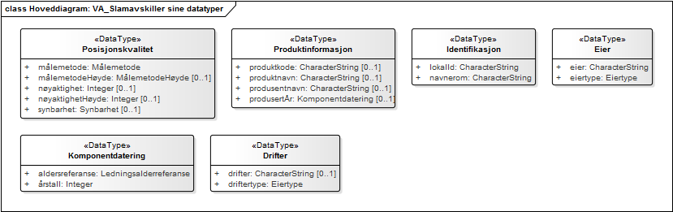

#### Hoveddiagram: VA_Sluk

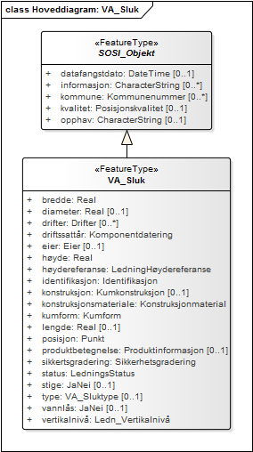

#### Hoveddiagram: VA_Sluk sine datatyper

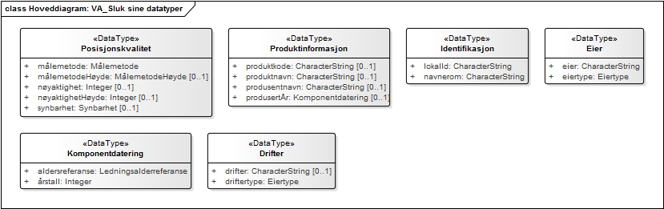

#### Hoveddiagram: VA_Steinfang

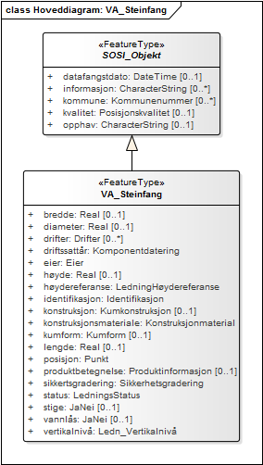

#### Hoveddiagram: VA_Steinfang sine datatyper

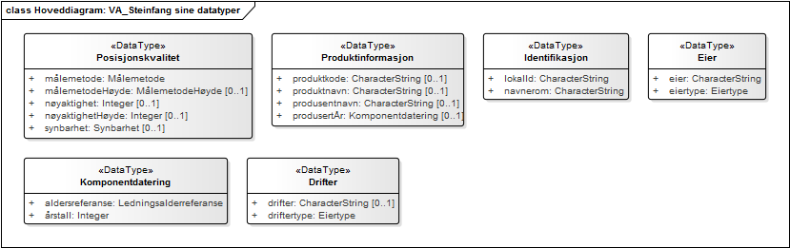

#### Hoveddiagram: VA_Stengeventil

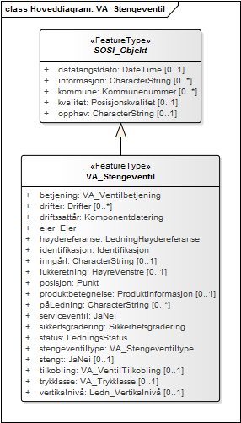

#### Hoveddiagram: VA_Stengeventil sine datatyper

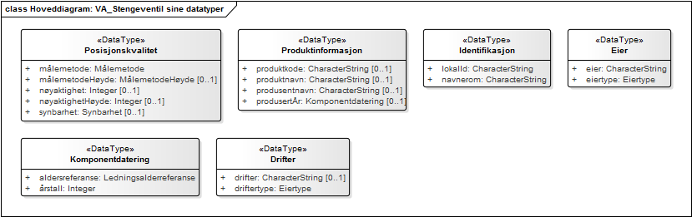

#### Hoveddiagram: VA_Tank

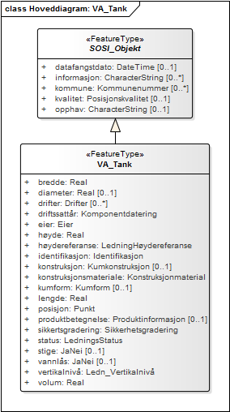

#### Hoveddiagram: VA_Tank sine datatyper

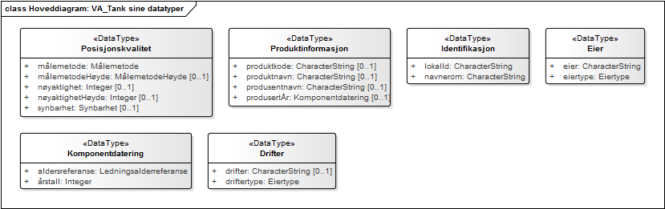

#### Hoveddiagram: VA_Tilbakeslagsventil

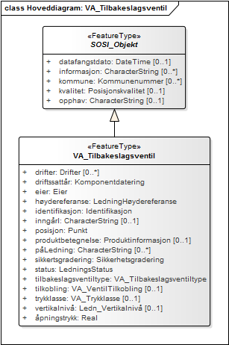

#### Hoveddiagram: VA_Tilbakeslagsventil sine datatyper

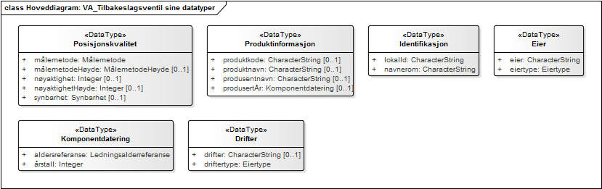

#### Hoveddiagram: VA_Trykkøkingsstasjon

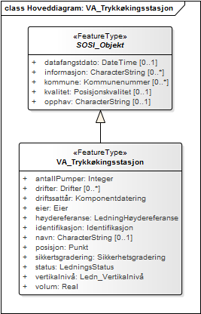

#### Hoveddiagram: VA_Trykkøkingsstasjon sine datatyper

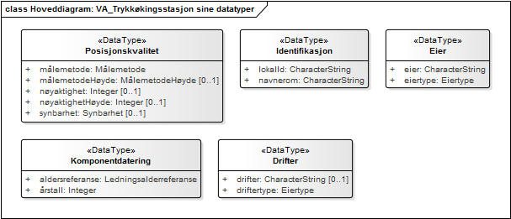

#### Hoveddiagram: VA_UtløpUtslipp

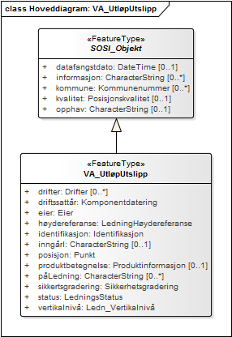

#### Hoveddiagram: VA_UtløpUtslipp sine datatyper

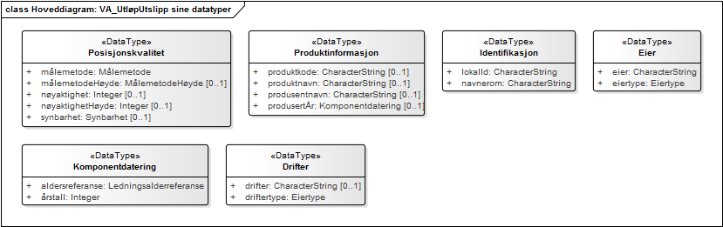

#### Hoveddiagram: VA_Vannbehandling

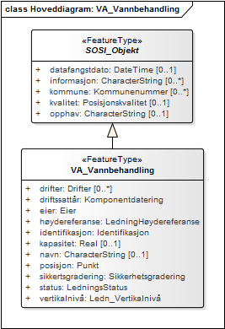

#### Hoveddiagram: VA_Vannbehandling sine datatyper

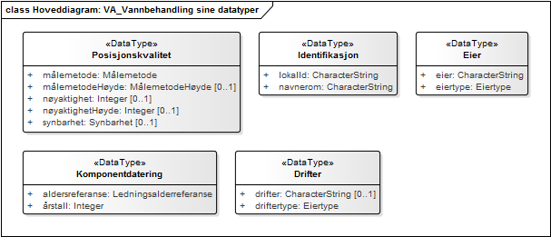

#### Hoveddiagram: VA_Vanninntak

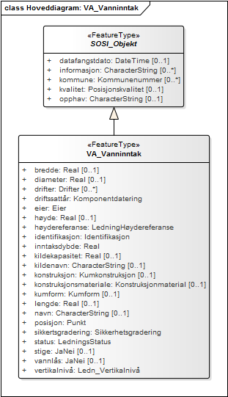

#### Hoveddiagram: VA_Vanninntak sine datatyper

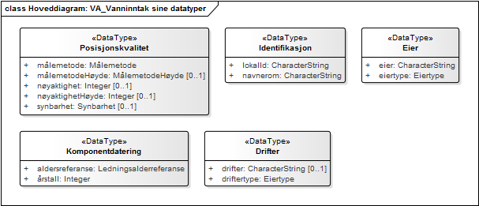

#### Hoveddiagram: VA_Vannledning

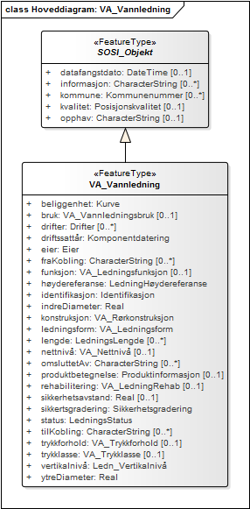

#### Hoveddiagram: VA_Vannledning sine datatyper

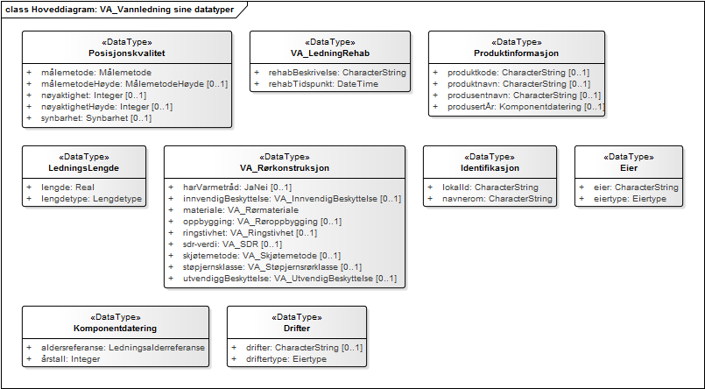

#### Hoveddiagram: VA_Ventilkammer

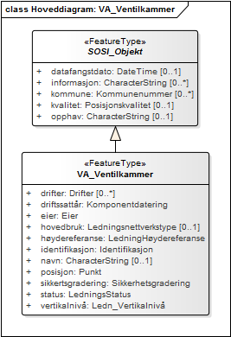

#### Hoveddiagram: VA_Ventilkammer sine datatyper

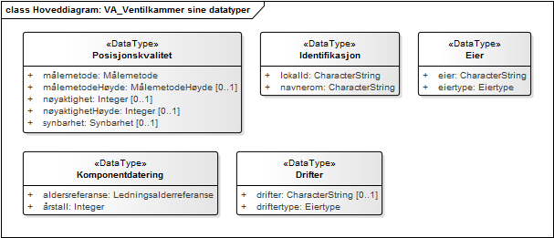

#### Kodelister

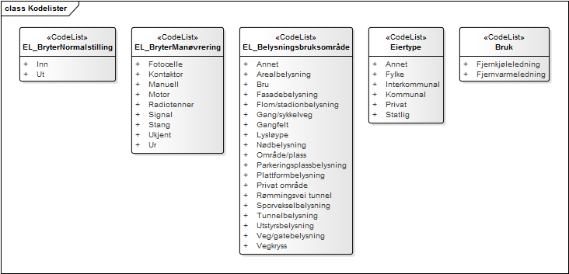

#### Kodelister

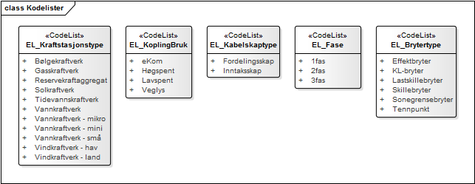

#### Kodelister

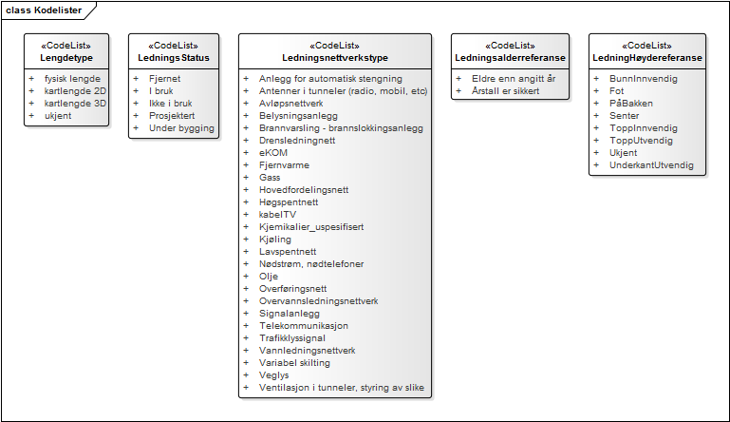

#### Kodelister

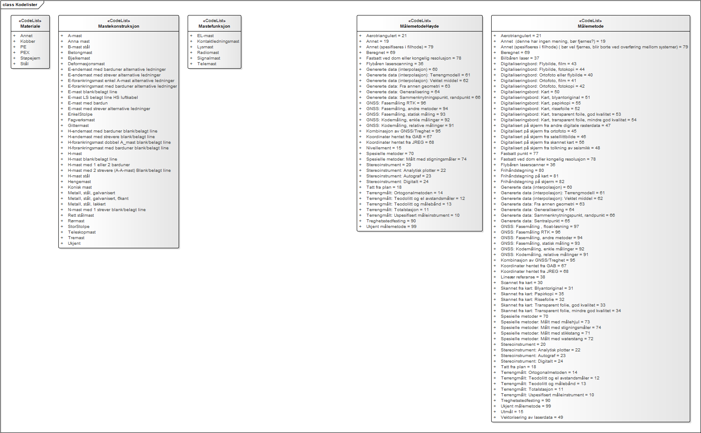

#### Kodelister

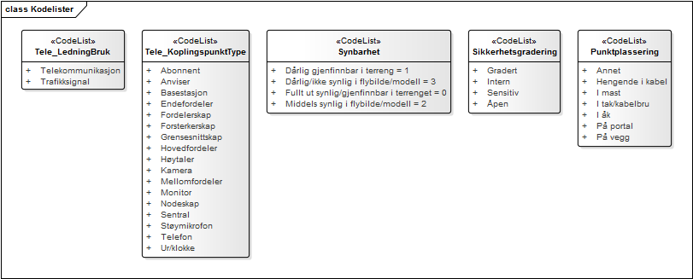

#### Kodelister

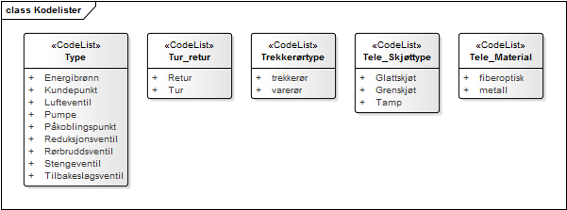

#### Kodelister

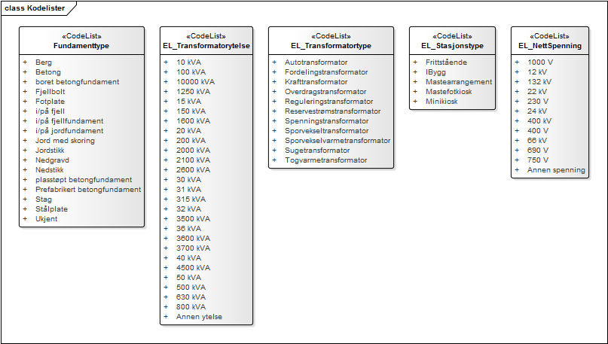

#### Kodelister

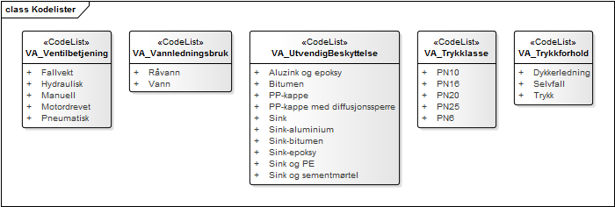

#### Kodelister

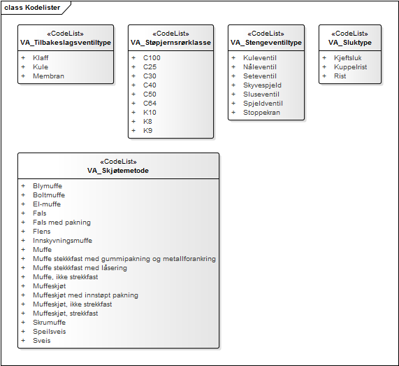

#### Kodelister

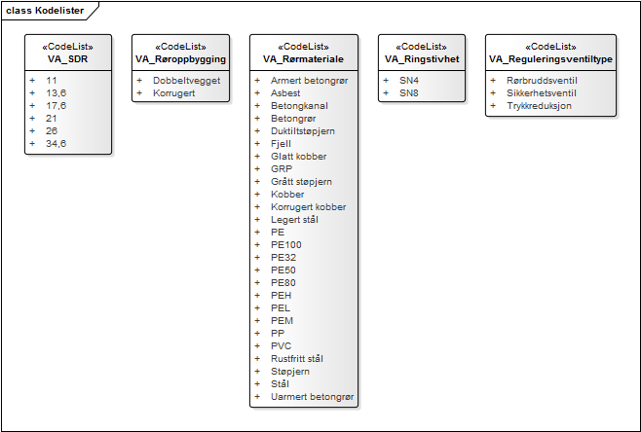

#### Kodelister

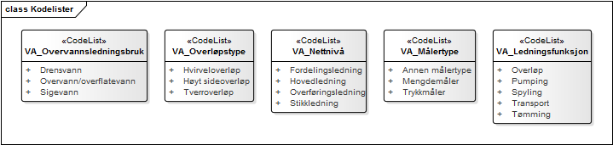

#### Kodelister

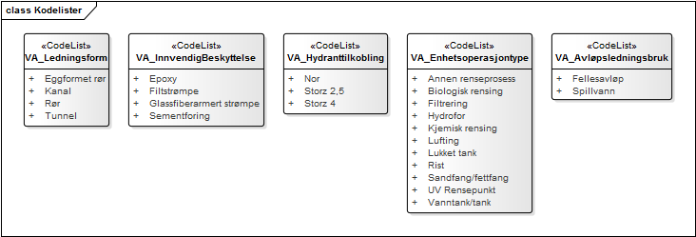

#### Kodelister

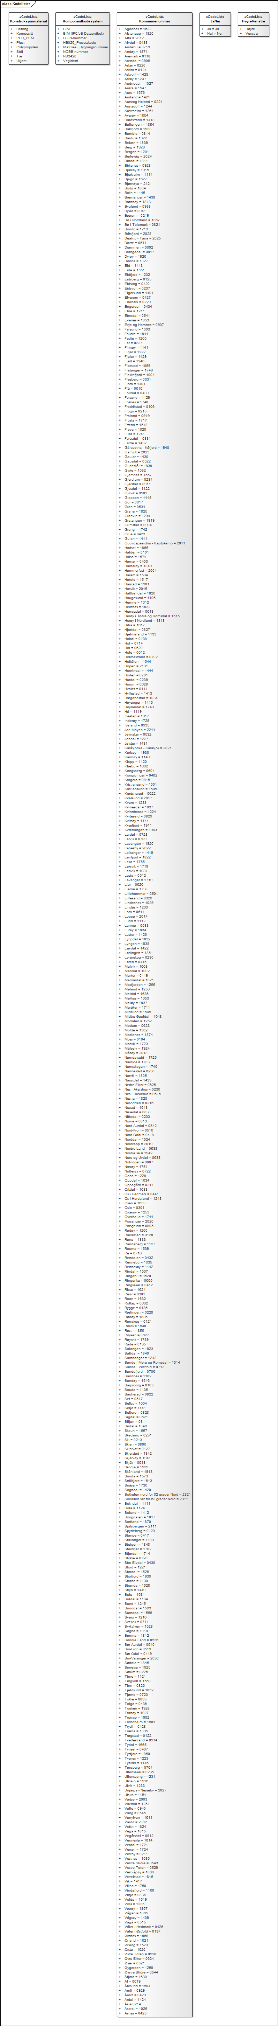

#### Kodelister

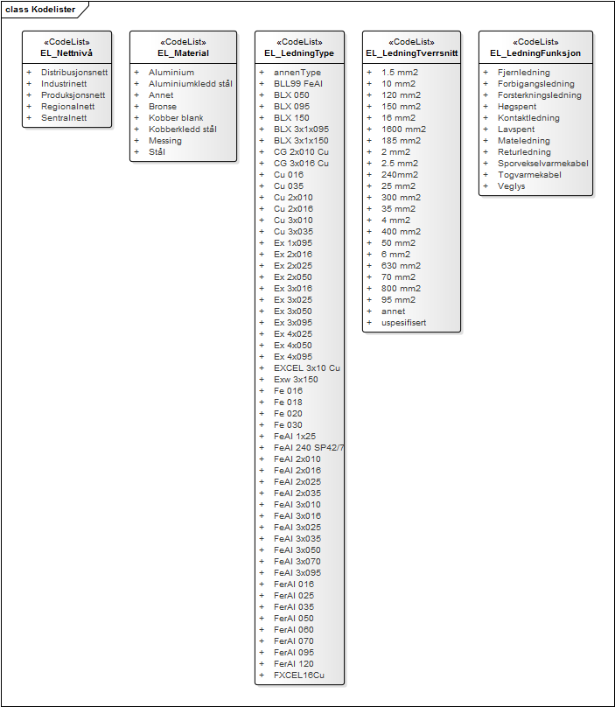

#### Kodelister

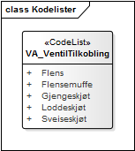

#### Kodelister

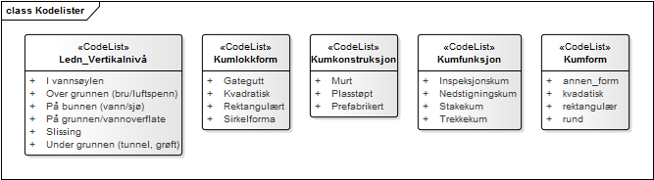

### Tekstlig beskrivelse av applikasjonsskjema for SOSI_Ledning_FB

#### Objekttyper

##### Borehull

*"FeatureType"*

boret hull vanligvis i fjell, for gjennomtrekking av ledning.   
Merknad: Diameteren så liten at en person ikke kan komme gjennom

**Attributter**

|  |  |  |  |
| --- | --- | --- | --- |
| **Navn** | **Definisjon/Forklaring** | **Multipl** | **Type** |
| beliggenhet |  | [1..1] | Kurve |
| bruk |  | [1..1] | Ledningsnettverkstype |
| drifter |  | [0..*] | Drifter |
| driftssattår | året nettverkskomponenten er satt i drift  Merknad: Dette er i noen sammenhenger også kalt anleggsår. | [1..1] | Komponentdatering |
| eier |  | [1..1] | Eier |
| høydereferanse |  | [1..1] | LedningHøydereferanse |
| identifikasjon |  | [1..1] | Identifikasjon |
| indreDiameter | indre diameter på ledningen, oppgitt i meter. Dette kan være nyttig for å beregne kapasiteten ledningen har. | [1..1] | Real |
| lengde | lengden på ledningen, sammen med forklaring på hvordan lengden er målt | [0..*] | LedningsLengde |
| sikkertsgradering |  | [1..1] | Sikkerhetsgradering |
| status |  | [1..1] | LedningsStatus |

**Assosiasjoner**

|  |  |  |  |
| --- | --- | --- | --- |
| **Assosiasjonstype** | **Definisjon/Forklaring** | **Fra** | **Til** |
| Generalization |  | Borehull | SOSI_Objekt |

##### EL_Belysningspunkt

*"FeatureType"*

Kontainer-objekttype for å representere det logiske belysningspunktet.  
Merknad: Inneholder en eller flere EL_Armaturer. Kan være plassert på en rekke måter, jfr punktplassering

**Attributter**

|  |  |  |  |
| --- | --- | --- | --- |
| **Navn** | **Definisjon/Forklaring** | **Multipl** | **Type** |
| antallArmaturer | antall armaturer som er tilknytta dette belysningspunktet  Merknad. I NVDB er denne "summerings-attributten" tilknytta Armatur, men er flytta hit for å unngå at attributtene på Armatur blit tvetydige. | [0..1] | Integer |
| bruk |  | [1..1] | EL_Belysningsbruksområde |
| drifter |  | [0..*] | Drifter |
| driftssattår | året nettverkskomponenten er satt i drift  Merknad: Dette er i noen sammenhenger også kalt anleggsår. | [1..1] | Komponentdatering |
| effektSamlet | Samlet effekt i belysningspunktet.  Dette vil være den samlede effekten i alle EL_Armatur-objekter som er tilknyttet belysningspunktet.  Enhet kW | [0..1] | Integer |
| eier |  | [1..1] | Eier |
| høydereferanse |  | [1..1] | LedningHøydereferanse |
| identifikasjon |  | [1..1] | Identifikasjon |
| plassering |  | [1..1] | Punktplassering |
| posisjon |  | [1..1] | Punkt |
| produktbetegnelse | produsentens betegnelse på komponenten | [0..1] | Produktinformasjon |
| sikkertsgradering |  | [1..1] | Sikkerhetsgradering |
| status |  | [1..1] | LedningsStatus |

**Assosiasjoner**

|  |  |  |  |
| --- | --- | --- | --- |
| **Assosiasjonstype** | **Definisjon/Forklaring** | **Fra** | **Til** |
| Generalization |  | EL_Belysningspunkt | SOSI_Objekt |

##### EL_Bryter

*"FeatureType"*

Innretning for å bryte eller lukke en strømkrets.

**Attributter**

|  |  |  |  |
| --- | --- | --- | --- |
| **Navn** | **Definisjon/Forklaring** | **Multipl** | **Type** |
| drifter |  | [0..*] | Drifter |
| driftssattår | året nettverkskomponenten er satt i drift  Merknad: Dette er i noen sammenhenger også kalt anleggsår. | [1..1] | Komponentdatering |
| eier |  | [1..1] | Eier |
| høydereferanse |  | [1..1] | LedningHøydereferanse |
| identifikasjon |  | [1..1] | Identifikasjon |
| kortslutningsstrøm | kA, ref NVE 2012-10-12 | [0..1] | CharacterString |
| manøvreringsprinsipp |  | [0..1] | EL_BryterManøvrering |
| mateinformasjon |  | [0..1] | EL_Mateinformasjon |
| merkestrøm | Maks kontinuerlig driftsstrøm (In), ref NVE 2012-10-12 | [0..1] | CharacterString |
| nettnivå | sentral-, regional- eller distribusjons-nett | [0..1] | EL_Nettnivå |
| normalstilling |  | [0..1] | EL_BryterNormalstilling |
| posisjon |  | [1..1] | Punkt |
| produktbetegnelse | produsentens betegnelse på komponenten | [0..1] | Produktinformasjon |
| sikkertsgradering |  | [1..1] | Sikkerhetsgradering |
| spenning | Spenningsnivå for nettkomponent. Også kalt merkespenning. Enhet: kV. | [0..1] | EL_NettSpenning |
| status |  | [1..1] | LedningsStatus |
| svøpe |  | [0..1] | JaNei |
| type |  | [1..1] | EL_Brytertype |

**Assosiasjoner**

|  |  |  |  |
| --- | --- | --- | --- |
| **Assosiasjonstype** | **Definisjon/Forklaring** | **Fra** | **Til** |
| Generalization |  | EL_Bryter | SOSI_Objekt |

##### EL_Generator

*"FeatureType"*

Den komponenten som produserer elektrisitet. Den kan "drives" på ulike måter (vann, gass, vind....)

**Attributter**

|  |  |  |  |
| --- | --- | --- | --- |
| **Navn** | **Definisjon/Forklaring** | **Multipl** | **Type** |
| drifter |  | [0..*] | Drifter |
| driftssattår | året nettverkskomponenten er satt i drift  Merknad: Dette er i noen sammenhenger også kalt anleggsår. | [1..1] | Komponentdatering |
| eier |  | [1..1] | Eier |
| høydereferanse |  | [1..1] | LedningHøydereferanse |
| identifikasjon |  | [1..1] | Identifikasjon |
| maksAktivProduksjon | enhet MW, ref NVE 2012-10-12 | [0..1] | Real |
| maksReaktivProduksjon | enhet MW, ref NVE 2012-10-12 | [0..1] | Real |
| merkespenning | enhet kV, ref NVE 2012-10-12 | [0..1] | Real |
| merkeytelse | enhet MVA, ref NVE 2012-10-12 | [0..1] | Real |
| minAktivProduksjon | enhet MVAr, ref NVE 2012-10-12 | [0..1] | Real |
| minReaktivProduksjon | enhet MVAr, ref NVE 2012-10-12 | [0..1] | Real |
| nettnivå | sentral-, regional- eller distribusjons-nett | [0..1] | EL_Nettnivå |
| posisjon |  | [1..1] | Punkt |
| produktbetegnelse | produsentens betegnelse på komponenten | [0..1] | Produktinformasjon |
| sikkertsgradering |  | [1..1] | Sikkerhetsgradering |
| status |  | [1..1] | LedningsStatus |
| vintereffekt | enhet MW. Tilgjengelig vintereffekt, ref NVE 2012-10-12 | [0..1] | Real |

**Assosiasjoner**

|  |  |  |  |
| --- | --- | --- | --- |
| **Assosiasjonstype** | **Definisjon/Forklaring** | **Fra** | **Til** |
| Generalization |  | EL_Generator | SOSI_Objekt |

##### EL_Jordkabel

*"FeatureType"*

**Attributter**

|  |  |  |  |
| --- | --- | --- | --- |
| **Navn** | **Definisjon/Forklaring** | **Multipl** | **Type** |
| beliggenhet |  | [1..1] | Kurve |
| drifter |  | [0..*] | Drifter |
| driftssattår | året nettverkskomponenten er satt i drift  Merknad: Dette er i noen sammenhenger også kalt anleggsår. | [1..1] | Komponentdatering |
| eier |  | [1..1] | Eier |
| funksjon |  | [1..1] | EL_LedningFunksjon |
| identifikasjon |  | [1..1] | Identifikasjon |
| lengde | lengden på ledningen, sammen med forklaring på hvordan lengden er målt | [0..*] | LedningsLengde |
| materiale |  | [0..1] | EL_Material |
| nettnivå |  | [1..1] | EL_Nettnivå |
| produktbetegnelse | produsentens betegnelse på komponenten | [0..1] | Produktinformasjon |
| sikkertsgradering |  | [1..1] | Sikkerhetsgradering |
| spenning |  | [1..1] | Integer |
| status |  | [1..1] | LedningsStatus |
| tverrsnitt |  | [0..1] | EL_LedningTverrsnitt |
| type | Merknad. Ledningstype virker å være en sammensetning av mateirale, tverrsnitt og antall ledere. Bør vurdere å bruke disse i stedet for den sammensatte attributten "type". | [1..1] | EL_LedningType |
| vertikalnivå |  | [0..1] | Ledn_Vertikalnivå |

**Assosiasjoner**

|  |  |  |  |
| --- | --- | --- | --- |
| **Assosiasjonstype** | **Definisjon/Forklaring** | **Fra** | **Til** |
| Generalization |  | EL_Jordkabel | SOSI_Objekt |

##### EL_Kabelskap

*"FeatureType"*

**Attributter**

|  |  |  |  |
| --- | --- | --- | --- |
| **Navn** | **Definisjon/Forklaring** | **Multipl** | **Type** |
| bredde | bredden på skapet, enhet meter | [0..1] | Real |
| drifter |  | [0..*] | Drifter |
| driftssattår | året nettverkskomponenten er satt i drift  Merknad: Dette er i noen sammenhenger også kalt anleggsår. | [1..1] | Komponentdatering |
| eier |  | [1..1] | Eier |
| hovedbruk |  | [0..1] | Ledningsnettverkstype |
| høyde | høyden på skapet, målt fra underkant til overkant på skapet, enhet meter | [0..1] | Real |
| høydereferanse |  | [1..1] | LedningHøydereferanse |
| identifikasjon |  | [1..1] | Identifikasjon |
| lengde | lengden på skapet, enhet meter | [0..1] | Real |
| posisjon |  | [1..1] | Punkt |
| produktbetegnelse | produsentens betegnelse på komponenten | [0..1] | Produktinformasjon |
| sikkertsgradering |  | [1..1] | Sikkerhetsgradering |
| skaptype |  | [0..1] | EL_Kabelskaptype |
| status |  | [1..1] | LedningsStatus |

**Assosiasjoner**

|  |  |  |  |
| --- | --- | --- | --- |
| **Assosiasjonstype** | **Definisjon/Forklaring** | **Fra** | **Til** |
| Generalization |  | EL_Kabelskap | SOSI_Objekt |

##### EL_Koplingspunkt

*"FeatureType"*

Forgreiningspunkt.  
Ofte konstruert som skinne der strøm blir fordelt/forgreina (uten noen slags transformasjon/omforming)  
Er ofte plassert i et skap.

**Attributter**

|  |  |  |  |
| --- | --- | --- | --- |
| **Navn** | **Definisjon/Forklaring** | **Multipl** | **Type** |
| drifter |  | [0..*] | Drifter |
| driftssattår | året nettverkskomponenten er satt i drift  Merknad: Dette er i noen sammenhenger også kalt anleggsår. | [1..1] | Komponentdatering |
| eier |  | [1..1] | Eier |
| høydereferanse |  | [1..1] | LedningHøydereferanse |
| identifikasjon |  | [1..1] | Identifikasjon |
| nettnivå | sentral-, regional- eller distribusjons-nett | [1..1] | EL_Nettnivå |
| posisjon |  | [1..1] | Punkt |
| sikkertsgradering |  | [1..1] | Sikkerhetsgradering |
| spenning | Spenningsnivå for nettkomponent. Også kalt merkespenning. Enhet: kV. | [0..1] | EL_NettSpenning |
| status |  | [1..1] | LedningsStatus |
| vertikalnivå |  | [1..1] | Ledn_Vertikalnivå |

**Assosiasjoner**

|  |  |  |  |
| --- | --- | --- | --- |
| **Assosiasjonstype** | **Definisjon/Forklaring** | **Fra** | **Til** |
| Generalization |  | EL_Koplingspunkt | SOSI_Objekt |

##### EL_Kraftstasjon

*"FeatureType"*

Anlegg for å produsere elektrisitet.  
  
Merk. Dette er kontaineren som samler sammen alle komponentene i en kraftstasjon:  
- generatorer (EL_Generator)  
- transformatorer  
- vindurbin (EL_Vindturbin)  
- matepunkt (EL_Matepunkt)

**Attributter**

|  |  |  |  |
| --- | --- | --- | --- |
| **Navn** | **Definisjon/Forklaring** | **Multipl** | **Type** |
| antallGeneratorer | ref NVE 2012-10-12 | [0..1] | Integer |
| Drifter |  | [0..*] | Drifter |
| Driftssattår | året nettverkskomponenten er satt i drift  Merknad: Dette er i noen sammenhenger også kalt anleggsår. | [1..1] | Komponentdatering |
| Eier |  | [1..1] | Eier |
| høydereferanse |  | [1..1] | LedningHøydereferanse |
| identifikasjon |  | [1..1] | Identifikasjon |
| Posisjon |  | [1..1] | Punkt |
| sikkertsgradering |  | [1..1] | Sikkerhetsgradering |
| Status |  | [1..1] | LedningsStatus |
| totalEffekt | enhet: MW, ref NVE 2012-10-12 | [0..1] | Real |
| totalYtelse | enhet MVA, ref NVE 2012-10-12 | [0..1] | Real |
| type_kraftstasjon |  | [1..1] | EL_Kraftstasjonstype |
| type_plassering |  | [0..1] | EL_Stasjonstype |
| Vertikalnivå |  | [1..1] | Ledn_Vertikalnivå |

**Assosiasjoner**

|  |  |  |  |
| --- | --- | --- | --- |
| **Assosiasjonstype** | **Definisjon/Forklaring** | **Fra** | **Til** |
| Generalization |  | EL_Kraftstasjon | SOSI_Objekt |

##### EL_Kum

*"FeatureType"*

**Attributter**

|  |  |  |  |
| --- | --- | --- | --- |
| **Navn** | **Definisjon/Forklaring** | **Multipl** | **Type** |
| Bredde | bredden på en rektangulær kum  NB! Påkrevd hvis kumform er firkantet | [0..1] | Real |
| Diameter | NB! Påkrevd hvis kumform er rund | [0..1] | Real |
| Drifter |  | [0..*] | Drifter |
| Driftssattår | året nettverkskomponenten er satt i drift  Merknad: Dette er i noen sammenhenger også kalt anleggsår. | [1..1] | Komponentdatering |
| eier |  | [1..1] | Eier |
| funksjon |  | [0..1] | Kumfunksjon |
| hovedbruk |  | [0..1] | Ledningsnettverkstype |
| høyde | innvendig høyde på kummen, målt fra bunnen av kummen til innvendig topp, enhet meter. | [1..1] | Real |
| høydereferanse |  | [1..1] | LedningHøydereferanse |
| identifikasjon |  | [1..1] | Identifikasjon |
| konstruksjon |  | [0..1] | Kumkonstruksjon |
| konstruksjonsmateriale |  | [1..1] | Konstruksjonmaterial |
| kumform |  | [1..1] | Kumform |
| lengde | Lengden på en rektangulær kum  NB! Påkrevd hvis kumform er firkantet | [0..1] | Real |
| posisjon |  | [1..1] | Punkt |
| sikkertsgradering |  | [1..1] | Sikkerhetsgradering |
| status |  | [1..1] | LedningsStatus |
| stige | Er det montert stige i kummen? | [0..1] | JaNei |

**Assosiasjoner**

|  |  |  |  |
| --- | --- | --- | --- |
| **Assosiasjonstype** | **Definisjon/Forklaring** | **Fra** | **Til** |
| Generalization |  | EL_Kum | SOSI_Objekt |

##### EL_Luftlinje

*"FeatureType"*

**Attributter**

|  |  |  |  |
| --- | --- | --- | --- |
| **Navn** | **Definisjon/Forklaring** | **Multipl** | **Type** |
| beliggenhet |  | [1..1] | Kurve |
| drifter |  | [0..*] | Drifter |
| driftssattår | året nettverkskomponenten er satt i drift  Merknad: Dette er i noen sammenhenger også kalt anleggsår. | [1..1] | Komponentdatering |
| eier |  | [1..1] | Eier |
| funksjon |  | [1..1] | EL_LedningFunksjon |
| høydereferanse |  | [1..1] | LedningHøydereferanse |
| identifikasjon |  | [1..1] | Identifikasjon |
| lengde | lengden på ledningen, sammen med forklaring på hvordan lengden er målt | [0..*] | LedningsLengde |
| linjehøyde | enhet meter | [0..1] | Real |
| materiale |  | [0..1] | EL_Material |
| nettnivå |  | [1..1] | EL_Nettnivå |
| produktbetegnelse | produsentens betegnelse på komponenten | [0..1] | Produktinformasjon |
| sikkertsgradering |  | [1..1] | Sikkerhetsgradering |
| spenning |  | [1..1] | Integer |
| status |  | [1..1] | LedningsStatus |
| tverrsnitt |  | [0..1] | EL_LedningTverrsnitt |
| type | Merknad. Ledningstype virker å være en sammensetning av mateirale, tverrsnitt og antall ledere. Bør vurdere å bruke disse i stedet for den sammensatte attributten "type". | [1..1] | EL_LedningType |

**Assosiasjoner**

|  |  |  |  |
| --- | --- | --- | --- |
| **Assosiasjonstype** | **Definisjon/Forklaring** | **Fra** | **Til** |
| Generalization |  | EL_Luftlinje | SOSI_Objekt |

##### EL_Mast

*"FeatureType"*

Konstruksjon for å feste ledninger eller andre objekter i. Kan bestå av en eller flere stolper.  
Kan være konstruert i tre, metall, kompositt eller betong.

**Attributter**

|  |  |  |  |
| --- | --- | --- | --- |
| **Navn** | **Definisjon/Forklaring** | **Multipl** | **Type** |
| bruksområde |  | [1..1] | EL_KoplingBruk |
| drifter |  | [0..*] | Drifter |
| driftssattår | året nettverkskomponenten er satt i drift  Merknad: Dette er i noen sammenhenger også kalt anleggsår. | [1..1] | Komponentdatering |
| eier |  | [1..1] | Eier |
| fundamenttype |  | [0..1] | Fundamenttype |
| funksjon | 2012-10-18: Kilde: JBV | [0..1] | Mastefunksjon |
| høydereferanse |  | [1..1] | LedningHøydereferanse |
| identifikasjon |  | [1..1] | Identifikasjon |
| konstruksjon | Lagt inn 2012-09-24 | [1..1] | Mastekonstruksjon |
| konstuksjonsmaterial | Kilde: HeOp | [1..1] | Konstruksjonmaterial |
| luftfartshindermerking | Eksempel: malt, lys, radiomerking. Ref NVE 2012-10-12  Merknad: Kodeliste på luftfartshindermerking kommer sannsynligvis i SOSI Del2- fagområdet Luftfartshinder. Bruker fri-tekst her siden kodelista ikke er klar ennå. | [0..1] | CharacterString |
| mastehøyde | høyden på masta, fra fot/bakkenivå til topp mast. Enhet: meter | [0..1] | Real |
| posisjon |  | [1..1] | Punkt |
| sikkertsgradering |  | [1..1] | Sikkerhetsgradering |
| status |  | [1..1] | LedningsStatus |

**Assosiasjoner**

|  |  |  |  |
| --- | --- | --- | --- |
| **Assosiasjonstype** | **Definisjon/Forklaring** | **Fra** | **Til** |
| Generalization |  | EL_Mast | SOSI_Objekt |

##### EL_Nettstasjon

*"FeatureType"*

Transformatorstasjon som leverer 230V  
Merknad: Skille mellom høyspent og lavspent for deling ut til forbrukere.

**Attributter**

|  |  |  |  |
| --- | --- | --- | --- |
| **Navn** | **Definisjon/Forklaring** | **Multipl** | **Type** |
| drifter |  | [0..*] | Drifter |
| driftssattår | året nettverkskomponenten er satt i drift  Merknad: Dette er i noen sammenhenger også kalt anleggsår. | [1..1] | Komponentdatering |
| eier |  | [1..1] | Eier |
| høydereferanse |  | [1..1] | LedningHøydereferanse |
| identifikasjon |  | [1..1] | Identifikasjon |
| posisjon |  | [1..1] | Punkt |
| sikkertsgradering |  | [1..1] | Sikkerhetsgradering |
| status |  | [1..1] | LedningsStatus |
| type_plassering |  | [1..1] | EL_Stasjonstype |
| vertikalnivå |  | [1..1] | Ledn_Vertikalnivå |

**Assosiasjoner**

|  |  |  |  |
| --- | --- | --- | --- |
| **Assosiasjonstype** | **Definisjon/Forklaring** | **Fra** | **Til** |
| Generalization |  | EL_Nettstasjon | SOSI_Objekt |

##### EL_Sikring

*"FeatureType"*

Innretning som skal hindre brann eller teknisk ødeleggelse i forbindelse med overbelastning eller kortslutning av elektriske strømkretser. (Kilde: Wikipedia)

**Attributter**

|  |  |  |  |
| --- | --- | --- | --- |
| **Navn** | **Definisjon/Forklaring** | **Multipl** | **Type** |
| drifter |  | [0..*] | Drifter |
| driftssattår | året nettverkskomponenten er satt i drift  Merknad: Dette er i noen sammenhenger også kalt anleggsår. | [1..1] | Komponentdatering |
| eier |  | [1..1] | Eier |
| høydereferanse |  | [1..1] | LedningHøydereferanse |
| identifikasjon |  | [1..1] | Identifikasjon |
| merkestrøm |  | [0..1] | CharacterString |
| nettnivå | sentral-, regional- eller distribusjons-nett | [0..1] | EL_Nettnivå |
| posisjon |  | [1..1] | Punkt |
| produktbetegnelse | produsentens betegnelse på komponenten | [0..1] | Produktinformasjon |
| sikkertsgradering |  | [1..1] | Sikkerhetsgradering |
| sikringplassering |  | [0..1] | CharacterString |
| sikringssokkel |  | [0..1] | CharacterString |
| spenning | Spenningsnivå for nettkomponent. Også kalt merkespenning. Enhet: kV. | [0..1] | EL_NettSpenning |
| status |  | [1..1] | LedningsStatus |

**Assosiasjoner**

|  |  |  |  |
| --- | --- | --- | --- |
| **Assosiasjonstype** | **Definisjon/Forklaring** | **Fra** | **Til** |
| Generalization |  | EL_Sikring | SOSI_Objekt |

##### EL_Sjøkabel

*"FeatureType"*

**Attributter**

|  |  |  |  |
| --- | --- | --- | --- |
| **Navn** | **Definisjon/Forklaring** | **Multipl** | **Type** |
| beliggenhet |  | [1..1] | Kurve |
| drifter |  | [0..*] | Drifter |
| driftssattår | året nettverkskomponenten er satt i drift  Merknad: Dette er i noen sammenhenger også kalt anleggsår. | [1..1] | Komponentdatering |
| eier |  | [1..1] | Eier |
| funksjon |  | [1..1] | EL_LedningFunksjon |
| identifikasjon |  | [1..1] | Identifikasjon |
| lengde | lengden på ledningen, sammen med forklaring på hvordan lengden er målt | [0..*] | LedningsLengde |
| materiale |  | [0..1] | EL_Material |
| nettnivå |  | [1..1] | EL_Nettnivå |
| produktbetegnelse | produsentens betegnelse på komponenten | [0..1] | Produktinformasjon |
| sikkertsgradering |  | [1..1] | Sikkerhetsgradering |
| spenning |  | [1..1] | Integer |
| status |  | [1..1] | LedningsStatus |
| tverrsnitt |  | [0..1] | EL_LedningTverrsnitt |
| type | Merknad. Ledningstype virker å være en sammensetning av mateirale, tverrsnitt og antall ledere. Bør vurdere å bruke disse i stedet for den sammensatte attributten "type". | [1..1] | EL_LedningType |
| vertikalnivå |  | [0..1] | Ledn_Vertikalnivå |

**Assosiasjoner**

|  |  |  |  |
| --- | --- | --- | --- |
| **Assosiasjonstype** | **Definisjon/Forklaring** | **Fra** | **Til** |
| Generalization |  | EL_Sjøkabel | SOSI_Objekt |

##### EL_Tilknytningspunkt

*"FeatureType"*

Node i nettverket som markerer en overgang til anna nettverk med andre eiere ("Leveringspunkt")  
Eksempel: En node der en knytter til en bygning.

**Attributter**

|  |  |  |  |
| --- | --- | --- | --- |
| **Navn** | **Definisjon/Forklaring** | **Multipl** | **Type** |
| anleggsnummer |  | [0..1] | CharacterString |
| cosinusPhi | effektfaktoren, brukes for å angi hvor stor aktiv effekt vi kan utnytte (Kilde: Wikipedia) | [0..1] | Real |
| drifter |  | [0..*] | Drifter |
| driftssattår | året nettverkskomponenten er satt i drift  Merknad: Dette er i noen sammenhenger også kalt anleggsår. | [1..1] | Komponentdatering |
| eier |  | [1..1] | Eier |
| fase |  | [0..1] | EL_Fase |
| høydereferanse |  | [1..1] | LedningHøydereferanse |
| identifikasjon |  | [1..1] | Identifikasjon |
| maksEffekt | maks effektuttak i kW | [0..1] | Integer |
| nettnivå | sentral-, regional- eller distribusjons-nett | [0..1] | EL_Nettnivå |
| posisjon |  | [1..1] | Punkt |
| sikkertsgradering |  | [1..1] | Sikkerhetsgradering |
| spenning | Spenningsnivå for nettkomponent. Også kalt merkespenning. Enhet: kV. | [1..1] | EL_NettSpenning |
| status |  | [1..1] | LedningsStatus |
| tilknyttingsadresse |  | [0..1] | Adresse |
| vertikalnivå |  | [0..1] | Ledn_Vertikalnivå |

**Assosiasjoner**

|  |  |  |  |
| --- | --- | --- | --- |
| **Assosiasjonstype** | **Definisjon/Forklaring** | **Fra** | **Til** |
| Generalization |  | EL_Tilknytningspunkt | SOSI_Objekt |

##### EL_Transformator

*"FeatureType"*

Transformator i distribusjonsnett, transformerer fra høy- til lavspenning.

**Attributter**

|  |  |  |  |
| --- | --- | --- | --- |
| **Navn** | **Definisjon/Forklaring** | **Multipl** | **Type** |
| drifter |  | [0..*] | Drifter |
| driftssattår | året nettverkskomponenten er satt i drift  Merknad: Dette er i noen sammenhenger også kalt anleggsår. | [1..1] | Komponentdatering |
| eier |  | [1..1] | Eier |
| høydereferanse |  | [1..1] | LedningHøydereferanse |
| identifikasjon |  | [1..1] | Identifikasjon |
| merkeytelse | Transformatorens ytelse i kVA | [0..1] | EL_Transformatorytelse |
| nettnivå | sentral-, regional- eller distribusjons-nett | [1..1] | EL_Nettnivå |
| posisjon |  | [1..1] | Punkt |
| primærspenning | Enhet kV | [0..1] | EL_NettSpenning |
| produktbetegnelse | produsentens betegnelse på komponenten | [0..1] | Produktinformasjon |
| sekundærspenning | Enhet kV | [0..1] | EL_NettSpenning |
| sikkertsgradering |  | [1..1] | Sikkerhetsgradering |
| status |  | [1..1] | LedningsStatus |
| tertiærspenning | Enhet kV | [0..1] | EL_NettSpenning |
| type | Ref NVE 2012-10-12 | [1..1] | EL_Transformatortype |
| vertikalnivå |  | [1..1] | Ledn_Vertikalnivå |

**Assosiasjoner**

|  |  |  |  |
| --- | --- | --- | --- |
| **Assosiasjonstype** | **Definisjon/Forklaring** | **Fra** | **Til** |
| Generalization |  | EL_Transformator | SOSI_Objekt |

##### EL_Transformatorstasjon

*"FeatureType"*

stasjon som transformerer elektrisitet fra et høyspentnivå til et lavere  
Merk: Transformatorstasjon som transformerer ned til 230V, betegnes Nettstasjon (EL_Nettstasjon)

**Attributter**

|  |  |  |  |
| --- | --- | --- | --- |
| **Navn** | **Definisjon/Forklaring** | **Multipl** | **Type** |
| drifter |  | [0..*] | Drifter |
| driftssattår | året nettverkskomponenten er satt i drift  Merknad: Dette er i noen sammenhenger også kalt anleggsår. | [1..1] | Komponentdatering |
| eier |  | [1..1] | Eier |
| høydereferanse |  | [1..1] | LedningHøydereferanse |
| identifikasjon |  | [1..1] | Identifikasjon |
| posisjon |  | [1..1] | Punkt |
| sikkertsgradering |  | [1..1] | Sikkerhetsgradering |
| status |  | [1..1] | LedningsStatus |
| totalYtelse | Total ytelse i stasjonen i MVA (ref NVE 2012-10-12) | [0..1] | Real |
| type_plassering |  | [1..1] | EL_Stasjonstype |
| vertikalnivå |  | [1..1] | Ledn_Vertikalnivå |

**Assosiasjoner**

|  |  |  |  |
| --- | --- | --- | --- |
| **Assosiasjonstype** | **Definisjon/Forklaring** | **Fra** | **Til** |
| Generalization |  | EL_Transformatorstasjon | SOSI_Objekt |

##### EL_Trase

*"FeatureType"*

Trase for framføring av EL luftlinje (eller EL jordkabel). Benytt Grøft, Tunnel, Borehull, Kanal, Kulvert eller Slisse for å angi fysiske egenskaper og geometri for trase for framføring av kabler under bakkenivå.

**Attributter**

|  |  |  |  |
| --- | --- | --- | --- |
| **Navn** | **Definisjon/Forklaring** | **Multipl** | **Type** |
| beliggenhet |  | [1..1] | Kurve |
| bruk |  | [1..1] | Ledningsnettverkstype |
| drifter |  | [0..*] | Drifter |
| driftssattår | året nettverkskomponenten er satt i drift  Merknad: Dette er i noen sammenhenger også kalt anleggsår. | [1..1] | Komponentdatering |
| eier |  | [1..1] | Eier |
| høydereferanse |  | [1..1] | LedningHøydereferanse |
| identifikasjon |  | [1..1] | Identifikasjon |
| lengde | lengden på ledningen, sammen med forklaring på hvordan lengden er målt | [0..*] | LedningsLengde |
| sikkertsgradering |  | [1..1] | Sikkerhetsgradering |
| status |  | [1..1] | LedningsStatus |
| vertikalnivå |  | [1..1] | Ledn_Vertikalnivå |

**Assosiasjoner**

|  |  |  |  |
| --- | --- | --- | --- |
| **Assosiasjonstype** | **Definisjon/Forklaring** | **Fra** | **Til** |
| Generalization |  | EL_Trase | SOSI_Objekt |

##### EnergiKopling

*"FeatureType"*

**Attributter**

|  |  |  |  |
| --- | --- | --- | --- |
| **Navn** | **Definisjon/Forklaring** | **Multipl** | **Type** |
| bruk |  | [1..1] | Bruk |
| drifter |  | [0..*] | Drifter |
| driftssattår | året nettverkskomponenten er satt i drift  Merknad: Dette er i noen sammenhenger også kalt anleggsår. | [1..1] | Komponentdatering |
| eier |  | [1..1] | Eier |
| høydereferanse |  | [1..1] | LedningHøydereferanse |
| identifikasjon |  | [1..1] | Identifikasjon |
| posisjon |  | [1..1] | Punkt |
| produktbetegnelse | produsentens betegnelse på komponenten | [0..1] | Produktinformasjon |
| sikkertsgradering |  | [1..1] | Sikkerhetsgradering |
| status |  | [1..1] | LedningsStatus |
| type | type Energikobling | [1..1] | Type |
| vertikalnivå |  | [1..1] | Ledn_Vertikalnivå |

**Assosiasjoner**

|  |  |  |  |
| --- | --- | --- | --- |
| **Assosiasjonstype** | **Definisjon/Forklaring** | **Fra** | **Til** |
| Generalization |  | EnergiKopling | SOSI_Objekt |

##### EnergiLedning

*"FeatureType"*

**Attributter**

|  |  |  |  |
| --- | --- | --- | --- |
| **Navn** | **Definisjon/Forklaring** | **Multipl** | **Type** |
| beliggenhet |  | [1..1] | Kurve |
| bruk |  | [1..1] | Bruk |
| drifter |  | [0..*] | Drifter |
| driftssattår | året nettverkskomponenten er satt i drift  Merknad: Dette er i noen sammenhenger også kalt anleggsår. | [1..1] | Komponentdatering |
| eier |  | [1..1] | Eier |
| høydereferanse |  | [1..1] | LedningHøydereferanse |
| identifikasjon |  | [1..1] | Identifikasjon |
| indreDiameter | indre diameter på ledningen, oppgitt i meter. Dette kan være nyttig for å beregne kapasiteten ledningen har. | [1..1] | Real |
| lengde | lengden på ledningen, sammen med forklaring på hvordan lengden er målt | [0..*] | LedningsLengde |
| materiale |  | [1..1] | Materiale |
| produktbetegnelse | produsentens betegnelse på komponenten | [0..1] | Produktinformasjon |
| sikkertsgradering |  | [1..1] | Sikkerhetsgradering |
| status |  | [1..1] | LedningsStatus |
| tur_retur |  | [1..1] | Tur_retur |
| vertikalnivå |  | [1..1] | Ledn_Vertikalnivå |
| ytreDiameter | ytre diameter på ledningen, oppgitt i meter.   Dette er nyttig for å finne ut hvor stor plass ledningen tar. | [1..1] | Real |

**Assosiasjoner**

|  |  |  |  |
| --- | --- | --- | --- |
| **Assosiasjonstype** | **Definisjon/Forklaring** | **Fra** | **Til** |
| Generalization |  | EnergiLedning | SOSI_Objekt |

##### Grøft

*"FeatureType"*

I denne sammenheng en trase gravd ned i jorden som inneholder rør og/eller ledninger

**Attributter**

|  |  |  |  |
| --- | --- | --- | --- |
| **Navn** | **Definisjon/Forklaring** | **Multipl** | **Type** |
| beliggenhet |  | [1..1] | Kurve |
| bruk |  | [1..1] | Ledningsnettverkstype |
| drifter |  | [0..*] | Drifter |
| driftssattår | året nettverkskomponenten er satt i drift  Merknad: Dette er i noen sammenhenger også kalt anleggsår. | [1..1] | Komponentdatering |
| eier |  | [1..1] | Eier |
| høydereferanse |  | [1..1] | LedningHøydereferanse |
| identifikasjon |  | [1..1] | Identifikasjon |
| indreBredde | enhet meter | [0..1] | Real |
| indreHøyde | enhet meter | [0..1] | Real |
| lengde | lengden på ledningen, sammen med forklaring på hvordan lengden er målt | [0..*] | LedningsLengde |
| sikkertsgradering |  | [1..1] | Sikkerhetsgradering |
| status |  | [1..1] | LedningsStatus |
| søketråd | mulighet for å kunne påvise framføringsveien | [0..1] | JaNei |
| vertikalnivå |  | [0..1] | Ledn_Vertikalnivå |
| ytreBredde | enhet meter | [0..1] | Real |
| ytreHøyde | enhet meter | [0..1] | Real |

**Assosiasjoner**

|  |  |  |  |
| --- | --- | --- | --- |
| **Assosiasjonstype** | **Definisjon/Forklaring** | **Fra** | **Til** |
| Generalization |  | Grøft | SOSI_Objekt |

##### Jordingsledning

*"FeatureType"*

Lagt til etter diskusjon i tele/Signal-gruppa og også etter tilbakemeldinger fra Eidsiva.

**Attributter**

|  |  |  |  |
| --- | --- | --- | --- |
| **Navn** | **Definisjon/Forklaring** | **Multipl** | **Type** |
| beliggenhet |  | [1..1] | Kurve |
| drifter |  | [0..*] | Drifter |
| driftssattår | året nettverkskomponenten er satt i drift  Merknad: Dette er i noen sammenhenger også kalt anleggsår. | [1..1] | Komponentdatering |
| eier |  | [1..1] | Eier |
| høydereferanse |  | [1..1] | LedningHøydereferanse |
| identifikasjon |  | [1..1] | Identifikasjon |
| lengde | lengden på ledningen, sammen med forklaring på hvordan lengden er målt | [0..*] | LedningsLengde |
| materiale |  | [0..1] | EL_Material |
| produktbetegnelse | produsentens betegnelse på komponenten | [0..1] | Produktinformasjon |
| sikkertsgradering |  | [1..1] | Sikkerhetsgradering |
| status |  | [1..1] | LedningsStatus |
| tverrsnitt |  | [0..1] | EL_LedningTverrsnitt |
| type | Merknad. Ledningstype virker å være en sammensetning av mateirale, tverrsnitt og antall ledere. Bør vurdere å bruke disse i stedet for den sammensatte attributten "type". | [1..1] | EL_LedningType |
| vertikalnivå |  | [1..1] | Ledn_Vertikalnivå |

**Assosiasjoner**

|  |  |  |  |
| --- | --- | --- | --- |
| **Assosiasjonstype** | **Definisjon/Forklaring** | **Fra** | **Til** |
| Generalization |  | Jordingsledning | SOSI_Objekt |

##### Kanal

*"FeatureType"*

En konstruksjon av stål, betong, plast, tre eller andre materialer som brukes til framføring av rør, ledninger eller andre kanaler

**Attributter**

|  |  |  |  |
| --- | --- | --- | --- |
| **Navn** | **Definisjon/Forklaring** | **Multipl** | **Type** |
| antallTrekkerørIKanal | antall trekkerør som ligger i kanalen  Merknad: Brukes der det er mer hensiktsmessig å angi antall trekkerør framfor å modellere hvert trekkerør. | [0..1] | Integer |
| beliggenhet |  | [1..1] | Kurve |
| bruk |  | [1..1] | Ledningsnettverkstype |
| drifter |  | [0..*] | Drifter |
| driftssattår | året nettverkskomponenten er satt i drift  Merknad: Dette er i noen sammenhenger også kalt anleggsår. | [1..1] | Komponentdatering |
| eier |  | [1..1] | Eier |
| fullt | Settes til Ja dersom hele kapasiteten i kanalen er utnyttet. Settes til Nei dersom det er ledig kapasitet i (ev trekkerør i) kanalen. Settes til | [0..1] | JaNei |
| høydereferanse |  | [1..1] | LedningHøydereferanse |
| identifikasjon |  | [1..1] | Identifikasjon |
| indreBredde | enhet meter | [1..1] | Real |
| indreHøyde | enhet meter | [1..1] | Real |
| lengde | lengden på ledningen, sammen med forklaring på hvordan lengden er målt | [0..*] | LedningsLengde |
| sikkertsgradering |  | [1..1] | Sikkerhetsgradering |
| status |  | [1..1] | LedningsStatus |
| vertikalnivå |  | [0..1] | Ledn_Vertikalnivå |
| ytreBredde | enhet meter | [0..1] | Real |
| ytreHøyde | enhet meter | [0..1] | Real |

**Assosiasjoner**

|  |  |  |  |
| --- | --- | --- | --- |
| **Assosiasjonstype** | **Definisjon/Forklaring** | **Fra** | **Til** |
| Generalization |  | Kanal | SOSI_Objekt |

##### Kulvert

*"FeatureType"*

en nedgravd tunnel laget for gjennomføring av for eksempel vann, trafikk, tekniske installasjoner eller kombinasjoner av disse. Kulverter kan også regnes som små bruer. (fra Wikipedia)

**Attributter**

|  |  |  |  |
| --- | --- | --- | --- |
| **Navn** | **Definisjon/Forklaring** | **Multipl** | **Type** |
| beliggenhet |  | [1..1] | Kurve |
| bruk |  | [1..1] | Ledningsnettverkstype |
| drifter |  | [0..*] | Drifter |
| driftssattår | året nettverkskomponenten er satt i drift  Merknad: Dette er i noen sammenhenger også kalt anleggsår. | [1..1] | Komponentdatering |
| eier |  | [1..1] | Eier |
| høydereferanse |  | [1..1] | LedningHøydereferanse |
| identifikasjon |  | [1..1] | Identifikasjon |
| indreBredde | enhet meter | [1..1] | Real |
| indreDiameter | indre diameter på ledningen, oppgitt i meter. Dette kan være nyttig for å beregne kapasiteten ledningen har. | [0..1] | Real |
| indreHøyde | enhet meter | [1..1] | Real |
| lengde | lengden på ledningen, sammen med forklaring på hvordan lengden er målt | [0..*] | LedningsLengde |
| sikkertsgradering |  | [1..1] | Sikkerhetsgradering |
| status |  | [1..1] | LedningsStatus |
| vertikalnivå |  | [0..1] | Ledn_Vertikalnivå |

**Assosiasjoner**

|  |  |  |  |
| --- | --- | --- | --- |
| **Assosiasjonstype** | **Definisjon/Forklaring** | **Fra** | **Til** |
| Generalization |  | Kulvert | SOSI_Objekt |

##### Kumlokk

*"FeatureType"*

Et deksel over en kum eller annet hulrom under bakkenivå  
Merknad: Kumlokkene er som oftest runde, men rektangulære og kvadratiske finnes også. (Kilde: Wikipedia)

**Attributter**

|  |  |  |  |
| --- | --- | --- | --- |
| **Navn** | **Definisjon/Forklaring** | **Multipl** | **Type** |
| diameter | diameter på kumlokket, oppgitt i meter | [0..1] | Real |
| kumlokkform |  | [0..1] | Kumlokkform |
| senterLokk |  | [1..1] | Punkt |

**Assosiasjoner**

|  |  |  |  |
| --- | --- | --- | --- |
| **Assosiasjonstype** | **Definisjon/Forklaring** | **Fra** | **Til** |
| Generalization |  | Kumlokk | SOSI_Objekt |

##### Slisse

*"FeatureType"*

En utfresing i asfalt eller annet dekke  
  
Merknad: I den utfreste sprekken legges det en eller flere kabler. Deretter fylles slissen igjen med en epoxyblanding. Dette er det samme prinsippet som når det graves en grøft, legges ned en eller flere kabler og deretter fyller igjen for å få en jevn overflate.

**Attributter**

|  |  |  |  |
| --- | --- | --- | --- |
| **Navn** | **Definisjon/Forklaring** | **Multipl** | **Type** |
| beliggenhet |  | [1..1] | Kurve |
| bruk |  | [1..1] | Ledningsnettverkstype |
| drifter |  | [0..*] | Drifter |
| driftssattår | året nettverkskomponenten er satt i drift  Merknad: Dette er i noen sammenhenger også kalt anleggsår. | [1..1] | Komponentdatering |
| eier |  | [1..1] | Eier |
| høydereferanse |  | [1..1] | LedningHøydereferanse |
| identifikasjon |  | [1..1] | Identifikasjon |
| indreBredde | enhet meter | [1..1] | Real |
| indreHøyde | enhet meter | [1..1] | Real |
| lengde | lengden på ledningen, sammen med forklaring på hvordan lengden er målt | [0..*] | LedningsLengde |
| sikkertsgradering |  | [1..1] | Sikkerhetsgradering |
| status |  | [1..1] | LedningsStatus |

**Assosiasjoner**

|  |  |  |  |
| --- | --- | --- | --- |
| **Assosiasjonstype** | **Definisjon/Forklaring** | **Fra** | **Til** |
| Generalization |  | Slisse | SOSI_Objekt |

##### SOSI_Objekt

*"FeatureType"*

Abstrakt objekt som bærer en rekke egenskaper som er fagområde-uavhengige og kan benyttes for alle objekttyper  
  
Merknad:  
Spesielt i produktspesifikasjonsarbeid vil en velge egenskaper og av grensningslinjer fra denne klassen.

**Attributter**

|  |  |  |  |
| --- | --- | --- | --- |
| **Navn** | **Definisjon/Forklaring** | **Multipl** | **Type** |
| datafangstdato | dato når objektet siste gang ble registrert/observert/målt i terrenget  Merknad: I mange tilfeller er denne forskjellig fra Oppdateringsdato, da registrerte endringer kan bufres i en kortere eller lengre periode før disse legges inn i databasen. Ved førstegangsregistrering settes Datafangstdato lik førsteDatafangstdato. | [0..1] | DateTime |
| informasjon | generell opplysning  Merknad: mulighet til å legge inn utfyllende informasjon om objektet | [0..*] | CharacterString |
| kommune | nummerering av kommuner i henhold til SSB sin offisielle liste  Merknad: Det presiseres at kommune alltid skal ha 4 siffer, dvs. eventuelt med ledende null. Kommune benyttes for kopling mot en rekke andre registre som også benytter 4 siffer. | [0..*] | Kommunenummer |
| kvalitet | beskrivelse av kvaliteten på stedfestingen  Merknad: Denne er identisk med ..KVALITET i tidligere versjoner av SOSI. | [0..1] | Posisjonskvalitet |
| opphav | referanse til opphavsmaterialet, kildematerialet, organisasjons/publiseringskilde  Merknad:  Kan også beskrive navn på person og årsak til oppdatering | [0..1] | CharacterString |

**Assosiasjoner**

|  |  |  |  |
| --- | --- | --- | --- |
| **Assosiasjonstype** | **Definisjon/Forklaring** | **Fra** | **Til** |
| Generalization |  | VA_Vannledning | SOSI_Objekt |
| Generalization |  | VA_Avløpsledning | SOSI_Objekt |
| Generalization |  | VA_Overvannsledning | SOSI_Objekt |
| Generalization |  | VA_Kum | SOSI_Objekt |
| Generalization |  | VA_Sluk | SOSI_Objekt |
| Generalization |  | VA_Tank | SOSI_Objekt |
| Generalization |  | VA_Vanninntak | SOSI_Objekt |
| Generalization |  | VA_Oljeutskiller | SOSI_Objekt |
| Generalization |  | VA_Slamavskiller | SOSI_Objekt |
| Generalization |  | VA_Fettavskiller | SOSI_Objekt |
| Generalization |  | VA_Overløp | SOSI_Objekt |
| Generalization |  | VA_Sandfang | SOSI_Objekt |
| Generalization |  | VA_Steinfang | SOSI_Objekt |
| Generalization |  | VA_Stengeventil | SOSI_Objekt |
| Generalization |  | VA_Tilbakeslagsventil | SOSI_Objekt |
| Generalization |  | VA_Reguleringsventil | SOSI_Objekt |
| Generalization |  | VA_Lufteventil | SOSI_Objekt |
| Generalization |  | VA_Brannventil | SOSI_Objekt |
| Generalization |  | VA_Bakkekran | SOSI_Objekt |
| Generalization |  | VA_Måler | SOSI_Objekt |
| Generalization |  | VA_Pumpe | SOSI_Objekt |
| Generalization |  | VA_Hydrant | SOSI_Objekt |
| Generalization |  | VA_Enhetsoperasjon | SOSI_Objekt |
| Generalization |  | VA_UtløpUtslipp | SOSI_Objekt |
| Generalization |  | VA_Bekkeinntak | SOSI_Objekt |
| Generalization |  | VA_Bend | SOSI_Objekt |
| Generalization |  | VA_Grenrør | SOSI_Objekt |
| Generalization |  | VA_Anboring | SOSI_Objekt |
| Generalization |  | VA_Høydebasseng | SOSI_Objekt |
| Generalization |  | VA_Trykkøkingsstasjon | SOSI_Objekt |
| Generalization |  | VA_Vannbehandling | SOSI_Objekt |
| Generalization |  | Borehull | SOSI_Objekt |
| Generalization |  | Tunnel | SOSI_Objekt |
| Generalization |  | Kulvert | SOSI_Objekt |
| Generalization |  | Grøft | SOSI_Objekt |
| Generalization |  | Trekkerør | SOSI_Objekt |
| Generalization |  | Kanal | SOSI_Objekt |
| Generalization |  | Slisse | SOSI_Objekt |
| Generalization |  | EL_Luftlinje | SOSI_Objekt |
| Generalization |  | EL_Jordkabel | SOSI_Objekt |
| Generalization |  | EL_Sjøkabel | SOSI_Objekt |
| Generalization |  | Jordingsledning | SOSI_Objekt |
| Generalization |  | EL_Trase | SOSI_Objekt |
| Generalization |  | EL_Mast | SOSI_Objekt |
| Generalization |  | EL_Kum | SOSI_Objekt |
| Generalization |  | EL_Belysningspunkt | SOSI_Objekt |
| Generalization |  | EL_Kabelskap | SOSI_Objekt |
| Generalization |  | EL_Kraftstasjon | SOSI_Objekt |
| Generalization |  | EL_Transformatorstasjon | SOSI_Objekt |
| Generalization |  | EL_Nettstasjon | SOSI_Objekt |
| Generalization |  | EL_Bryter | SOSI_Objekt |
| Generalization |  | EL_Generator | SOSI_Objekt |
| Generalization |  | EL_Sikring | SOSI_Objekt |
| Generalization |  | EL_Koplingspunkt | SOSI_Objekt |
| Generalization |  | EL_Transformator | SOSI_Objekt |
| Generalization |  | EL_Tilknytningspunkt | SOSI_Objekt |
| Generalization |  | EnergiLedning | SOSI_Objekt |
| Generalization |  | EnergiKopling | SOSI_Objekt |
| Generalization |  | TeleSignalLedning | SOSI_Objekt |
| Generalization |  | Tele_Koplingspunkt | SOSI_Objekt |
| Generalization |  | Tele_Tilknytningspunkt | SOSI_Objekt |
| Generalization |  | Tele_Skjøt | SOSI_Objekt |
| Generalization |  | VA_Avløpsrensing | SOSI_Objekt |
| Generalization |  | VA_Pumpestasjon | SOSI_Objekt |
| Generalization |  | VA_Ventilkammer | SOSI_Objekt |
| Generalization |  | VA_Overløpstasjon | SOSI_Objekt |
| Generalization |  | VA_Infiltrasjonsanlegg | SOSI_Objekt |
| Generalization |  | VA_Fordrøyningsanlegg | SOSI_Objekt |
| Generalization |  | Kumlokk | SOSI_Objekt |

##### Tele_Koplingspunkt

*"FeatureType"*

Punkt der det "skjer noe" med ledningene,

**Attributter**

|  |  |  |  |
| --- | --- | --- | --- |
| **Navn** | **Definisjon/Forklaring** | **Multipl** | **Type** |
| drifter |  | [0..*] | Drifter |
| driftssattår | året nettverkskomponenten er satt i drift  Merknad: Dette er i noen sammenhenger også kalt anleggsår. | [1..1] | Komponentdatering |
| eier |  | [1..1] | Eier |
| høydereferanse |  | [1..1] | LedningHøydereferanse |
| identifikasjon |  | [1..1] | Identifikasjon |
| posisjon |  | [1..1] | Punkt |
| produktbetegnelse | produsentens betegnelse på komponenten | [0..1] | Produktinformasjon |
| sikkertsgradering |  | [0..1] | Sikkerhetsgradering |
| status |  | [1..1] | LedningsStatus |
| type |  | [1..1] | Tele_KoplingspunktType |
| vertikalnivå |  | [1..1] | Ledn_Vertikalnivå |

**Assosiasjoner**

|  |  |  |  |
| --- | --- | --- | --- |
| **Assosiasjonstype** | **Definisjon/Forklaring** | **Fra** | **Til** |
| Generalization |  | Tele_Koplingspunkt | SOSI_Objekt |

##### Tele_Skjøt

*"FeatureType"*

Skjøt på ledningen, kan også inneholde en foregreining, jfr kodelista Skjøttype

**Attributter**

|  |  |  |  |
| --- | --- | --- | --- |
| **Navn** | **Definisjon/Forklaring** | **Multipl** | **Type** |
| drifter |  | [0..*] | Drifter |
| driftssattår | året nettverkskomponenten er satt i drift  Merknad: Dette er i noen sammenhenger også kalt anleggsår. | [1..1] | Komponentdatering |
| eier |  | [1..1] | Eier |
| høydereferanse |  | [1..1] | LedningHøydereferanse |
| identifikasjon |  | [1..1] | Identifikasjon |
| materiale |  | [0..1] | Tele_Material |
| posisjon |  | [1..1] | Punkt |
| produktbetegnelse | produsentens betegnelse på komponenten | [0..1] | Produktinformasjon |
| sikkertsgradering |  | [1..1] | Sikkerhetsgradering |
| status |  | [1..1] | LedningsStatus |
| type |  | [1..1] | Tele_Skjøttype |
| vertikalnivå |  | [0..1] | Ledn_Vertikalnivå |

**Assosiasjoner**

|  |  |  |  |
| --- | --- | --- | --- |
| **Assosiasjonstype** | **Definisjon/Forklaring** | **Fra** | **Til** |
| Generalization |  | Tele_Skjøt | SOSI_Objekt |

##### Tele_Tilknytningspunkt

*"FeatureType"*

**Attributter**

|  |  |  |  |
| --- | --- | --- | --- |
| **Navn** | **Definisjon/Forklaring** | **Multipl** | **Type** |
| drifter |  | [0..*] | Drifter |
| driftssattår | året nettverkskomponenten er satt i drift  Merknad: Dette er i noen sammenhenger også kalt anleggsår. | [1..1] | Komponentdatering |
| eier |  | [1..1] | Eier |
| høydereferanse |  | [1..1] | LedningHøydereferanse |
| identifikasjon |  | [1..1] | Identifikasjon |
| posisjon |  | [1..1] | Punkt |
| produktbetegnelse | produsentens betegnelse på komponenten | [0..1] | Produktinformasjon |
| sikkertsgradering |  | [1..1] | Sikkerhetsgradering |
| status |  | [1..1] | LedningsStatus |
| vertikalnivå |  | [0..1] | Ledn_Vertikalnivå |

**Assosiasjoner**

|  |  |  |  |
| --- | --- | --- | --- |
| **Assosiasjonstype** | **Definisjon/Forklaring** | **Fra** | **Til** |
| Generalization |  | Tele_Tilknytningspunkt | SOSI_Objekt |

##### TeleSignalLedning

*"FeatureType"*

**Attributter**

|  |  |  |  |
| --- | --- | --- | --- |
| **Navn** | **Definisjon/Forklaring** | **Multipl** | **Type** |
| antallLedere | Hvis metall: antall par Hvis fiber: antall fiber | [1..1] | Integer |
| beliggenhet |  | [1..1] | Kurve |
| drifter |  | [0..*] | Drifter |
| driftssattår | året nettverkskomponenten er satt i drift  Merknad: Dette er i noen sammenhenger også kalt anleggsår. | [1..1] | Komponentdatering |
| eier |  | [1..1] | Eier |
| høydereferanse |  | [1..1] | LedningHøydereferanse |
| identifikasjon |  | [1..1] | Identifikasjon |
| ledningsbruk |  | [1..1] | Tele_LedningBruk |
| ledningsmateriale | Hvilken type kommunikasjon ledningen brukes til | [1..1] | Tele_Material |
| lengde | lengden på ledningen, sammen med forklaring på hvordan lengden er målt | [0..*] | LedningsLengde |
| produktbetegnelse | produsentens betegnelse på komponenten | [0..1] | Produktinformasjon |
| sikkertsgradering |  | [1..1] | Sikkerhetsgradering |
| status |  | [1..1] | LedningsStatus |
| tverrsnitt | Ledning tverrsnitt i mm. | [1..1] | Real |
| vertikalnivå |  | [1..1] | Ledn_Vertikalnivå |

**Assosiasjoner**

|  |  |  |  |
| --- | --- | --- | --- |
| **Assosiasjonstype** | **Definisjon/Forklaring** | **Fra** | **Til** |
| Generalization |  | TeleSignalLedning | SOSI_Objekt |

##### Trekkerør

*"FeatureType"*

Et rør, som regel av plast, som brukes til å trekke ledninger gjennom. Bruk av trekkerør gjør det enkelt å legge nye ledninger, eller å skifte ut eksisterende ledninger. Ledig plass i trekkerør kan ha stor økonomisk verdi fordi det kan spare dyr graving.

**Attributter**

|  |  |  |  |
| --- | --- | --- | --- |
| **Navn** | **Definisjon/Forklaring** | **Multipl** | **Type** |
| beliggenhet |  | [1..1] | Kurve |
| bruk |  | [1..1] | Ledningsnettverkstype |
| drifter |  | [0..*] | Drifter |
| driftssattår | året nettverkskomponenten er satt i drift  Merknad: Dette er i noen sammenhenger også kalt anleggsår. | [1..1] | Komponentdatering |
| eier |  | [1..1] | Eier |
| fullt | settes til Ja dersom kapasiteten er fullt utnyttet. Settes til Nei dersom det ennå er mulig å trekke flere ledninger gjennom. | [0..1] | JaNei |
| høydereferanse |  | [1..1] | LedningHøydereferanse |
| identifikasjon |  | [1..1] | Identifikasjon |
| indreDiameter | indre diameter på ledningen, oppgitt i meter. Dette kan være nyttig for å beregne kapasiteten ledningen har. | [1..1] | Real |
| lengde | lengden på ledningen, sammen med forklaring på hvordan lengden er målt | [0..*] | LedningsLengde |
| material | materialet trekkerøret er laget av | [1..1] | Konstruksjonmaterial |
| sikkertsgradering |  | [1..1] | Sikkerhetsgradering |
| status |  | [1..1] | LedningsStatus |
| søketråd | mulighet for å kunne påvise framføringsveien | [0..1] | JaNei |
| type |  | [0..1] | Trekkerørtype |
| vertikalnivå |  | [0..1] | Ledn_Vertikalnivå |
| ytreDiameter | ytre diameter på ledningen, oppgitt i meter.   Dette er nyttig for å finne ut hvor stor plass ledningen tar. | [1..1] | Real |

**Assosiasjoner**

|  |  |  |  |
| --- | --- | --- | --- |
| **Assosiasjonstype** | **Definisjon/Forklaring** | **Fra** | **Til** |
| Generalization |  | Trekkerør | SOSI_Objekt |

##### Tunnel

*"FeatureType"*

En konstruert gjennomføring i berg eller andre masser som brukes til framføring av rør, ledninger, vann, veg- eller jernbanetrafikk osv  
  
Merknad: Tunnel har oftest så stor diameter at en person kan gå gjennom

**Attributter**

|  |  |  |  |
| --- | --- | --- | --- |
| **Navn** | **Definisjon/Forklaring** | **Multipl** | **Type** |
| beliggenhet |  | [1..1] | Kurve |
| bruk |  | [1..1] | Ledningsnettverkstype |
| drifter |  | [0..*] | Drifter |
| driftssattår | året nettverkskomponenten er satt i drift  Merknad: Dette er i noen sammenhenger også kalt anleggsår. | [1..1] | Komponentdatering |
| eier |  | [1..1] | Eier |
| høydereferanse |  | [1..1] | LedningHøydereferanse |
| identifikasjon |  | [1..1] | Identifikasjon |
| indreBredde | enhet meter | [1..1] | Real |
| indreDiameter | indre diameter på ledningen, oppgitt i meter. Dette kan være nyttig for å beregne kapasiteten ledningen har. | [0..1] | Real |
| indreHøyde | enhet meter | [1..1] | Real |
| lengde | lengden på ledningen, sammen med forklaring på hvordan lengden er målt | [0..*] | LedningsLengde |
| sikkertsgradering |  | [1..1] | Sikkerhetsgradering |
| status |  | [1..1] | LedningsStatus |
| vertikalnivå |  | [0..1] | Ledn_Vertikalnivå |

**Assosiasjoner**

|  |  |  |  |
| --- | --- | --- | --- |
| **Assosiasjonstype** | **Definisjon/Forklaring** | **Fra** | **Til** |
| Generalization |  | Tunnel | SOSI_Objekt |

##### VA_Anboring

*"FeatureType"*

Brukes for tilknytning av mindre ledning (gjerne til abonnent) på større ledning.

**Attributter**

|  |  |  |  |
| --- | --- | --- | --- |
| **Navn** | **Definisjon/Forklaring** | **Multipl** | **Type** |
| diameter | Diameter i meter | [0..1] | Real |
| drifter |  | [0..*] | Drifter |
| driftssattår | året nettverkskomponenten er satt i drift  Merknad: Dette er i noen sammenhenger også kalt anleggsår. | [1..1] | Komponentdatering |
| eier |  | [1..1] | Eier |
| høydereferanse |  | [1..1] | LedningHøydereferanse |
| identifikasjon |  | [1..1] | Identifikasjon |
| inngårI |  | [0..1] | CharacterString |
| påLedning |  | [0..1] | CharacterString |
| posisjon |  | [1..1] | Punkt |
| produktbetegnelse | produsentens betegnelse på komponenten | [0..1] | Produktinformasjon |
| sikkertsgradering |  | [1..1] | Sikkerhetsgradering |
| status |  | [1..1] | LedningsStatus |
| tilkobling | byggelengde i meter | [0..1] | VA_VentilTilkobling |
| trykklasse |  | [0..1] | VA_Trykklasse |
| vertikalnivå |  | [0..1] | Ledn_Vertikalnivå |

**Assosiasjoner**

|  |  |  |  |
| --- | --- | --- | --- |
| **Assosiasjonstype** | **Definisjon/Forklaring** | **Fra** | **Til** |
| Generalization |  | VA_Anboring | SOSI_Objekt |

##### VA_Avløpsledning

*"FeatureType"*

Inkluderer spillvann

**Attributter**

|  |  |  |  |
| --- | --- | --- | --- |
| **Navn** | **Definisjon/Forklaring** | **Multipl** | **Type** |
| beliggenhet |  | [1..1] | Kurve |
| bruk |  | [0..1] | VA_Avløpsledningsbruk |
| drifter |  | [0..*] | Drifter |
| driftssattår | året nettverkskomponenten er satt i drift  Merknad: Dette er i noen sammenhenger også kalt anleggsår. | [1..1] | Komponentdatering |
| eier |  | [1..1] | Eier |
| fraKobling |  | [0..*] | CharacterString |
| funksjon |  | [0..1] | VA_Ledningsfunksjon |
| høydereferanse |  | [1..1] | LedningHøydereferanse |
| identifikasjon |  | [1..1] | Identifikasjon |
| indreDiameter | indre diameter på ledningen, oppgitt i meter. Dette kan være nyttig for å beregne kapasiteten ledningen har. | [1..1] | Real |
| konstruksjon |  | [1..1] | VA_Rørkonstruksjon |
| ledningsform |  | [0..1] | VA_Ledningsform |
| lengde | lengden på ledningen, sammen med forklaring på hvordan lengden er målt | [0..*] | LedningsLengde |
| nettnivå |  | [0..1] | VA_Nettnivå |
| omsluttetAv | Identifikasjon til "framføringsvei" (eksempel: Grøft) som omslutter ledningen | [0..*] | CharacterString |
| produktbetegnelse | produsentens betegnelse på komponenten | [0..1] | Produktinformasjon |
| rehabilitering | informasjon om ledningen er rehabiliert, og ev hvordan | [0..1] | VA_LedningRehab |
| sikkerhetsavstand | ingen graving/bygging skal foregå innenfor sikkerhetsavstanden til ledningen. Oppgis i meter.  Gjelder horisontal avstand til ledningen. | [0..1] | Real |
| sikkertsgradering |  | [1..1] | Sikkerhetsgradering |
| status |  | [1..1] | LedningsStatus |
| tilKobling |  | [0..*] | CharacterString |
| trykkforhold |  | [1..1] | VA_Trykkforhold |
| trykklasse |  | [0..1] | VA_Trykklasse |
| vertikalnivå |  | [1..1] | Ledn_Vertikalnivå |
| ytreDiameter | ytre diameter på ledningen, oppgitt i meter.   Dette er nyttig for å finne ut hvor stor plass ledningen tar. | [1..1] | Real |

**Assosiasjoner**

|  |  |  |  |
| --- | --- | --- | --- |
| **Assosiasjonstype** | **Definisjon/Forklaring** | **Fra** | **Til** |
| Generalization |  | VA_Avløpsledning | SOSI_Objekt |

##### VA_Avløpsrensing

*"FeatureType"*

Renseanlegg for avløpsvann

**Attributter**

|  |  |  |  |
| --- | --- | --- | --- |
| **Navn** | **Definisjon/Forklaring** | **Multipl** | **Type** |
| drifter |  | [0..*] | Drifter |
| driftssattår | året nettverkskomponenten er satt i drift  Merknad: Dette er i noen sammenhenger også kalt anleggsår. | [1..1] | Komponentdatering |
| eier |  | [1..1] | Eier |
| hovedbruk |  | [0..1] | Ledningsnettverkstype |
| høydereferanse |  | [1..1] | LedningHøydereferanse |
| identifikasjon |  | [1..1] | Identifikasjon |
| kapasitet | samla kapasitet på renseanlegget, enhet m3/år | [0..1] | Real |
| navn |  | [0..1] | CharacterString |
| posisjon |  | [1..1] | Punkt |
| sikkertsgradering |  | [1..1] | Sikkerhetsgradering |
| status |  | [1..1] | LedningsStatus |
| vertikalnivå |  | [1..1] | Ledn_Vertikalnivå |

**Assosiasjoner**

|  |  |  |  |
| --- | --- | --- | --- |
| **Assosiasjonstype** | **Definisjon/Forklaring** | **Fra** | **Til** |
| Generalization |  | VA_Avløpsrensing | SOSI_Objekt |

##### VA_Bakkekran

*"FeatureType"*

Utvendig stoppekran på ledning inn til abonnent.

**Attributter**

|  |  |  |  |
| --- | --- | --- | --- |
| **Navn** | **Definisjon/Forklaring** | **Multipl** | **Type** |
| drifter |  | [0..*] | Drifter |
| driftssattår | året nettverkskomponenten er satt i drift  Merknad: Dette er i noen sammenhenger også kalt anleggsår. | [1..1] | Komponentdatering |
| eier |  | [1..1] | Eier |
| høydereferanse |  | [1..1] | LedningHøydereferanse |
| identifikasjon |  | [1..1] | Identifikasjon |
| inngårI |  | [0..1] | CharacterString |
| påLedning |  | [0..*] | CharacterString |
| posisjon |  | [1..1] | Punkt |
| produktbetegnelse | produsentens betegnelse på komponenten | [0..1] | Produktinformasjon |
| sikkertsgradering |  | [1..1] | Sikkerhetsgradering |
| status |  | [1..1] | LedningsStatus |
| tilkobling |  | [0..1] | VA_VentilTilkobling |
| trykklasse |  | [0..1] | VA_Trykklasse |
| vertikalnivå |  | [0..1] | Ledn_Vertikalnivå |

**Assosiasjoner**

|  |  |  |  |
| --- | --- | --- | --- |
| **Assosiasjonstype** | **Definisjon/Forklaring** | **Fra** | **Til** |
| Generalization |  | VA_Bakkekran | SOSI_Objekt |

##### VA_Bekkeinntak

*"FeatureType"*

Inntak i forbindelse med overgang fra åpen til lukket bekk.  
  
Merknad: er ofte utstyrt med ei rist for å hindre "rusk og rask" å komme inn i ledningsnettet

**Attributter**

|  |  |  |  |
| --- | --- | --- | --- |
| **Navn** | **Definisjon/Forklaring** | **Multipl** | **Type** |
| bekkenavn | navn på bekken som inntaket er plassert i | [0..1] | CharacterString |
| drifter |  | [0..*] | Drifter |
| driftssattår | året nettverkskomponenten er satt i drift  Merknad: Dette er i noen sammenhenger også kalt anleggsår. | [1..1] | Komponentdatering |
| eier |  | [1..1] | Eier |
| høydereferanse |  | [1..1] | LedningHøydereferanse |
| identifikasjon |  | [1..1] | Identifikasjon |
| påLedning |  | [0..*] | CharacterString |
| posisjon |  | [1..1] | Punkt |
| produktbetegnelse | produsentens betegnelse på komponenten | [0..1] | Produktinformasjon |
| referanse | referanse til mer informasjon om komponenten, typisk i andre databaser  Brukes til å legge inn individ eller typemerking som finnes på komponenten. | [0..*] | Komponentreferanse |
| rist | er det rist på inntaket, som dermed hindrer større gjenstander i å bli tatt inn? | [1..1] | JaNei |
| sikkertsgradering |  | [1..1] | Sikkerhetsgradering |
| status |  | [1..1] | LedningsStatus |
| vertikalnivå |  | [0..1] | Ledn_Vertikalnivå |

**Assosiasjoner**

|  |  |  |  |
| --- | --- | --- | --- |
| **Assosiasjonstype** | **Definisjon/Forklaring** | **Fra** | **Til** |
| Generalization |  | VA_Bekkeinntak | SOSI_Objekt |

##### VA_Bend

*"FeatureType"*

**Attributter**

|  |  |  |  |
| --- | --- | --- | --- |
| **Navn** | **Definisjon/Forklaring** | **Multipl** | **Type** |
| diameter | Diameter i meter | [0..1] | Real |
| drifter |  | [0..*] | Drifter |
| driftssattår | året nettverkskomponenten er satt i drift  Merknad: Dette er i noen sammenhenger også kalt anleggsår. | [1..1] | Komponentdatering |
| eier |  | [1..1] | Eier |
| høydereferanse |  | [1..1] | LedningHøydereferanse |
| identifikasjon |  | [1..1] | Identifikasjon |
| inngårI |  | [0..1] | CharacterString |
| påLedning |  | [1..*] | CharacterString |
| posisjon |  | [1..1] | Punkt |
| produktbetegnelse | produsentens betegnelse på komponenten | [0..1] | Produktinformasjon |
| sikkertsgradering |  | [1..1] | Sikkerhetsgradering |
| status |  | [1..1] | LedningsStatus |
| tilkobling | byggelengde i meter | [0..1] | VA_VentilTilkobling |
| trykklasse |  | [0..1] | VA_Trykklasse |
| vertikalnivå |  | [0..1] | Ledn_Vertikalnivå |
| vinkel | hvor mange grader det knekker (angitt i 360graders-deling) | [1..1] | Real |

**Assosiasjoner**

|  |  |  |  |
| --- | --- | --- | --- |
| **Assosiasjonstype** | **Definisjon/Forklaring** | **Fra** | **Til** |
| Generalization |  | VA_Bend | SOSI_Objekt |

##### VA_Brannventil

*"FeatureType"*

For tilkopling i forbindelse med håndtering av og bekjempelse av brann/ulykker

**Attributter**

|  |  |  |  |
| --- | --- | --- | --- |
| **Navn** | **Definisjon/Forklaring** | **Multipl** | **Type** |
| drifter |  | [0..*] | Drifter |
| driftssattår | året nettverkskomponenten er satt i drift  Merknad: Dette er i noen sammenhenger også kalt anleggsår. | [1..1] | Komponentdatering |
| eier |  | [1..1] | Eier |
| høydereferanse |  | [1..1] | LedningHøydereferanse |
| identifikasjon |  | [1..1] | Identifikasjon |
| inngårI |  | [0..1] | CharacterString |
| påLedning |  | [0..*] | CharacterString |
| posisjon |  | [1..1] | Punkt |
| produktbetegnelse | produsentens betegnelse på komponenten | [0..1] | Produktinformasjon |
| sikkertsgradering |  | [1..1] | Sikkerhetsgradering |
| status |  | [1..1] | LedningsStatus |
| tilkobling |  | [0..1] | VA_VentilTilkobling |
| trykklasse |  | [0..1] | VA_Trykklasse |
| vertikalnivå |  | [0..1] | Ledn_Vertikalnivå |

**Assosiasjoner**

|  |  |  |  |
| --- | --- | --- | --- |
| **Assosiasjonstype** | **Definisjon/Forklaring** | **Fra** | **Til** |
| Generalization |  | VA_Brannventil | SOSI_Objekt |

##### VA_Enhetsoperasjon

*"FeatureType"*

Også benevnt "prosess"

**Attributter**

|  |  |  |  |
| --- | --- | --- | --- |
| **Navn** | **Definisjon/Forklaring** | **Multipl** | **Type** |
| drifter |  | [0..*] | Drifter |
| driftssattår | året nettverkskomponenten er satt i drift  Merknad: Dette er i noen sammenhenger også kalt anleggsår. | [1..1] | Komponentdatering |
| eier |  | [1..1] | Eier |
| høydereferanse |  | [1..1] | LedningHøydereferanse |
| identifikasjon |  | [1..1] | Identifikasjon |
| inngårI |  | [0..1] | CharacterString |
| påLedning |  | [0..*] | CharacterString |
| posisjon |  | [1..1] | Punkt |
| produktbetegnelse | produsentens betegnelse på komponenten | [0..1] | Produktinformasjon |
| prosesstype |  | [1..1] | VA_Enhetsoperasjontype |
| sikkertsgradering |  | [1..1] | Sikkerhetsgradering |
| status |  | [1..1] | LedningsStatus |
| vertikalnivå |  | [0..1] | Ledn_Vertikalnivå |

**Assosiasjoner**

|  |  |  |  |
| --- | --- | --- | --- |
| **Assosiasjonstype** | **Definisjon/Forklaring** | **Fra** | **Til** |
| Generalization |  | VA_Enhetsoperasjon | SOSI_Objekt |

##### VA_Fettavskiller

*"FeatureType"*

Komponent i tilknytning til ledningsnettet, med formål å hindre/redusere fettholdig materiale fra abonnent å komme inn i ledningsnettet

**Attributter**

|  |  |  |  |
| --- | --- | --- | --- |
| **Navn** | **Definisjon/Forklaring** | **Multipl** | **Type** |
| bredde | bredde på kummen, oppgitt i meter  NB! Påkrevd for firkanta kummer  Merknad: Brukes f.eks, der kummen er rektangulær | [0..1] | Real |
| diameter | diameter på kummen, oppgitt i meter  NB! Påkrevd for runde kummer | [0..1] | Real |
| drifter |  | [0..*] | Drifter |
| driftssattår | året nettverkskomponenten er satt i drift  Merknad: Dette er i noen sammenhenger også kalt anleggsår. | [1..1] | Komponentdatering |
| eier |  | [1..1] | Eier |
| høyde | høyde på kummen målt fra bunn kum til topp kum, oppgitt i meter | [0..1] | Real |
| høydereferanse |  | [1..1] | LedningHøydereferanse |
| identifikasjon |  | [1..1] | Identifikasjon |
| konstruksjon |  | [0..1] | Kumkonstruksjon |
| konstruksjonsmateriale |  | [1..1] | Konstruksjonmaterial |
| kumform |  | [1..1] | Kumform |
| lengde | lengde på kummen , oppgitt i meter.   NB! Påkrevd for firkanta kummer  Brukes f.eks. der kummen er rektangulær | [0..1] | Real |
| omriss |  | [0..1] | Kurve |
| posisjon |  | [1..1] | Punkt |
| produktbetegnelse | produsentens betegnelse på komponenten | [0..1] | Produktinformasjon |
| sikkertsgradering |  | [1..1] | Sikkerhetsgradering |
| status |  | [1..1] | LedningsStatus |
| stige | har kummen stige for å komme ned? | [0..1] | JaNei |
| vannlås |  | [0..1] | JaNei |
| vertikalnivå |  | [1..1] | Ledn_Vertikalnivå |

**Assosiasjoner**

|  |  |  |  |
| --- | --- | --- | --- |
| **Assosiasjonstype** | **Definisjon/Forklaring** | **Fra** | **Til** |
| Generalization |  | VA_Fettavskiller | SOSI_Objekt |

##### VA_Fordrøyningsanlegg

*"FeatureType"*

Anlegg som fordrøyer overvann i kraftig regnvær for å slippe det kontrollert videre i ledningsnettverket.  
Dette anlegget kan være nedgravd, men kan også være på overflaten, f.eks et uteområde som tillates oversvømmet.

**Attributter**

|  |  |  |  |
| --- | --- | --- | --- |
| **Navn** | **Definisjon/Forklaring** | **Multipl** | **Type** |
| drifter |  | [0..*] | Drifter |
| driftssattår | året nettverkskomponenten er satt i drift  Merknad: Dette er i noen sammenhenger også kalt anleggsår. | [1..1] | Komponentdatering |
| eier |  | [1..1] | Eier |
| hovedbruk |  | [0..1] | Ledningsnettverkstype |
| høydereferanse |  | [1..1] | LedningHøydereferanse |
| identifikasjon |  | [1..1] | Identifikasjon |
| navn |  | [0..1] | CharacterString |
| posisjon |  | [1..1] | Punkt |
| sikkertsgradering |  | [1..1] | Sikkerhetsgradering |
| status |  | [1..1] | LedningsStatus |
| vertikalnivå |  | [0..1] | Ledn_Vertikalnivå |
| volum | hvor mye vann som kan lagres, enhet: m3 | [1..1] | Real |

**Assosiasjoner**

|  |  |  |  |
| --- | --- | --- | --- |
| **Assosiasjonstype** | **Definisjon/Forklaring** | **Fra** | **Til** |
| Generalization |  | VA_Fordrøyningsanlegg | SOSI_Objekt |

##### VA_Grenrør

*"FeatureType"*

Komponent på ledning for å fordele eller ta inn annen del av ledningsnettverk.  
  
Merknad: Brukes fortrinnsvis på avløp/overvanns-nett.

**Attributter**

|  |  |  |  |
| --- | --- | --- | --- |
| **Navn** | **Definisjon/Forklaring** | **Multipl** | **Type** |
| diameter | Diameter i meter | [0..1] | Real |
| diameterGren | Enhet: Meter | [0..1] | Real |
| drifter |  | [0..*] | Drifter |
| driftssattår | året nettverkskomponenten er satt i drift  Merknad: Dette er i noen sammenhenger også kalt anleggsår. | [1..1] | Komponentdatering |
| eier |  | [1..1] | Eier |
| høydereferanse |  | [1..1] | LedningHøydereferanse |
| identifikasjon |  | [1..1] | Identifikasjon |
| inngårI |  | [0..1] | CharacterString |
| påLedning |  | [0..*] | CharacterString |
| posisjon |  | [1..1] | Punkt |
| produktbetegnelse | produsentens betegnelse på komponenten | [0..1] | Produktinformasjon |
| sikkertsgradering |  | [1..1] | Sikkerhetsgradering |
| status |  | [1..1] | LedningsStatus |
| tilkobling | byggelengde i meter | [0..1] | VA_VentilTilkobling |
| trykklasse |  | [0..1] | VA_Trykklasse |
| vertikalnivå |  | [0..1] | Ledn_Vertikalnivå |
| vinkel | Vinkelen på grenrøret. Enhet: 360graders-deling | [0..1] | Real |

**Assosiasjoner**

|  |  |  |  |
| --- | --- | --- | --- |
| **Assosiasjonstype** | **Definisjon/Forklaring** | **Fra** | **Til** |
| Generalization |  | VA_Grenrør | SOSI_Objekt |

##### VA_Hydrant

*"FeatureType"*

Tilkoplingspunkt for håndtering av og bekjempelse av brann/ulykker

**Attributter**

|  |  |  |  |
| --- | --- | --- | --- |
| **Navn** | **Definisjon/Forklaring** | **Multipl** | **Type** |
| drifter |  | [0..*] | Drifter |
| driftssattår | året nettverkskomponenten er satt i drift  Merknad: Dette er i noen sammenhenger også kalt anleggsår. | [1..1] | Komponentdatering |
| eier |  | [1..1] | Eier |
| høydereferanse |  | [1..1] | LedningHøydereferanse |
| identifikasjon |  | [1..1] | Identifikasjon |
| påLedning |  | [0..*] | CharacterString |
| posisjon |  | [1..1] | Punkt |
| produktbetegnelse | produsentens betegnelse på komponenten | [0..1] | Produktinformasjon |
| sikkertsgradering |  | [1..1] | Sikkerhetsgradering |
| status |  | [1..1] | LedningsStatus |
| tilkobling |  | [0..1] | VA_Hydranttilkobling |
| trykklasse |  | [0..1] | VA_Trykklasse |
| vertikalnivå |  | [1..1] | Ledn_Vertikalnivå |

**Assosiasjoner**

|  |  |  |  |
| --- | --- | --- | --- |
| **Assosiasjonstype** | **Definisjon/Forklaring** | **Fra** | **Til** |
| Generalization |  | VA_Hydrant | SOSI_Objekt |

##### VA_Høydebasseng

*"FeatureType"*

Nettverkstasjon for lagre vann og skaffe trykk på vannledningsnettet

**Attributter**

|  |  |  |  |
| --- | --- | --- | --- |
| **Navn** | **Definisjon/Forklaring** | **Multipl** | **Type** |
| antallKamre |  | [1..1] | Integer |
| drifter |  | [0..*] | Drifter |
| driftssattår | året nettverkskomponenten er satt i drift  Merknad: Dette er i noen sammenhenger også kalt anleggsår. | [1..1] | Komponentdatering |
| eier |  | [1..1] | Eier |
| høydereferanse |  | [1..1] | LedningHøydereferanse |
| identifikasjon |  | [1..1] | Identifikasjon |
| navn |  | [0..1] | CharacterString |
| posisjon |  | [1..1] | Punkt |
| sikkertsgradering |  | [1..1] | Sikkerhetsgradering |
| status |  | [1..1] | LedningsStatus |
| vertikalnivå |  | [1..1] | Ledn_Vertikalnivå |
| volum |  | [1..1] | Real |

**Assosiasjoner**

|  |  |  |  |
| --- | --- | --- | --- |
| **Assosiasjonstype** | **Definisjon/Forklaring** | **Fra** | **Til** |
| Generalization |  | VA_Høydebasseng | SOSI_Objekt |

##### VA_Infiltrasjonsanlegg

*"FeatureType"*

Område som brukes til infiltrasjonsanlegg av grått eller sort vann

**Attributter**

|  |  |  |  |
| --- | --- | --- | --- |
| **Navn** | **Definisjon/Forklaring** | **Multipl** | **Type** |
| drifter |  | [0..*] | Drifter |
| driftssattår | året nettverkskomponenten er satt i drift  Merknad: Dette er i noen sammenhenger også kalt anleggsår. | [1..1] | Komponentdatering |
| eier |  | [1..1] | Eier |
| hovedbruk |  | [0..1] | Ledningsnettverkstype |
| høydereferanse |  | [1..1] | LedningHøydereferanse |
| identifikasjon |  | [1..1] | Identifikasjon |
| navn |  | [0..1] | CharacterString |
| posisjon |  | [1..1] | Punkt |
| sikkertsgradering |  | [1..1] | Sikkerhetsgradering |
| status |  | [1..1] | LedningsStatus |
| vertikalnivå |  | [0..1] | Ledn_Vertikalnivå |

**Assosiasjoner**

|  |  |  |  |
| --- | --- | --- | --- |
| **Assosiasjonstype** | **Definisjon/Forklaring** | **Fra** | **Til** |
| Generalization |  | VA_Infiltrasjonsanlegg | SOSI_Objekt |

##### VA_Kum

*"FeatureType"*

En kum som har en spesiell funksjon i VA-nettet, ut over det å være en kontainer for andre VA-koplinger.  
  
Merknad: For rene kontainerkummer benyttes den generelle objekttype Kum (definert i Felleskomponenter)

**Attributter**

|  |  |  |  |
| --- | --- | --- | --- |
| **Navn** | **Definisjon/Forklaring** | **Multipl** | **Type** |
| bredde | bredde på kummen, oppgitt i meter  NB! Påkrevd for firkanta kummer  Merknad: Brukes f.eks, der kummen er rektangulær | [0..1] | Real |
| diameter | diameter på kummen, oppgitt i meter  NB! Påkrevd for runde kummer | [0..1] | Real |
| drifter |  | [0..*] | Drifter |
| driftssattår | året nettverkskomponenten er satt i drift  Merknad: Dette er i noen sammenhenger også kalt anleggsår. | [1..1] | Komponentdatering |
| eier |  | [1..1] | Eier |
| høyde | høyde på kummen målt fra bunn kum til topp kum, oppgitt i meter | [1..1] | Real |
| høydereferanse |  | [1..1] | LedningHøydereferanse |
| identifikasjon |  | [1..1] | Identifikasjon |
| konstruksjon |  | [0..1] | Kumkonstruksjon |
| konstruksjonsmateriale |  | [1..1] | Konstruksjonmaterial |
| kumform |  | [1..1] | Kumform |
| lengde | lengde på kummen , oppgitt i meter.   NB! Påkrevd for firkanta kummer  Brukes f.eks. der kummen er rektangulær | [0..1] | Real |
| posisjon |  | [1..1] | Punkt |
| produktbetegnelse | produsentens betegnelse på komponenten | [0..1] | Produktinformasjon |
| sikkertsgradering |  | [1..1] | Sikkerhetsgradering |
| status |  | [0..1] | LedningsStatus |
| stige | har kummen stige for å komme ned? | [0..1] | JaNei |
| vannlås |  | [0..1] | JaNei |
| vertikalnivå |  | [0..1] | Ledn_Vertikalnivå |

**Assosiasjoner**

|  |  |  |  |
| --- | --- | --- | --- |
| **Assosiasjonstype** | **Definisjon/Forklaring** | **Fra** | **Til** |
| Generalization |  | VA_Kum | SOSI_Objekt |

##### VA_Lufteventil

*"FeatureType"*

Ventil for å evakuere luft fra ledningsnettet

**Attributter**

|  |  |  |  |
| --- | --- | --- | --- |
| **Navn** | **Definisjon/Forklaring** | **Multipl** | **Type** |
| drifter |  | [0..*] | Drifter |
| driftssattår | året nettverkskomponenten er satt i drift  Merknad: Dette er i noen sammenhenger også kalt anleggsår. | [1..1] | Komponentdatering |
| eier |  | [1..1] | Eier |
| høydereferanse |  | [1..1] | LedningHøydereferanse |
| identifikasjon |  | [1..1] | Identifikasjon |
| inngårI |  | [0..1] | CharacterString |
| påLedning |  | [0..*] | CharacterString |
| posisjon |  | [1..1] | Punkt |
| produktbetegnelse | produsentens betegnelse på komponenten | [0..1] | Produktinformasjon |
| sikkertsgradering |  | [1..1] | Sikkerhetsgradering |
| status |  | [1..1] | LedningsStatus |
| tilkobling |  | [0..1] | VA_VentilTilkobling |
| trykklasse |  | [0..1] | VA_Trykklasse |
| vertikalnivå |  | [0..1] | Ledn_Vertikalnivå |

**Assosiasjoner**

|  |  |  |  |
| --- | --- | --- | --- |
| **Assosiasjonstype** | **Definisjon/Forklaring** | **Fra** | **Til** |
| Generalization |  | VA_Lufteventil | SOSI_Objekt |

##### VA_Måler

*"FeatureType"*

**Attributter**

|  |  |  |  |
| --- | --- | --- | --- |
| **Navn** | **Definisjon/Forklaring** | **Multipl** | **Type** |
| drifter |  | [0..*] | Drifter |
| driftssattår | året nettverkskomponenten er satt i drift  Merknad: Dette er i noen sammenhenger også kalt anleggsår. | [1..1] | Komponentdatering |
| eier |  | [1..1] | Eier |
| høydereferanse |  | [1..1] | LedningHøydereferanse |
| identifikasjon |  | [1..1] | Identifikasjon |
| inngårI |  | [0..1] | CharacterString |
| målertype |  | [1..1] | VA_Målertype |
| påLedning |  | [0..*] | CharacterString |
| posisjon |  | [1..1] | Punkt |
| produktbetegnelse | produsentens betegnelse på komponenten | [0..1] | Produktinformasjon |
| sikkertsgradering |  | [1..1] | Sikkerhetsgradering |
| status |  | [1..1] | LedningsStatus |
| trykklasse |  | [0..1] | VA_Trykklasse |
| vertikalnivå |  | [0..1] | Ledn_Vertikalnivå |

**Assosiasjoner**

|  |  |  |  |
| --- | --- | --- | --- |
| **Assosiasjonstype** | **Definisjon/Forklaring** | **Fra** | **Til** |
| Generalization |  | VA_Måler | SOSI_Objekt |

##### VA_Oljeutskiller

*"FeatureType"*

Komponent tilknytta ledningsnettet, med formål å fjerne olje før avløpet leveres til ledningsnett

**Attributter**

|  |  |  |  |
| --- | --- | --- | --- |
| **Navn** | **Definisjon/Forklaring** | **Multipl** | **Type** |
| bredde | bredde på kummen, oppgitt i meter  NB! Påkrevd for firkanta kummer  Merknad: Brukes f.eks, der kummen er rektangulær | [0..1] | Real |
| diameter | diameter på kummen, oppgitt i meter  NB! Påkrevd for runde kummer | [0..1] | Real |
| drifter |  | [0..*] | Drifter |
| driftssattår | året nettverkskomponenten er satt i drift  Merknad: Dette er i noen sammenhenger også kalt anleggsår. | [0..1] | Komponentdatering |
| eier |  | [0..*] | Eier |
| høyde | høyde på kummen målt fra bunn kum til topp kum, oppgitt i meter | [1..1] | Real |
| høydereferanse |  | [1..1] | LedningHøydereferanse |
| identifikasjon |  | [1..1] | Identifikasjon |
| konstruksjon |  | [1..1] | Kumkonstruksjon |
| konstruksjonsmateriale |  | [0..1] | Konstruksjonmaterial |
| kumform |  | [1..1] | Kumform |
| lengde | lengde på kummen , oppgitt i meter.    NB! Påkrevd for firkanta kummer Brukes f.eks. der kummen er rektangulær | [0..1] | Real |
| posisjon |  | [1..1] | Punkt |
| produktbetegnelse | produsentens betegnelse på komponenten | [0..1] | Produktinformasjon |
| sikkertsgradering |  | [1..1] | Sikkerhetsgradering |
| status |  | [0..1] | LedningsStatus |
| stige | har kummen stige for å komme ned? | [0..1] | JaNei |
| vannlås |  | [0..1] | JaNei |
| vertikalnivå |  | [0..1] | Ledn_Vertikalnivå |

**Assosiasjoner**

|  |  |  |  |
| --- | --- | --- | --- |
| **Assosiasjonstype** | **Definisjon/Forklaring** | **Fra** | **Til** |
| Generalization |  | VA_Oljeutskiller | SOSI_Objekt |

##### VA_Overløp

*"FeatureType"*

En terskel (ofte i en kum) som trer i funksjon når hovedledning ikke har tilstrekkelig kapasitet. En overløpskum kan ha flere terskler med ulik høyde.

**Attributter**

|  |  |  |  |
| --- | --- | --- | --- |
| **Navn** | **Definisjon/Forklaring** | **Multipl** | **Type** |
| bredde | bredde på kummen, oppgitt i meter  Merknad: Brukes f.eks, der kummen er rektangulær | [0..1] | Real |
| diameter | diameter på kummen, oppgitt i meter | [0..1] | Real |
| drifter |  | [0..*] | Drifter |
| driftssattår | året nettverkskomponenten er satt i drift  Merknad: Dette er i noen sammenhenger også kalt anleggsår. | [1..1] | Komponentdatering |
| eier |  | [1..1] | Eier |
| høyde | høyde på kummen målt fra bunn kum til topp kum, oppgitt i meter | [0..1] | Real |
| høydereferanse |  | [1..1] | LedningHøydereferanse |
| identifikasjon |  | [1..1] | Identifikasjon |
| kapasitet | Enhet: m3 | [0..1] | Real |
| konstruksjon |  | [0..1] | Kumkonstruksjon |
| konstruksjonsmateriale |  | [1..1] | Konstruksjonmaterial |
| kumform |  | [0..1] | Kumform |
| lengde | lengde på kummen , oppgitt i meter.   Brukes f.eks. der kummen er rektangulær | [0..1] | Real |
| navn |  | [0..1] | CharacterString |
| overvåket |  | [0..1] | JaNei |
| posisjon |  | [1..1] | Punkt |
| produktbetegnelse | produsentens betegnelse på komponenten | [0..1] | Produktinformasjon |
| sikkertsgradering |  | [1..1] | Sikkerhetsgradering |
| status |  | [1..1] | LedningsStatus |
| stige | har kummen stige for å komme ned? | [0..1] | JaNei |
| type |  | [1..1] | VA_Overløpstype |
| vannlås |  | [0..1] | JaNei |
| vertikalnivå |  | [1..1] | Ledn_Vertikalnivå |

**Assosiasjoner**

|  |  |  |  |
| --- | --- | --- | --- |
| **Assosiasjonstype** | **Definisjon/Forklaring** | **Fra** | **Til** |
| Generalization |  | VA_Overløp | SOSI_Objekt |

##### VA_Overløpstasjon

*"FeatureType"*

Nettverkstasjon (kontainerobjekt) laget for å sikre kontrollert overløp i ledningsnett.  
  
Merknad: Selve overløpspunktet i ledningsnettet registreres som VA_Overløp.

**Attributter**

|  |  |  |  |
| --- | --- | --- | --- |
| **Navn** | **Definisjon/Forklaring** | **Multipl** | **Type** |
| drifter |  | [0..*] | Drifter |
| driftssattår | året nettverkskomponenten er satt i drift  Merknad: Dette er i noen sammenhenger også kalt anleggsår. | [1..1] | Komponentdatering |
| eier |  | [1..1] | Eier |
| hovedbruk |  | [0..1] | Ledningsnettverkstype |
| høydereferanse |  | [1..1] | LedningHøydereferanse |
| identifikasjon |  | [1..1] | Identifikasjon |
| navn |  | [0..1] | CharacterString |
| posisjon |  | [1..1] | Punkt |
| sikkertsgradering |  | [1..1] | Sikkerhetsgradering |
| status |  | [1..1] | LedningsStatus |
| vertikalnivå |  | [1..1] | Ledn_Vertikalnivå |

**Assosiasjoner**

|  |  |  |  |
| --- | --- | --- | --- |
| **Assosiasjonstype** | **Definisjon/Forklaring** | **Fra** | **Til** |
| Generalization |  | VA_Overløpstasjon | SOSI_Objekt |

##### VA_Overvannsledning

*"FeatureType"*

Inkluderer drens-ledning

**Attributter**

|  |  |  |  |
| --- | --- | --- | --- |
| **Navn** | **Definisjon/Forklaring** | **Multipl** | **Type** |
| beliggenhet |  | [1..1] | Kurve |
| bruk |  | [0..1] | VA_Overvannsledningsbruk |
| drifter |  | [0..*] | Drifter |
| driftssattår | året nettverkskomponenten er satt i drift  Merknad: Dette er i noen sammenhenger også kalt anleggsår. | [1..1] | Komponentdatering |
| eier |  | [1..1] | Eier |
| fraKobling |  | [0..*] | CharacterString |
| funksjon |  | [0..1] | VA_Ledningsfunksjon |
| høydereferanse |  | [1..1] | LedningHøydereferanse |
| identifikasjon |  | [1..1] | Identifikasjon |
| indreDiameter | indre diameter på ledningen, oppgitt i meter. Dette kan være nyttig for å beregne kapasiteten ledningen har. | [1..1] | Real |
| konstruksjon |  | [1..1] | VA_Rørkonstruksjon |
| ledningsform |  | [0..1] | VA_Ledningsform |
| lengde | lengden på ledningen, sammen med forklaring på hvordan lengden er målt | [0..*] | LedningsLengde |
| nettnivå |  | [0..1] | VA_Nettnivå |
| omsluttetAv | Identifikasjon til "framføringsvei" (eksempel: Grøft) som omslutter ledningen | [0..*] | CharacterString |
| produktbetegnelse | produsentens betegnelse på komponenten | [0..1] | Produktinformasjon |
| rehabilitering | informasjon om ledningen er rehabiliert, og ev hvordan | [0..1] | VA_LedningRehab |
| sikkerhetsavstand | ingen graving/bygging skal foregå innenfor sikkerhetsavstanden til ledningen. Oppgis i meter.  Gjelder horisontal avstand til ledningen. | [0..1] | Real |
| sikkertsgradering |  | [1..1] | Sikkerhetsgradering |
| status |  | [0..1] | LedningsStatus |
| tilKobling |  | [0..*] | CharacterString |
| trykkforhold |  | [1..1] | VA_Trykkforhold |
| trykklasse |  | [0..1] | VA_Trykklasse |
| vertikalnivå |  | [1..1] | Ledn_Vertikalnivå |
| ytreDiameter | ytre diameter på ledningen, oppgitt i meter.   Dette er nyttig for å finne ut hvor stor plass ledningen tar. | [1..1] | Real |

**Assosiasjoner**

|  |  |  |  |
| --- | --- | --- | --- |
| **Assosiasjonstype** | **Definisjon/Forklaring** | **Fra** | **Til** |
| Generalization |  | VA_Overvannsledning | SOSI_Objekt |

##### VA_Pumpe

*"FeatureType"*

Brukes til videreføring eller trykkøkning i et ledningsnett

**Attributter**

|  |  |  |  |
| --- | --- | --- | --- |
| **Navn** | **Definisjon/Forklaring** | **Multipl** | **Type** |
| drifter |  | [0..*] | Drifter |
| driftssattår | året nettverkskomponenten er satt i drift  Merknad: Dette er i noen sammenhenger også kalt anleggsår. | [1..1] | Komponentdatering |
| eier |  | [1..1] | Eier |
| høydereferanse |  | [1..1] | LedningHøydereferanse |
| identifikasjon |  | [1..1] | Identifikasjon |
| inngårI |  | [0..1] | CharacterString |
| kapasitet | pumpekapasitet, enhet: m3/time | [0..1] | Real |
| løftehøyde | pumpeløftehøyde, enhet: meter | [0..1] | Real |
| påLedning |  | [0..*] | CharacterString |
| posisjon |  | [1..1] | Punkt |
| produktbetegnelse | produsentens betegnelse på komponenten | [0..1] | Produktinformasjon |
| sikkertsgradering |  | [1..1] | Sikkerhetsgradering |
| status |  | [1..1] | LedningsStatus |
| trykklasse |  | [0..1] | VA_Trykklasse |
| vertikalnivå |  | [0..1] | Ledn_Vertikalnivå |

**Assosiasjoner**

|  |  |  |  |
| --- | --- | --- | --- |
| **Assosiasjonstype** | **Definisjon/Forklaring** | **Fra** | **Til** |
| Generalization |  | VA_Pumpe | SOSI_Objekt |

##### VA_Pumpestasjon

*"FeatureType"*

Nettverkstasjon for å pumpe rent vann, avløpsvann eller overvann

**Attributter**

|  |  |  |  |
| --- | --- | --- | --- |
| **Navn** | **Definisjon/Forklaring** | **Multipl** | **Type** |
| aggregat | er det installert eget strøm-aggregat i stasjonen? | [0..1] | JaNei |
| antallPumper |  | [0..1] | Integer |
| drifter |  | [0..*] | Drifter |
| driftssattår | året nettverkskomponenten er satt i drift  Merknad: Dette er i noen sammenhenger også kalt anleggsår. | [1..1] | Komponentdatering |
| eier |  | [1..1] | Eier |
| hovedbruk |  | [0..1] | Ledningsnettverkstype |
| høydereferanse |  | [1..1] | LedningHøydereferanse |
| identifikasjon |  | [1..1] | Identifikasjon |
| kapasitet | sum kapasistet for alle pumpene i stasjonen. Enhet: m3/time | [0..1] | Real |
| mellomdekk | er det installert eget strøm-aggregat i stasjonen? | [0..1] | JaNei |
| navn |  | [0..1] | CharacterString |
| posisjon |  | [1..1] | Punkt |
| sikkertsgradering |  | [1..1] | Sikkerhetsgradering |
| status |  | [1..1] | LedningsStatus |
| tørroppstiltePumper | er det installert eget strøm-aggregat i stasjonen? | [0..1] | JaNei |
| vertikalnivå |  | [1..1] | Ledn_Vertikalnivå |

**Assosiasjoner**

|  |  |  |  |
| --- | --- | --- | --- |
| **Assosiasjonstype** | **Definisjon/Forklaring** | **Fra** | **Til** |
| Generalization |  | VA_Pumpestasjon | SOSI_Objekt |

##### VA_Reguleringsventil

*"FeatureType"*

Ref NS3420 / UL5

**Attributter**

|  |  |  |  |
| --- | --- | --- | --- |
| **Navn** | **Definisjon/Forklaring** | **Multipl** | **Type** |
| drifter |  | [0..*] | Drifter |
| driftssattår | året nettverkskomponenten er satt i drift  Merknad: Dette er i noen sammenhenger også kalt anleggsår. | [1..1] | Komponentdatering |
| eier |  | [1..1] | Eier |
| høydereferanse |  | [1..1] | LedningHøydereferanse |
| identifikasjon |  | [1..1] | Identifikasjon |
| inngårI |  | [0..1] | CharacterString |
| påLedning |  | [0..*] | CharacterString |
| posisjon |  | [1..1] | Punkt |
| produktbetegnelse | produsentens betegnelse på komponenten | [0..1] | Produktinformasjon |
| reguleringsventiltype |  | [1..1] | VA_Reguleringsventiltype |
| sikkertsgradering |  | [1..1] | Sikkerhetsgradering |
| status |  | [1..1] | LedningsStatus |
| tilkobling |  | [0..1] | VA_VentilTilkobling |
| trykklasse |  | [0..1] | VA_Trykklasse |
| ut-trykk | meter vannsøyle (mVs) | [1..1] | Real |
| vertikalnivå |  | [0..1] | Ledn_Vertikalnivå |

**Assosiasjoner**

|  |  |  |  |
| --- | --- | --- | --- |
| **Assosiasjonstype** | **Definisjon/Forklaring** | **Fra** | **Til** |
| Generalization |  | VA_Reguleringsventil | SOSI_Objekt |

##### VA_Sandfang

*"FeatureType"*

Komponent i tilknytning til ledningsnettet og sluk, med formål å hindre sedimenter og partikler fra å komme inn i ledningsnettet

**Attributter**

|  |  |  |  |
| --- | --- | --- | --- |
| **Navn** | **Definisjon/Forklaring** | **Multipl** | **Type** |
| bredde | bredde på kummen, oppgitt i meter  Merknad: Brukes f.eks, der kummen er rektangulær | [0..1] | Real |
| diameter | diameter på kummen, oppgitt i meter | [0..1] | Real |
| drifter |  | [0..*] | Drifter |
| driftssattår | året nettverkskomponenten er satt i drift  Merknad: Dette er i noen sammenhenger også kalt anleggsår. | [1..1] | Komponentdatering |
| eier |  | [1..1] | Eier |
| høyde | høyde på kummen målt fra bunn kum til topp kum, oppgitt i meter | [0..1] | Real |
| høydereferanse |  | [1..1] | LedningHøydereferanse |
| identifikasjon |  | [1..1] | Identifikasjon |
| konstruksjon |  | [0..1] | Kumkonstruksjon |
| konstruksjonsmateriale |  | [1..1] | Konstruksjonmaterial |
| kumform |  | [0..1] | Kumform |
| lengde | lengde på kummen , oppgitt i meter.   Brukes f.eks. der kummen er rektangulær | [0..1] | Real |
| navn |  | [0..1] | CharacterString |
| posisjon |  | [1..1] | Punkt |
| produktbetegnelse | produsentens betegnelse på komponenten | [0..1] | Produktinformasjon |
| sikkertsgradering |  | [1..1] | Sikkerhetsgradering |
| status |  | [1..1] | LedningsStatus |
| stige | har kummen stige for å komme ned? | [0..1] | JaNei |
| vannlås |  | [0..1] | JaNei |
| vertikalnivå |  | [1..1] | Ledn_Vertikalnivå |

**Assosiasjoner**

|  |  |  |  |
| --- | --- | --- | --- |
| **Assosiasjonstype** | **Definisjon/Forklaring** | **Fra** | **Til** |
| Generalization |  | VA_Sandfang | SOSI_Objekt |

##### VA_Slamavskiller

*"FeatureType"*

Komponent i tilknytning til ledningsnettet, med formål å hindre faste stoffer/partikler fra å komme inn i ledningsnettverket

**Attributter**

|  |  |  |  |
| --- | --- | --- | --- |
| **Navn** | **Definisjon/Forklaring** | **Multipl** | **Type** |
| bredde | bredde på kummen, oppgitt i meter  NB! Påkrevd for firkanta kummer  Merknad: Brukes f.eks, der kummen er rektangulær | [0..1] | Real |
| diameter | diameter på kummen, oppgitt i meter  NB! Påkrevd for runde kummer | [0..1] | Real |
| drifter |  | [0..*] | Drifter |
| driftssattår | året nettverkskomponenten er satt i drift  Merknad: Dette er i noen sammenhenger også kalt anleggsår. | [1..1] | Komponentdatering |
| eier |  | [1..1] | Eier |
| høyde | høyde på kummen målt fra bunn kum til topp kum, oppgitt i meter | [1..1] | Real |
| høydereferanse |  | [1..1] | LedningHøydereferanse |
| identifikasjon |  | [1..1] | Identifikasjon |
| konstruksjon |  | [0..1] | Kumkonstruksjon |
| konstruksjonsmateriale |  | [1..1] | Konstruksjonmaterial |
| kumform |  | [1..1] | Kumform |
| lengde | lengde på kummen , oppgitt i meter.  NB! Påkrevd for firkanta kummer    Brukes f.eks. der kummen er rektangulær | [0..1] | Real |
| navn |  | [0..1] | CharacterString |
| posisjon |  | [1..1] | Punkt |
| produktbetegnelse | produsentens betegnelse på komponenten | [0..1] | Produktinformasjon |
| sikkertsgradering |  | [1..1] | Sikkerhetsgradering |
| status |  | [1..1] | LedningsStatus |
| stige | har kummen stige for å komme ned? | [0..1] | JaNei |
| vannlås |  | [0..1] | JaNei |
| vertikalnivå |  | [1..1] | Ledn_Vertikalnivå |

**Assosiasjoner**

|  |  |  |  |
| --- | --- | --- | --- |
| **Assosiasjonstype** | **Definisjon/Forklaring** | **Fra** | **Til** |
| Generalization |  | VA_Slamavskiller | SOSI_Objekt |

##### VA_Sluk

*"FeatureType"*

Åpning med rist der overflatevann kan renne ned i avløpssystemet, ofte i forbindelse med vegsystemer

**Attributter**

|  |  |  |  |
| --- | --- | --- | --- |
| **Navn** | **Definisjon/Forklaring** | **Multipl** | **Type** |
| bredde | bredde på kummen, oppgitt i meter  NB! Påkrevd for firkanta sluk  Merknad: Brukes f.eks, der kummen er rektangulær | [1..1] | Real |
| diameter | diameter på kummen, oppgitt i meter NB! Påkrevd for runde sluk | [0..1] | Real |
| drifter |  | [0..*] | Drifter |
| driftssattår | året nettverkskomponenten er satt i drift  Merknad: Dette er i noen sammenhenger også kalt anleggsår. | [1..1] | Komponentdatering |
| eier |  | [0..1] | Eier |
| høyde | høyde på kummen målt fra bunn kum til topp kum, oppgitt i meter | [1..1] | Real |
| høydereferanse |  | [1..1] | LedningHøydereferanse |
| identifikasjon |  | [1..1] | Identifikasjon |
| konstruksjon |  | [0..1] | Kumkonstruksjon |
| konstruksjonsmateriale |  | [1..1] | Konstruksjonmaterial |
| kumform |  | [1..1] | Kumform |
| lengde | lengde på kummen , oppgitt i meter.   NB! Påkrevd for firkanta sluk  Brukes f.eks. der kummen er rektangulær | [0..1] | Real |
| posisjon |  | [1..1] | Punkt |
| produktbetegnelse | produsentens betegnelse på komponenten | [0..1] | Produktinformasjon |
| sikkertsgradering |  | [1..1] | Sikkerhetsgradering |
| status |  | [1..1] | LedningsStatus |
| stige | har kummen stige for å komme ned? | [0..1] | JaNei |
| type |  | [0..1] | VA_Sluktype |
| vannlås |  | [0..1] | JaNei |
| vertikalnivå |  | [1..1] | Ledn_Vertikalnivå |

**Assosiasjoner**

|  |  |  |  |
| --- | --- | --- | --- |
| **Assosiasjonstype** | **Definisjon/Forklaring** | **Fra** | **Til** |
| Generalization |  | VA_Sluk | SOSI_Objekt |

##### VA_Steinfang

*"FeatureType"*

**Attributter**

|  |  |  |  |
| --- | --- | --- | --- |
| **Navn** | **Definisjon/Forklaring** | **Multipl** | **Type** |
| bredde | bredde på kummen, oppgitt i meter  Merknad: Brukes f.eks, der kummen er rektangulær | [0..1] | Real |
| diameter | diameter på kummen, oppgitt i meter | [0..1] | Real |
| drifter |  | [0..*] | Drifter |
| driftssattår | året nettverkskomponenten er satt i drift  Merknad: Dette er i noen sammenhenger også kalt anleggsår. | [1..1] | Komponentdatering |
| eier |  | [1..1] | Eier |
| høyde | høyde på kummen målt fra bunn kum til topp kum, oppgitt i meter | [0..1] | Real |
| høydereferanse |  | [1..1] | LedningHøydereferanse |
| identifikasjon |  | [1..1] | Identifikasjon |
| konstruksjon |  | [0..1] | Kumkonstruksjon |
| konstruksjonsmateriale |  | [1..1] | Konstruksjonmaterial |
| kumform |  | [0..1] | Kumform |
| lengde | lengde på kummen , oppgitt i meter.   Brukes f.eks. der kummen er rektangulær | [0..1] | Real |
| posisjon |  | [1..1] | Punkt |
| produktbetegnelse | produsentens betegnelse på komponenten | [0..1] | Produktinformasjon |
| sikkertsgradering |  | [1..1] | Sikkerhetsgradering |
| status |  | [1..1] | LedningsStatus |
| stige | har kummen stige for å komme ned? | [0..1] | JaNei |
| vannlås |  | [0..1] | JaNei |
| vertikalnivå |  | [1..1] | Ledn_Vertikalnivå |

**Assosiasjoner**

|  |  |  |  |
| --- | --- | --- | --- |
| **Assosiasjonstype** | **Definisjon/Forklaring** | **Fra** | **Til** |
| Generalization |  | VA_Steinfang | SOSI_Objekt |

##### VA_Stengeventil

*"FeatureType"*

Ref NS3420 / UL1

**Attributter**

|  |  |  |  |
| --- | --- | --- | --- |
| **Navn** | **Definisjon/Forklaring** | **Multipl** | **Type** |
| betjening | manuell/motorstyrt | [1..1] | VA_Ventilbetjening |
| drifter |  | [0..*] | Drifter |
| driftssattår | året nettverkskomponenten er satt i drift  Merknad: Dette er i noen sammenhenger også kalt anleggsår. | [1..1] | Komponentdatering |
| eier |  | [1..1] | Eier |
| høydereferanse |  | [1..1] | LedningHøydereferanse |
| identifikasjon |  | [1..1] | Identifikasjon |
| inngårI |  | [0..1] | CharacterString |
| lukkeretning | høyre/venstre | [0..1] | HøyreVenstre |
| påLedning |  | [0..*] | CharacterString |
| posisjon |  | [1..1] | Punkt |
| produktbetegnelse | produsentens betegnelse på komponenten | [0..1] | Produktinformasjon |
| serviceventil | Ventil med et lite ekstra-uttak: Ja Dersom slik ekstra-uttak ikke finnes: Nei | [1..1] | JaNei |
| sikkertsgradering |  | [1..1] | Sikkerhetsgradering |
| status |  | [1..1] | LedningsStatus |
| stengeventiltype |  | [1..1] | VA_Stengeventiltype |
| stengt | Ja hvis ventilen er stengt Nei hvis ventilen er åpen | [0..1] | JaNei |
| tilkobling |  | [0..1] | VA_VentilTilkobling |
| trykklasse |  | [0..1] | VA_Trykklasse |
| vertikalnivå |  | [0..1] | Ledn_Vertikalnivå |

**Assosiasjoner**

|  |  |  |  |
| --- | --- | --- | --- |
| **Assosiasjonstype** | **Definisjon/Forklaring** | **Fra** | **Til** |
| Generalization |  | VA_Stengeventil | SOSI_Objekt |

##### VA_Tank

*"FeatureType"*

Oppsamlingsmagasin for vann, ofte kalt tank, kammer eller basseng.

**Attributter**

|  |  |  |  |
| --- | --- | --- | --- |
| **Navn** | **Definisjon/Forklaring** | **Multipl** | **Type** |
| bredde | bredden på tanken, enhet: meter | [1..1] | Real |
| diameter | diameteren på tanken, enhet: meter | [0..1] | Real |
| drifter |  | [0..*] | Drifter |
| driftssattår | året nettverkskomponenten er satt i drift  Merknad: Dette er i noen sammenhenger også kalt anleggsår. | [1..1] | Komponentdatering |
| eier |  | [1..1] | Eier |
| høyde | høyde på kummen målt fra bunn kum til topp kum, oppgitt i meter | [1..1] | Real |
| høydereferanse |  | [1..1] | LedningHøydereferanse |
| identifikasjon |  | [1..1] | Identifikasjon |
| konstruksjon |  | [0..1] | Kumkonstruksjon |
| konstruksjonsmateriale |  | [1..1] | Konstruksjonmaterial |
| kumform |  | [0..1] | Kumform |
| lengde | lengden på tanken, enhet: meter | [1..1] | Real |
| posisjon |  | [1..1] | Punkt |
| produktbetegnelse | produsentens betegnelse på komponenten | [0..1] | Produktinformasjon |
| sikkertsgradering |  | [1..1] | Sikkerhetsgradering |
| status |  | [1..1] | LedningsStatus |
| stige | har kummen stige for å komme ned? | [0..1] | JaNei |
| vannlås |  | [0..1] | JaNei |
| vertikalnivå |  | [1..1] | Ledn_Vertikalnivå |
| volum | volumet på tanken, enhet: m3 | [1..1] | Real |

**Assosiasjoner**

|  |  |  |  |
| --- | --- | --- | --- |
| **Assosiasjonstype** | **Definisjon/Forklaring** | **Fra** | **Til** |
| Generalization |  | VA_Tank | SOSI_Objekt |

##### VA_Tilbakeslagsventil

*"FeatureType"*

Ref NS3420 / UL3.2

**Attributter**

|  |  |  |  |
| --- | --- | --- | --- |
| **Navn** | **Definisjon/Forklaring** | **Multipl** | **Type** |
| åpningstrykk | meter vannsøyle (mVs) | [1..1] | Real |
| drifter |  | [0..*] | Drifter |
| driftssattår | året nettverkskomponenten er satt i drift  Merknad: Dette er i noen sammenhenger også kalt anleggsår. | [1..1] | Komponentdatering |
| eier |  | [1..1] | Eier |
| høydereferanse |  | [1..1] | LedningHøydereferanse |
| identifikasjon |  | [1..1] | Identifikasjon |
| inngårI |  | [0..1] | CharacterString |
| påLedning |  | [0..*] | CharacterString |
| posisjon |  | [1..1] | Punkt |
| produktbetegnelse | produsentens betegnelse på komponenten | [0..1] | Produktinformasjon |
| sikkertsgradering |  | [1..1] | Sikkerhetsgradering |
| status |  | [1..1] | LedningsStatus |
| tilbakeslagsventiltype |  | [1..1] | VA_Tilbakeslagsventiltype |
| tilkobling |  | [0..1] | VA_VentilTilkobling |
| trykklasse |  | [0..1] | VA_Trykklasse |
| vertikalnivå |  | [0..1] | Ledn_Vertikalnivå |

**Assosiasjoner**

|  |  |  |  |
| --- | --- | --- | --- |
| **Assosiasjonstype** | **Definisjon/Forklaring** | **Fra** | **Til** |
| Generalization |  | VA_Tilbakeslagsventil | SOSI_Objekt |

##### VA_Trykkøkingsstasjon

*"FeatureType"*

nettstasjon for å øke trykket i vannledningsnettet

**Attributter**

|  |  |  |  |
| --- | --- | --- | --- |
| **Navn** | **Definisjon/Forklaring** | **Multipl** | **Type** |
| antallPumper |  | [1..1] | Integer |
| drifter |  | [0..*] | Drifter |
| driftssattår | året nettverkskomponenten er satt i drift  Merknad: Dette er i noen sammenhenger også kalt anleggsår. | [1..1] | Komponentdatering |
| eier |  | [1..1] | Eier |
| høydereferanse |  | [1..1] | LedningHøydereferanse |
| identifikasjon |  | [1..1] | Identifikasjon |
| navn |  | [0..1] | CharacterString |
| posisjon |  | [1..1] | Punkt |
| sikkertsgradering |  | [1..1] | Sikkerhetsgradering |
| status |  | [1..1] | LedningsStatus |
| vertikalnivå |  | [1..1] | Ledn_Vertikalnivå |
| volum |  | [1..1] | Real |

**Assosiasjoner**

|  |  |  |  |
| --- | --- | --- | --- |
| **Assosiasjonstype** | **Definisjon/Forklaring** | **Fra** | **Til** |
| Generalization |  | VA_Trykkøkingsstasjon | SOSI_Objekt |

##### VA_UtløpUtslipp

*"FeatureType"*

Utslipp av rent/renset vann til resipient

**Attributter**

|  |  |  |  |
| --- | --- | --- | --- |
| **Navn** | **Definisjon/Forklaring** | **Multipl** | **Type** |
| drifter |  | [0..*] | Drifter |
| driftssattår | året nettverkskomponenten er satt i drift  Merknad: Dette er i noen sammenhenger også kalt anleggsår. | [1..1] | Komponentdatering |
| eier |  | [1..1] | Eier |
| høydereferanse |  | [1..1] | LedningHøydereferanse |
| identifikasjon |  | [1..1] | Identifikasjon |
| inngårI |  | [0..1] | CharacterString |
| påLedning |  | [0..*] | CharacterString |
| posisjon |  | [1..1] | Punkt |
| produktbetegnelse | produsentens betegnelse på komponenten | [0..1] | Produktinformasjon |
| sikkertsgradering |  | [1..1] | Sikkerhetsgradering |
| status |  | [1..1] | LedningsStatus |
| vertikalnivå |  | [1..1] | Ledn_Vertikalnivå |

**Assosiasjoner**

|  |  |  |  |
| --- | --- | --- | --- |
| **Assosiasjonstype** | **Definisjon/Forklaring** | **Fra** | **Til** |
| Generalization |  | VA_UtløpUtslipp | SOSI_Objekt |

##### VA_Vannbehandling

*"FeatureType"*

Nettverksstasjon i tilknytning til vannledningsnettet for behandling av vann

**Attributter**

|  |  |  |  |
| --- | --- | --- | --- |
| **Navn** | **Definisjon/Forklaring** | **Multipl** | **Type** |
| drifter |  | [0..*] | Drifter |
| driftssattår | året nettverkskomponenten er satt i drift  Merknad: Dette er i noen sammenhenger også kalt anleggsår. | [1..1] | Komponentdatering |
| eier |  | [1..1] | Eier |
| høydereferanse |  | [1..1] | LedningHøydereferanse |
| identifikasjon |  | [1..1] | Identifikasjon |
| kapasitet | samla kapasitet på vannbehandlingstasjonen, enhet: m3/år | [0..1] | Real |
| navn |  | [0..1] | CharacterString |
| posisjon |  | [1..1] | Punkt |
| sikkertsgradering |  | [1..1] | Sikkerhetsgradering |
| status |  | [1..1] | LedningsStatus |
| vertikalnivå |  | [1..1] | Ledn_Vertikalnivå |

**Assosiasjoner**

|  |  |  |  |
| --- | --- | --- | --- |
| **Assosiasjonstype** | **Definisjon/Forklaring** | **Fra** | **Til** |
| Generalization |  | VA_Vannbehandling | SOSI_Objekt |

##### VA_Vanninntak

*"FeatureType"*

For inntak av vann i innsjø, elv eller bekk til renseanlegg for behandling før distribusjon til abonnenter

**Attributter**

|  |  |  |  |
| --- | --- | --- | --- |
| **Navn** | **Definisjon/Forklaring** | **Multipl** | **Type** |
| bredde | bredde på kummen, oppgitt i meter  Merknad: Brukes f.eks, der kummen er rektangulær | [0..1] | Real |
| diameter | diameter på kummen, oppgitt i meter | [0..1] | Real |
| drifter |  | [0..*] | Drifter |
| driftssattår | året nettverkskomponenten er satt i drift  Merknad: Dette er i noen sammenhenger også kalt anleggsår. | [1..1] | Komponentdatering |
| eier |  | [1..1] | Eier |
| høyde | høyde på kummen målt fra bunn kum til topp kum, oppgitt i meter | [0..1] | Real |
| høydereferanse |  | [1..1] | LedningHøydereferanse |
| identifikasjon |  | [1..1] | Identifikasjon |
| inntaksdybde | dybde på inntaket, målt fra overflaten i inntakskilden ned til inntaket. Enhet: Meter | [1..1] | Real |
| kildekapasitet | kapasiteten til kilden. Enhet; m3/år | [0..1] | Real |
| kildenavn | navn på kilden | [0..1] | CharacterString |
| konstruksjon |  | [0..1] | Kumkonstruksjon |
| konstruksjonsmateriale |  | [0..1] | Konstruksjonmaterial |
| kumform |  | [0..1] | Kumform |
| lengde | lengde på kummen , oppgitt i meter.   Brukes f.eks. der kummen er rektangulær | [0..1] | Real |
| navn |  | [0..1] | CharacterString |
| posisjon |  | [1..1] | Punkt |
| sikkertsgradering |  | [1..1] | Sikkerhetsgradering |
| status |  | [1..1] | LedningsStatus |
| stige | har kummen stige for å komme ned? | [0..1] | JaNei |
| vannlås |  | [0..1] | JaNei |
| vertikalnivå |  | [1..1] | Ledn_Vertikalnivå |

**Assosiasjoner**

|  |  |  |  |
| --- | --- | --- | --- |
| **Assosiasjonstype** | **Definisjon/Forklaring** | **Fra** | **Til** |
| Generalization |  | VA_Vanninntak | SOSI_Objekt |

##### VA_Vannledning

*"FeatureType"*

**Attributter**

|  |  |  |  |
| --- | --- | --- | --- |
| **Navn** | **Definisjon/Forklaring** | **Multipl** | **Type** |
| beliggenhet |  | [1..1] | Kurve |
| bruk |  | [0..1] | VA_Vannledningsbruk |
| drifter |  | [0..*] | Drifter |
| driftssattår | året nettverkskomponenten er satt i driftMerknad: Dette er i noen sammenhenger også kalt anleggsår. | [1..1] | Komponentdatering |
| eier |  | [1..1] | Eier |
| fraKobling |  | [0..*] | CharacterString |
| funksjon |  | [0..1] | VA_Ledningsfunksjon |
| høydereferanse |  | [1..1] | LedningHøydereferanse |
| identifikasjon |  | [1..1] | Identifikasjon |
| indreDiameter | indre diameter på ledningen, oppgitt i meter. Dette kan være nyttig for å beregne kapasiteten ledningen har. | [1..1] | Real |
| konstruksjon |  | [1..1] | VA_Rørkonstruksjon |
| ledningsform |  | [1..1] | VA_Ledningsform |
| lengde | lengden på ledningen, sammen med forklaring på hvordan lengden er målt | [0..*] | LedningsLengde |
| nettnivå |  | [0..1] | VA_Nettnivå |
| omsluttetAv | Identifikasjon til "framføringsvei" (eksempel: Grøft) som omslutter ledningen | [0..*] | CharacterString |
| produktbetegnelse | produsentens betegnelse på komponenten | [0..1] | Produktinformasjon |
| rehabilitering | informasjon om ledningen er rehabiliert, og ev hvordan | [0..1] | VA_LedningRehab |
| sikkerhetsavstand | ingen graving/bygging skal foregå innenfor sikkerhetsavstanden til ledningen. Oppgis i meter.  Gjelder horisontal avstand til ledningen. | [0..1] | Real |
| sikkertsgradering |  | [1..1] | Sikkerhetsgradering |
| status |  | [1..1] | LedningsStatus |
| tilKobling |  | [0..*] | CharacterString |
| trykkforhold |  | [0..1] | VA_Trykkforhold |
| trykklasse |  | [0..1] | VA_Trykklasse |
| vertikalnivå |  | [1..1] | Ledn_Vertikalnivå |
| ytreDiameter | ytre diameter på ledningen, oppgitt i meter.   Dette er nyttig for å finne ut hvor stor plass ledningen tar. | [1..1] | Real |

**Assosiasjoner**

|  |  |  |  |
| --- | --- | --- | --- |
| **Assosiasjonstype** | **Definisjon/Forklaring** | **Fra** | **Til** |
| Generalization |  | VA_Vannledning | SOSI_Objekt |

##### VA_Ventilkammer

*"FeatureType"*

Kopling i nettverkstasjon

**Attributter**

|  |  |  |  |
| --- | --- | --- | --- |
| **Navn** | **Definisjon/Forklaring** | **Multipl** | **Type** |
| drifter |  | [0..*] | Drifter |
| driftssattår | året nettverkskomponenten er satt i drift  Merknad: Dette er i noen sammenhenger også kalt anleggsår. | [1..1] | Komponentdatering |
| eier |  | [1..1] | Eier |
| hovedbruk |  | [0..1] | Ledningsnettverkstype |
| høydereferanse |  | [1..1] | LedningHøydereferanse |
| identifikasjon |  | [1..1] | Identifikasjon |
| navn |  | [0..1] | CharacterString |
| posisjon |  | [1..1] | Punkt |
| sikkertsgradering |  | [1..1] | Sikkerhetsgradering |
| status |  | [1..1] | LedningsStatus |
| vertikalnivå |  | [1..1] | Ledn_Vertikalnivå |

**Assosiasjoner**

|  |  |  |  |
| --- | --- | --- | --- |
| **Assosiasjonstype** | **Definisjon/Forklaring** | **Fra** | **Til** |
| Generalization |  | VA_Ventilkammer | SOSI_Objekt |

#### Datatyper

##### Adresse

*"DataType"*

**Attributter**

|  |  |  |  |
| --- | --- | --- | --- |
| **Navn** | **Definisjon/Forklaring** | **Multipl** | **Type** |
| adressebokstav | trengs det bokstav benyttes i tillegg til adressenummer for å identifisere enkelt-adresser | [0..1] | CharacterString |
| adressekode | gatekoden til en veglenke, ref Matrikkelen | [0..1] | Integer |
| adressenavn | navn på en veglenke, ref Matrikkelen | [1..1] | CharacterString |
| adressenummer | nummer som viser til hvor adressen er innafor adressekode/adressenavn | [0..1] | Integer |
| postnummer |  | [0..1] | Integer |
| poststed |  | [0..1] | CharacterString |

##### Drifter

*"DataType"*

**Attributter**

|  |  |  |  |
| --- | --- | --- | --- |
| **Navn** | **Definisjon/Forklaring** | **Multipl** | **Type** |
| drifter | hvem som betaler for drift og vedlikehold | [0..1] | CharacterString |
| driftertype |  | [1..1] | Eiertype |

##### Eier

*"DataType"*

**Attributter**

|  |  |  |  |
| --- | --- | --- | --- |
| **Navn** | **Definisjon/Forklaring** | **Multipl** | **Type** |
| eier |  | [1..1] | CharacterString |
| eiertype |  | [1..1] | Eiertype |

##### EL_Mateinformasjon

*"DataType"*

Informasjon om hvor komponenten forsynes fra i normaldrift

**Attributter**

|  |  |  |  |
| --- | --- | --- | --- |
| **Navn** | **Definisjon/Forklaring** | **Multipl** | **Type** |
| avgang | Transformatorkrets | [0..1] | CharacterString |
| stasjon | Navn på stasjonen som linjen forsynes fra i normaldrift | [0..1] | CharacterString |
| transformatorkrets | Transformatorkrets | [0..1] | CharacterString |

##### Identifikasjon

*"DataType"*

Unik identifikasjon av et objekt, ivaretatt av den ansvarlige produsent/forvalter, som kan benyttes av eksterne applikasjoner som referanse til objektet.   
  
NOTE1 Denne eksterne objektidentifikasjonen må ikke forveksles med en tematisk objektidentifikasjon, slik som f.eks bygningsnummer.   
  
NOTE 2 Denne unike identifikatoren vil ikke endres i løpet av objektets levetid.

**Attributter**

|  |  |  |  |
| --- | --- | --- | --- |
| **Navn** | **Definisjon/Forklaring** | **Multipl** | **Type** |
| lokalId | lokal identifikator, tildelt av dataleverendør/dataforvalter. Den lokale identifikatoren er unik innenfor navnerommet, ingen andre objekter har samme identifikator.  NOTE: Det er data leverendørens ansvar å sørge for at denne lokale identifikatoren er unik innenfor navnerommet. | [1..1] | CharacterString |
| navnerom | navnerom som unikt identifiserer datakilden til objektet, starter med to bokstavs kode jfr ISO 3166. Benytter understreking ("_") dersom data produsenten ikke er assosiert med bare et land.  NOTE 1 : Verdien for nanverom vil eies av den dataprodusent som har ansvar for de unike identifikatorene og vil registreres i "INSPIRE external Object Identifier Namespaces Register"  Eksempel: NO for Norge. | [1..1] | CharacterString |

##### Komponentdatering

*"DataType"*

Datering av komponenter til nærmeste år, sammen med angivelse av sikkerhet på dateringen

**Attributter**

|  |  |  |  |
| --- | --- | --- | --- |
| **Navn** | **Definisjon/Forklaring** | **Multipl** | **Type** |
| aldersreferanse |  | [1..1] | Ledningsalderreferanse |
| årstall |  | [1..1] | Integer |

##### Komponentreferanse

*"DataType"*

Kode for å identifiserer komponenten  
  
Merknad: Kan være både komponent-type-kode (f-eks. GTIN/EAN strekkode) eller komponent-individ-kode (f.eks. for å identifisere en bestemt kum)

**Attributter**

|  |  |  |  |
| --- | --- | --- | --- |
| **Navn** | **Definisjon/Forklaring** | **Multipl** | **Type** |
| kodesystemversjon |  | [0..1] | CharacterString |
| komponentkodesystem | navn på kodesystem, f.eks. GTIN/EAN dersom en bruker strekkodene definert i GTIN/EAN-systemet | [1..1] | Komponentkodesystem |
| komponentkodeverdi | kodeverdien i det bestemte kodesystemet, f.eks. GTIN/EAN-koden | [1..1] | CharacterString |

##### LedningsLengde

*"DataType"*

Ledningslengde med forklaring

**Attributter**

|  |  |  |  |
| --- | --- | --- | --- |
| **Navn** | **Definisjon/Forklaring** | **Multipl** | **Type** |
| lengde | lengde oppgitt i meter | [1..1] | Real |
| lengdetype |  | [1..1] | Lengdetype |

##### Posisjonskvalitet

*"DataType"*

Beskrivelse av kvaliteten på stedfestingen

**Attributter**

|  |  |  |  |
| --- | --- | --- | --- |
| **Navn** | **Definisjon/Forklaring** | **Multipl** | **Type** |
| målemetode | metode for måling i grunnriss (x,y), og høyde (z) når metoden er den samme som ved måling i grunnriss | [1..1] | Målemetode |
| målemetodeHøyde | metode for å måle høyden | [0..1] | MålemetodeHøyde |
| nøyaktighet | punktstandardavviket i grunnriss for punkter samt tverravvik for linjer  Merknad: Oppgitt i cm | [0..1] | Integer |
| nøyaktighetHøyde | nøyaktighet for høyden i cm | [0..1] | Integer |
| synbarhet | hvor godt den kartlagte detalj var synbar ved kartleggingen | [0..1] | Synbarhet |

##### Produktinformasjon

*"DataType"*

Betegnelsen produktet har hos produsenten.  
  
Nyttig når det skal skaffes fram erstatning for "utslitt" komponent.

**Attributter**

|  |  |  |  |
| --- | --- | --- | --- |
| **Navn** | **Definisjon/Forklaring** | **Multipl** | **Type** |
| produktkode | produsentens produktkode for produktet | [0..1] | CharacterString |
| produktnavn | navnet produktet har hos produsenten | [0..1] | CharacterString |
| produsentnavn | navnet på produsenten av produktet | [0..1] | CharacterString |
| produsertÅr | året produktet ble produsert | [0..1] | Komponentdatering |

##### VA_LedningRehab

*"DataType"*

**Attributter**

|  |  |  |  |
| --- | --- | --- | --- |
| **Navn** | **Definisjon/Forklaring** | **Multipl** | **Type** |
| rehabBeskrivelse | beskrivelse av hva slags rehabilitering som er utført | [1..1] | CharacterString |
| rehabTidspunkt | tidsunkt når rehabiliteringen var ferdig | [1..1] | DateTime |

##### VA_Rørkonstruksjon

*"DataType"*

**Attributter**

|  |  |  |  |
| --- | --- | --- | --- |
| **Navn** | **Definisjon/Forklaring** | **Multipl** | **Type** |
| harVarmetråd |  | [0..1] | JaNei |
| innvendigBeskyttelse | brukes bare på betongrør | [0..1] | VA_InnvendigBeskyttelse |
| materiale |  | [1..1] | VA_Rørmateriale |
| oppbygging | forklaring på hvordan røret er bygget opp | [0..1] | VA_Røroppbygging |
| ringstivhet |  | [0..1] | VA_Ringstivhet |
| sdr-verdi |  | [0..1] | VA_SDR |
| skjøtemetode |  | [0..1] | VA_Skjøtemetode |
| støpjernsklasse | skal bare brukes på støpjernsrør | [0..1] | VA_Støpjernsrørklasse |
| utvendiggBeskyttelse | brukes bare på betongrør | [0..1] | VA_UtvendigBeskyttelse |

#### Kodelister

##### Bruk

*"CodeList"*

**Kodeverdier**

|  |  |  |
| --- | --- | --- |
| **Navn** | **Definisjon/Forklaring** | **Kode** |
| Fjernkjøleledning |  |  |
| Fjernvarmeledning |  |  |

##### Eiertype

*"CodeList"*

**Kodeverdier**

|  |  |  |
| --- | --- | --- |
| **Navn** | **Definisjon/Forklaring** | **Kode** |
| Annet |  |  |
| Fylke |  |  |
| Interkommunal |  |  |
| Kommunal |  |  |
| Privat |  |  |
| Statlig |  |  |

##### EL_Belysningsbruksområde

*"CodeList"*

Hva belysningsnettverket brukes til  
  
Merknad: Kodeliste fra Jernbaneverket og NVDB

**Kodeverdier**

|  |  |  |
| --- | --- | --- |
| **Navn** | **Definisjon/Forklaring** | **Kode** |
| Annet |  |  |
| Arealbelysning | Belysning av ulike arealer, som skifteområder på stasjoner |  |
| Bru |  |  |
| Fasadebelysning | Flombelysning av bygninger og severdigheter.  Trengs denne? |  |
| Flom/stadionbelysning |  |  |
| Gang/sykkelveg |  |  |
| Gangfelt |  |  |
| Lysløype |  |  |
| Nødbelysning | Nødbelysning i for eksempel tunneler |  |
| Område/plass |  |  |
| Parkeringsplassbelysning |  |  |
| Plattformbelysning | Belysning av publikumsarealer på plattformer |  |
| Privat område |  |  |
| Rømmingsvei tunnel |  |  |
| Sporvekselbelysning | Belysning av områder med sporveksel |  |
| Tunnelbelysning | Fast belysning i tunneler |  |
| Utstyrsbelysning |  |  |
| Veg/gatebelysning |  |  |
| Vegkryss |  |  |

##### EL_BryterManøvrering

*"CodeList"*

**Kodeverdier**

|  |  |  |
| --- | --- | --- |
| **Navn** | **Definisjon/Forklaring** | **Kode** |
| Fotocelle |  |  |
| Kontaktor |  |  |
| Manuell |  |  |
| Motor |  |  |
| Radiotenner |  |  |
| Signal |  |  |
| Stang |  |  |
| Ukjent |  |  |
| Ur |  |  |

##### EL_BryterNormalstilling

*"CodeList"*

Stilling inn eller ut

**Kodeverdier**

|  |  |  |  |
| --- | --- | --- | --- |
| **Navn** | **Definisjon/Forklaring** | **Kode** | |
| Inn |  | |  | |
| Ut |  | |  | |

##### EL_Brytertype

*"CodeList"*

**Kodeverdier**

|  |  |  |
| --- | --- | --- |
| **Navn** | **Definisjon/Forklaring** | **Kode** |
| Effektbryter | Brytertype som bryter kortslutningsstrømmer. |  |
| KL-bryter | Skillebryter eller lastskillebryter for seksjonering av kontaktledningsanlegg |  |
| Lastskillebryter | Brytertype som kan kobles ut med last på nettet. |  |
| Skillebryter | Brytertype som kan kobles når det ikke er last på nettet. |  |
| Sonegrensebryter | Brytertype som bryter strøm ved dødseksjon på kontaktledningsanlegg |  |
| Tennpunkt | Bryter som automatisk tenner og slukker belysningsanlegg. (Kilde: NVDB) |  |

##### EL_Fase

*"CodeList"*

**Kodeverdier**

|  |  |  |
| --- | --- | --- |
| **Navn** | **Definisjon/Forklaring** | **Kode** |
| 1fas |  |  |
| 2fas |  |  |
| 3fas |  |  |

##### EL_Kabelskaptype

*"CodeList"*

type kabelskap

**Kodeverdier**

|  |  |  |
| --- | --- | --- |
| **Navn** | **Definisjon/Forklaring** | **Kode** |
| Fordelingsskap |  |  |
| Inntaksskap |  |  |

##### EL_KoplingBruk

*"CodeList"*

**Kodeverdier**

|  |  |  |
| --- | --- | --- |
| **Navn** | **Definisjon/Forklaring** | **Kode** |
| eKom |  |  |
| Høgspent |  |  |
| Lavspent |  |  |
| Veglys |  |  |

##### EL_Kraftstasjonstype

*"CodeList"*

Merknad: Kodeliste hovedsaklig fra NVE

**Kodeverdier**

|  |  |  |
| --- | --- | --- |
| **Navn** | **Definisjon/Forklaring** | **Kode** |
| Bølgekraftverk |  |  |
| Gasskraftverk |  |  |
| Reservekraftaggregat |  |  |
| Solkraftverk |  |  |
| Tidevannskraftverk |  |  |
| Vannkraftverk |  |  |
| Vannkraftverk - mikro |  |  |
| Vannkraftverk - mini |  |  |
| Vannkraftverk - små |  |  |
| Vindkraftverk - hav |  |  |
| Vindkraftverk - land |  |  |

##### EL_LedningFunksjon

*"CodeList"*

**Kodeverdier**

|  |  |  |
| --- | --- | --- |
| **Navn** | **Definisjon/Forklaring** | **Kode** |
| Fjernledning | Ledning for overføring av banestrøm med høyere spenning fra omformerstasjon til transformatorstasjon |  |
| Forbigangsledning | Ledning som fører banestrøm forbi en stasjon eller en seksjon |  |
| Forsterkningsledning | Ledning parallellkoblet kontaktledningen for å øke ledningstverrsnittet |  |
| Høgspent |  |  |
| Kontaktledning | Ledning for overføring av banestrøm til elektrisk drift av tog |  |
| Lavspent |  |  |
| Mateledning | Ledning for overføring av banestrøm (1k kV) fra transformator til kontaktledningen |  |
| Returledning | Ledning for returstrøm fra togsett til matestasjon |  |
| Sporvekselvarmekabel | Strømtilførsel til sporvekselvarme |  |
| Togvarmekabel | Strømtilførsel til togvarme |  |
| Veglys |  |  |

##### EL_LedningTverrsnitt

*"CodeList"*

Ekvivalent CU-tverrsnitt  
Ref NS3420 WN1:4

**Kodeverdier**

|  |  |  |
| --- | --- | --- |
| **Navn** | **Definisjon/Forklaring** | **Kode** |
| 1.5 mm2 |  |  |
| 10 mm2 |  |  |
| 120 mm2 |  |  |
| 150 mm2 |  |  |
| 16 mm2 |  |  |
| 1600 mm2 |  |  |
| 185 mm2 |  |  |
| 2 mm2 |  |  |
| 2.5 mm2 |  |  |
| 240mm2 |  |  |
| 25 mm2 |  |  |
| 300 mm2 |  |  |
| 35 mm2 |  |  |
| 4 mm2 |  |  |
| 400 mm2 |  |  |
| 50 mm2 |  |  |
| 6 mm2 |  |  |
| 630 mm2 |  |  |
| 70 mm2 |  |  |
| 800 mm2 |  |  |
| 95 mm2 |  |  |
| annet |  |  |
| uspesifisert |  |  |

##### EL_LedningType

*"CodeList"*

Jord/sjø-kabel-kodeliste også fra Tore Paulsen 2012-10-22

**Kodeverdier**

|  |  |  |
| --- | --- | --- |
| **Navn** | **Definisjon/Forklaring** | **Kode** |
| annenType |  |  |
| BLL99 FeAl |  |  |
| BLX 050 |  |  |
| BLX 095 |  |  |
| BLX 150 |  |  |
| BLX 3x1x095 |  |  |
| BLX 3x1x150 |  |  |
| CG 2x010 Cu |  |  |
| CG 3x016 Cu |  |  |
| Cu 016 |  |  |
| Cu 035 |  |  |
| Cu 2x010 |  |  |
| Cu 2x016 |  |  |
| Cu 3x010 |  |  |
| Cu 3x035 |  |  |
| Ex 1x095 |  |  |
| Ex 2x016 |  |  |
| Ex 2x025 |  |  |
| Ex 2x050 |  |  |
| Ex 3x016 |  |  |
| Ex 3x025 |  |  |
| Ex 3x050 |  |  |
| Ex 3x095 |  |  |
| Ex 4x025 |  |  |
| Ex 4x050 |  |  |
| Ex 4x095 |  |  |
| EXCEL 3x10 Cu |  |  |
| Exw 3x150 |  |  |
| Fe 016 |  |  |
| Fe 018 |  |  |
| Fe 020 |  |  |
| Fe 030 |  |  |
| FeAl 1x25 |  |  |
| FeAl 240 SP42/7 |  |  |
| FeAl 2x010 |  |  |
| FeAl 2x016 |  |  |
| FeAl 2x025 |  |  |
| FeAl 2x035 |  |  |
| FeAl 3x010 |  |  |
| FeAl 3x016 |  |  |
| FeAl 3x025 |  |  |
| FeAl 3x035 |  |  |
| FeAl 3x050 |  |  |
| FeAl 3x070 |  |  |
| FeAl 3x095 |  |  |
| FerAl 016 |  |  |
| FerAl 025 |  |  |
| FerAl 035 |  |  |
| FerAl 050 |  |  |
| FerAl 060 |  |  |
| FerAl 070 |  |  |
| FerAl 095 |  |  |
| FerAl 120 |  |  |
| FXCEL16Cu |  |  |

##### EL_Material

*"CodeList"*

**Kodeverdier**

|  |  |  |
| --- | --- | --- |
| **Navn** | **Definisjon/Forklaring** | **Kode** |
| Aluminium |  |  |
| Aluminiumkledd stål |  |  |
| Annet |  |  |
| Bronse |  |  |
| Kobber blank | blank C U (NS3420 WN1:3, 2.punkt) |  |
| Kobberkledd stål |  |  |
| Messing |  |  |
| Stål |  |  |

##### EL_Nettnivå

*"CodeList"*

**Kodeverdier**

|  |  |  |
| --- | --- | --- |
| **Navn** | **Definisjon/Forklaring** | **Kode** |
| Distribusjonsnett |  |  |
| Industrinett |  |  |
| Produksjonsnett |  |  |
| Regionalnett |  |  |
| Sentralnett |  |  |

##### EL_NettSpenning

*"CodeList"*

Jfr NS3420 / Matrise WB2.1

**Kodeverdier**

|  |  |  |
| --- | --- | --- |
| **Navn** | **Definisjon/Forklaring** | **Kode** |
| 1000 V |  |  |
| 12 kV |  |  |
| 132 kV |  |  |
| 22 kV |  |  |
| 230 V |  |  |
| 24 kV |  |  |
| 400 kV |  |  |
| 400 V |  |  |
| 66 kV |  |  |
| 690 V |  |  |
| 750 V |  |  |
| Annen spenning |  |  |

##### EL_Stasjonstype

*"CodeList"*

ref NVE 2012-10-12

**Kodeverdier**

|  |  |  |
| --- | --- | --- |
| **Navn** | **Definisjon/Forklaring** | **Kode** |
| Frittstående |  |  |
| IBygg | I bygg |  |
| Mastearrangement | hengende i mast |  |
| Mastefotkiosk | plassering på bakkenivå mellom mastefundamentene |  |
| Minikiosk | frittstående liten bygning |  |

##### EL_Transformatortype

*"CodeList"*

**Kodeverdier**

|  |  |  |
| --- | --- | --- |
| **Navn** | **Definisjon/Forklaring** | **Kode** |
| Autotransformator | Transformator for styring av returstrøm fra kontaktledningsanlegg |  |
| Fordelingstransformator | ref NVE 2012-10-12 |  |
| Krafttransformator | Transformator i regional- og sentralnettet, ref NVE 2012-10-12 |  |
| Overdragstransformator | Transformator for styring av strøm mellom sporfelter |  |
| Reguleringstransformator | ref NVE 2012-10-12 |  |
| Reservestrømstransformator | Transformator for reservestrømsforsyning til el-tekniske hus |  |
| Spenningstransformator | ref NVE 2012-10-12 |  |
| Sporvekseltransformator | Transformator for strømforsyning til sporveksel |  |
| Sporvekselvarmetransformator | Transformator for strømforsyning til sporvekselvarme |  |
| Sugetransformator | Transformator for styring av returstrøm fra kontaktledningsanlegg |  |
| Togvarmetransformator | Transformator for strømforsyning til togvarme |  |

##### EL_Transformatorytelse

*"CodeList"*

**Kodeverdier**

|  |  |  |
| --- | --- | --- |
| **Navn** | **Definisjon/Forklaring** | **Kode** |
| 10 kVA |  |  |
| 100 kVA |  |  |
| 10000 kVA |  |  |
| 1250 kVA |  |  |
| 15 kVA |  |  |
| 150 kVA |  |  |
| 1600 kVA |  |  |
| 20 kVA |  |  |
| 200 kVA | Ref NS3420 / WB2.11 Transformatorytelse |  |
| 2000 kVA |  |  |
| 2100 kVA |  |  |
| 2600 kVA |  |  |
| 30 kVA |  |  |
| 31 kVA |  |  |
| 315 kVA |  |  |
| 32 kVA |  |  |
| 3500 kVA |  |  |
| 36 kVA |  |  |
| 3600 kVA |  |  |
| 3700 kVA |  |  |
| 40 kVA |  |  |
| 4500 kVA |  |  |
| 50 kVA |  |  |
| 500 kVA |  |  |
| 630 kVA |  |  |
| 800 kVA |  |  |
| Annen ytelse |  |  |

##### Fundamenttype

*"CodeList"*

Fundamentering av objektet

**Kodeverdier**

|  |  |  |
| --- | --- | --- |
| **Navn** | **Definisjon/Forklaring** | **Kode** |
| Berg |  |  |
| Betong |  |  |
| boret betongfundament |  |  |
| Fjellbolt |  |  |
| Fotplate |  |  |
| i/på fjell |  |  |
| i/på fjellfundament |  |  |
| i/på jordfundament |  |  |
| Jord med skoring |  |  |
| Jordstikk |  |  |
| Nedgravd |  |  |
| Nedstikk |  |  |
| plasstøpt betongfundament |  |  |
| Prefabrikert betongfundament |  |  |
| Stag |  |  |
| Stålplate |  |  |
| Ukjent |  |  |

##### HøyreVenstre

*"CodeList"*

**Kodeverdier**

|  |  |  |
| --- | --- | --- |
| **Navn** | **Definisjon/Forklaring** | **Kode** |
| Høyre |  |  |
| Venstre |  |  |

##### JaNei

*"CodeList"*

**Kodeverdier**

|  |  |  |
| --- | --- | --- |
| **Navn** | **Definisjon/Forklaring** | **Kode** |
| Ja |  | Ja |
| Nei |  | Nei |

##### Kommunenummer

*"CodeList"*

Nummerering av kommuner i henhold til SSB sin offisielle liste  
  
Merknad: Det presiseres at kommune alltid skal ha 4 siffer, dvs. eventuelt med ledende null. Kommune benyttes for kopling mot en rekke andre registre som også benytter 4 siffer.

**Kodeverdier**

|  |  |  |
| --- | --- | --- |
| **Navn** | **Definisjon/Forklaring** | **Kode** |
| Åfjord |  | 1630 |
| Agdenes |  | 1622 |
| Ål |  | 0619 |
| Ålesund |  | 1504 |
| Alstahaug |  | 1820 |
| Alta |  | 2012 |
| Alvdal |  | 0438 |
| Åmli |  | 0929 |
| Åmot |  | 0429 |
| Andebu |  | 0719 |
| Andøy |  | 1871 |
| Årdal |  | 1424 |
| Aremark |  | 0118 |
| Arendal |  | 0906 |
| Ås |  | 0214 |
| Åseral |  | 1026 |
| Asker |  | 0220 |
| Askim |  | 0124 |
| Askvoll |  | 1428 |
| Askøy |  | 1247 |
| Åsnes |  | 0425 |
| Audnedal |  | 1027 |
| Aukra |  | 1547 |
| Aure |  | 1576 |
| Aurland |  | 1421 |
| Aurskog-Høland |  | 0221 |
| Austevoll |  | 1244 |
| Austrheim |  | 1264 |
| Averøy |  | 1554 |
| Bærum |  | 0219 |
| Balestrand |  | 1418 |
| Ballangen |  | 1854 |
| Balsfjord |  | 1933 |
| Bamble |  | 0814 |
| Bardu |  | 1922 |
| Båtsfjord |  | 2028 |
| Beiarn |  | 1839 |
| Berg | Berg | 1929 |
| Bergen |  | 1201 |
| Berlevåg |  | 2024 |
| Bindal |  | 1811 |
| Birkenes |  | 0928 |
| Bjarkøy |  | 1915 |
| Bjerkreim |  | 1114 |
| Bjugn |  | 1627 |
| Bjørnøya |  | 2121 |
| Bodø |  | 1804 |
| Bokn |  | 1145 |
| Bremanger |  | 1438 |
| Brønnøy |  | 1813 |
| Bygland |  | 0938 |
| Bykle |  | 0941 |
| Bø i Nordland | Bø i Nordland | 1867 |
| Bø i Telemark |  | 0821 |
| Bømlo |  | 1219 |
| Deatnu - Tana |  | 2025 |
| Dovre |  | 0511 |
| Drammen |  | 0602 |
| Drangedal |  | 0817 |
| Dyrøy |  | 1926 |
| Dønna |  | 1827 |
| Eid |  | 1443 |
| Eide |  | 1551 |
| Eidfjord |  | 1232 |
| Eidsberg |  | 0125 |
| Eidskog |  | 0420 |
| Eidsvoll |  | 0237 |
| Eigersund |  | 1101 |
| Elverum |  | 0427 |
| Enebakk |  | 0229 |
| Engerdal |  | 0434 |
| Etne |  | 1211 |
| Etnedal |  | 0541 |
| Evenes |  | 1853 |
| Evje og Hornnes |  | 0937 |
| Farsund |  | 1003 |
| Fauske |  | 1841 |
| Fedje |  | 1265 |
| Fet |  | 0227 |
| Finnøy |  | 1141 |
| Fitjar |  | 1222 |
| Fjaler |  | 1429 |
| Fjell |  | 1246 |
| Flå |  | 0615 |
| Flakstad |  | 1859 |
| Flatanger |  | 1749 |
| Flekkefjord |  | 1004 |
| Flesberg |  | 0631 |
| Flora |  | 1401 |
| Folldal |  | 0439 |
| Forsand |  | 1129 |
| Fosnes |  | 1748 |
| Fræna |  | 1548 |
| Fredrikstad |  | 0106 |
| Frogn |  | 0215 |
| Froland |  | 0919 |
| Frosta |  | 1717 |
| Frøya |  | 1620 |
| Fusa |  | 1241 |
| Fyresdal |  | 0831 |
| Førde |  | 1432 |
| Gáivuotna - Kåfjord |  | 1940 |
| Gamvik |  | 2023 |
| Gaular |  | 1430 |
| Gausdal |  | 0522 |
| Gildeskål |  | 1838 |
| Giske |  | 1532 |
| Gjemnes |  | 1557 |
| Gjerdrum |  | 0234 |
| Gjerstad |  | 0911 |
| Gjesdal |  | 1122 |
| Gjøvik |  | 0502 |
| Gloppen |  | 1445 |
| Gol |  | 0617 |
| Gran |  | 0534 |
| Grane |  | 1825 |
| Granvin |  | 1234 |
| Gratangen |  | 1919 |
| Grimstad |  | 0904 |
| Grong |  | 1742 |
| Grue |  | 0423 |
| Gulen |  | 1411 |
| Guovdageaidnu - Kautokeino |  | 2011 |
| Hå |  | 1119 |
| Hadsel |  | 1866 |
| Hægebostad |  | 1034 |
| Halden |  | 0101 |
| Halsa |  | 1571 |
| Hamar |  | 0403 |
| Hamarøy |  | 1849 |
| Hammerfest |  | 2004 |
| Haram |  | 1534 |
| Hareid |  | 1517 |
| Harstad |  | 1901 |
| Hasvik |  | 2015 |
| Hattfjelldal |  | 1826 |
| Haugesund |  | 1106 |
| Hemne |  | 1612 |
| Hemnes |  | 1832 |
| Hemsedal |  | 0618 |
| Herøy i Møre og Romsdal | Herøy i Møre og Romsdal | 1515 |
| Herøy i Nordland |  | 1818 |
| Hitra |  | 1617 |
| Hjartdal |  | 0827 |
| Hjelmeland |  | 1133 |
| Hobøl |  | 0138 |
| Hof |  | 0714 |
| Hol |  | 0620 |
| Hole |  | 0612 |
| Holmestrand |  | 0702 |
| Holtålen |  | 1644 |
| Hopen |  | 2131 |
| Hornindal |  | 1444 |
| Horten |  | 0701 |
| Hurdal |  | 0239 |
| Hurum |  | 0628 |
| Hvaler |  | 0111 |
| Hyllestad |  | 1413 |
| Høyanger |  | 1416 |
| Høylandet |  | 1743 |
| Ibestad |  | 1917 |
| Inderøy |  | 1729 |
| Iveland |  | 0935 |
| Jan Mayen |  | 2211 |
| Jevnaker |  | 0532 |
| Jondal |  | 1227 |
| Jølster |  | 1431 |
| Kárásjohka - Karasjok |  | 2021 |
| Karlsøy |  | 1936 |
| Karmøy |  | 1149 |
| Klæbu |  | 1662 |
| Klepp |  | 1120 |
| Kongsberg |  | 0604 |
| Kongsvinger |  | 0402 |
| Kragerø |  | 0815 |
| Kristiansand |  | 1001 |
| Kristiansund |  | 1505 |
| Krødsherad |  | 0622 |
| Kvæfjord |  | 1911 |
| Kvænangen |  | 1943 |
| Kvalsund |  | 2017 |
| Kvam |  | 1238 |
| Kvinesdal |  | 1037 |
| Kvinnherad |  | 1224 |
| Kviteseid |  | 0829 |
| Kvitsøy |  | 1144 |
| Lærdal |  | 1422 |
| Lardal |  | 0728 |
| Larvik |  | 0709 |
| Lavangen |  | 1920 |
| Lebesby |  | 2022 |
| Leikanger |  | 1419 |
| Leirfjord |  | 1822 |
| Leka |  | 1755 |
| Leksvik |  | 1718 |
| Lenvik |  | 1931 |
| Lesja |  | 0512 |
| Levanger |  | 1719 |
| Lier |  | 0626 |
| Lierne |  | 1738 |
| Lillehammer |  | 0501 |
| Lillesand |  | 0926 |
| Lindås |  | 1263 |
| Lindesnes |  | 1029 |
| Lom |  | 0514 |
| Loppa |  | 2014 |
| Lund |  | 1112 |
| Lunner |  | 0533 |
| Lurøy |  | 1834 |
| Luster |  | 1426 |
| Lyngdal |  | 1032 |
| Lyngen |  | 1938 |
| Lødingen |  | 1851 |
| Lørenskog |  | 0230 |
| Løten |  | 0415 |
| Målselv |  | 1924 |
| Malvik |  | 1663 |
| Mandal |  | 1002 |
| Marker |  | 0119 |
| Marnardal |  | 1021 |
| Masfjorden |  | 1266 |
| Måsøy |  | 2018 |
| Meland |  | 1256 |
| Meldal |  | 1636 |
| Melhus |  | 1653 |
| Meløy |  | 1837 |
| Meråker |  | 1711 |
| Midsund |  | 1545 |
| Midtre Gauldal |  | 1648 |
| Modalen |  | 1252 |
| Modum |  | 0623 |
| Molde |  | 1502 |
| Moskenes |  | 1874 |
| Moss |  | 0104 |
| Mosvik |  | 1723 |
| Nærøy |  | 1751 |
| Namdalseid |  | 1725 |
| Namsos |  | 1703 |
| Namsskogan |  | 1740 |
| Nannestad |  | 0238 |
| Narvik |  | 1805 |
| Naustdal |  | 1433 |
| Nedre Eiker |  | 0625 |
| Nes i Akershus |  | 0236 |
| Nes i Buskerud |  | 0616 |
| Nesna |  | 1828 |
| Nesodden |  | 0216 |
| Nesset |  | 1543 |
| Nissedal |  | 0830 |
| Nittedal |  | 0233 |
| Nome |  | 0819 |
| Nord-Aurdal |  | 0542 |
| Nord-Fron |  | 0516 |
| Nord-Odal |  | 0418 |
| Norddal |  | 1524 |
| Nordkapp |  | 2019 |
| Nordre Land |  | 0538 |
| Nordreisa |  | 1942 |
| Nore og Uvdal |  | 0633 |
| Notodden |  | 0807 |
| Nøtterøy |  | 0722 |
| Odda |  | 1228 |
| Oppdal |  | 1634 |
| Oppegård |  | 0217 |
| Orkdal |  | 1638 |
| Os i Hedmark |  | 0441 |
| Os i Hordaland |  | 1243 |
| Osen |  | 1633 |
| Oslo |  | 0301 |
| Osterøy |  | 1253 |
| Overhalla |  | 1744 |
| Porsanger |  | 2020 |
| Porsgrunn |  | 0805 |
| Råde |  | 0135 |
| Radøy |  | 1260 |
| Rælingen |  | 0228 |
| Rakkestad |  | 0128 |
| Rana |  | 1833 |
| Randaberg |  | 1127 |
| Rauma |  | 1539 |
| Re |  | 0716 |
| Rendalen |  | 0432 |
| Rennebu |  | 1635 |
| Rennesøy |  | 1142 |
| Rindal |  | 1567 |
| Ringebu |  | 0520 |
| Ringerike |  | 0605 |
| Ringsaker |  | 0412 |
| Rissa |  | 1624 |
| Risør |  | 0901 |
| Roan |  | 1632 |
| Rollag |  | 0632 |
| Rygge |  | 0136 |
| Rødøy |  | 1836 |
| Rømskog |  | 0121 |
| Røros |  | 1640 |
| Røst |  | 1856 |
| Røyken |  | 0627 |
| Røyrvik |  | 1739 |
| Salangen |  | 1923 |
| Saltdal |  | 1840 |
| Samnanger |  | 1242 |
| Sande i Møre og Romsdal |  | 1514 |
| Sande i Vestfold |  | 0713 |
| Sandefjord |  | 0706 |
| Sandnes |  | 1102 |
| Sandøy |  | 1546 |
| Sarpsborg |  | 0105 |
| Sauda |  | 1135 |
| Sauherad |  | 0822 |
| Sel |  | 0517 |
| Selbu |  | 1664 |
| Selje |  | 1441 |
| Seljord |  | 0828 |
| Sigdal |  | 0621 |
| Siljan |  | 0811 |
| Sirdal |  | 1046 |
| Skånland |  | 1913 |
| Skaun |  | 1657 |
| Skedsmo |  | 0231 |
| Ski |  | 0213 |
| Skien |  | 0806 |
| Skiptvet |  | 0127 |
| Skjåk |  | 0513 |
| Skjerstad | Skjerstad | 1842 |
| Skjervøy |  | 1941 |
| Skodje |  | 1529 |
| Smøla |  | 1573 |
| Snåsa |  | 1736 |
| Snillfjord |  | 1613 |
| Sogndal |  | 1420 |
| Sokkelen nord for 62 grader Nord |  | 2321 |
| Sokkelen sør for 62 grader Nord |  | 2311 |
| Sokndal |  | 1111 |
| Sola |  | 1124 |
| Solund |  | 1412 |
| Songdalen |  | 1017 |
| Sortland |  | 1870 |
| Spitsbergen |  | 2111 |
| Spydeberg |  | 0123 |
| Stange |  | 0417 |
| Stavanger |  | 1103 |
| Steigen |  | 1848 |
| Steinkjer |  | 1702 |
| Stjørdal |  | 1714 |
| Stokke |  | 0720 |
| Stor-Elvdal |  | 0430 |
| Stord |  | 1221 |
| Stordal |  | 1526 |
| Storfjord |  | 1939 |
| Strand |  | 1130 |
| Stranda |  | 1525 |
| Stryn |  | 1449 |
| Sula |  | 1531 |
| Suldal |  | 1134 |
| Sund |  | 1245 |
| Sunndal |  | 1563 |
| Surnadal |  | 1566 |
| Sveio |  | 1216 |
| Svelvik |  | 0711 |
| Sykkylven |  | 1528 |
| Søgne |  | 1018 |
| Sømna |  | 1812 |
| Søndre Land |  | 0536 |
| Sør-Aurdal |  | 0540 |
| Sør-Fron |  | 0519 |
| Sør-Odal |  | 0419 |
| Sør-Varanger |  | 2030 |
| Sørfold |  | 1845 |
| Sørreisa |  | 1925 |
| Sørum |  | 0226 |
| Time |  | 1121 |
| Tingvoll |  | 1560 |
| Tinn |  | 0826 |
| Tjeldsund |  | 1852 |
| Tjøme |  | 0723 |
| Tokke |  | 0833 |
| Tolga |  | 0436 |
| Torsken |  | 1928 |
| Træna |  | 1835 |
| Tranøy |  | 1927 |
| Tromsø |  | 1902 |
| Trondheim |  | 1601 |
| Trysil |  | 0428 |
| Trøgstad |  | 0122 |
| Tvedestrand |  | 0914 |
| Tydal |  | 1665 |
| Tynset |  | 0437 |
| Tysfjord |  | 1850 |
| Tysnes |  | 1223 |
| Tysvær |  | 1146 |
| Tønsberg |  | 0704 |
| Ullensaker |  | 0235 |
| Ullensvang |  | 1231 |
| Ulstein |  | 1516 |
| Ulvik |  | 1233 |
| Unjárga - Nesseby |  | 2027 |
| Utsira |  | 1151 |
| Vadsø |  | 2003 |
| Værøy |  | 1857 |
| Vågå |  | 0515 |
| Vågan |  | 1865 |
| Vågsøy |  | 1439 |
| Vaksdal |  | 1251 |
| Våler i Hedmark | Våler i Hedmark | 0426 |
| Våler i Østfold |  | 0137 |
| Valle |  | 0940 |
| Vang |  | 0545 |
| Vanylven |  | 1511 |
| Vardø |  | 2002 |
| Vefsn |  | 1824 |
| Vega |  | 1815 |
| Vegårshei |  | 0912 |
| Vennesla |  | 1014 |
| Verdal |  | 1721 |
| Verran |  | 1724 |
| Vestby |  | 0211 |
| Vestnes |  | 1535 |
| Vestre Slidre |  | 0543 |
| Vestre Toten |  | 0529 |
| Vestvågøy |  | 1860 |
| Vevelstad |  | 1816 |
| Vik |  | 1417 |
| Vikna |  | 1750 |
| Vindafjord |  | 1160 |
| Vinje |  | 0834 |
| Volda |  | 1519 |
| Voss |  | 1235 |
| Øksnes |  | 1868 |
| Ørland |  | 1621 |
| Ørskog |  | 1523 |
| Ørsta |  | 1520 |
| Østre Toten |  | 0528 |
| Øvre Eiker |  | 0624 |
| Øyer |  | 0521 |
| Øygarden |  | 1259 |
| Øystre Slidre |  | 0544 |

##### Komponentkodesystem

*"CodeList"*

Utvides ved behov

**Kodeverdier**

|  |  |  |
| --- | --- | --- |
| **Navn** | **Definisjon/Forklaring** | **Kode** |
| BIM | referanse til en forekomst i et BIM-datasett |  |
| BIM (IFC/bS Dataordbok) | IFC kan referere til komponenttype i IFC modellen. Den gjelder bare hvor det finnes en IFC type. bS Dataordbok er den eneste BIM referanse som er universelt entydig og som potensielt kan dekke alle typer, egenskaper og attributter, også de som ikke finnes i IFC. |  |
| GTIN-nummer | Global Trade Item Number (GTIN) er det nummeret som gir unik identifikasjon av et produkt, og danner grunnlaget for strekkoden på produktet. Denne ble tidligere kalt EAN (European Article Number). EAN var en organisasjon som ble stiftet i 1977 av handels- og industribedrifter i tolv europeiske land. EAN vokste seg ut av Europa, og endret først navn til EAN International. Etter å ha blitt slått sammen med amerikanske UCC (Uniform Code Council) og den tilsvarende kanadiske organisasjonen ble navnet endret til GS1. Standarden for merking av varer endret samtidig navn fra EAN til GTIN (Global Trade Item Number). |  |
| HB025_Prosesskode | Prosesskode fra vegvesenets HB025 |  |
| Matrikkel_Bygningsnummer | Bygningsnummeret tildeles alle bygninger som registreres i matrikkelen. Dette nummeret er unikt for landet, på tvers av kommuner. |  |
| NOBB-nummer | NOBB (Norsk Byggevarebase) er en database til bruk for alle som er involvert i en byggeprosess. NOBB speiler byggevarehandelens totale produktsortiment, og her finnes informasjon om samtlige byggevarer som omsettes gjennom byggevarehandelen i Norge.  Informasjonen om varene som ligger i NOBB vedlikeholdes av produsentene og leverandørene selv. Byggtjeneste kvalitetssikrer og godkjenner dataene før de distribueres til næringen.  NOBB-nummer er entydig identifikasjon på den enkelte vare i databasen. Dette nummeret er et tilfeldig valgt nummer som består av 8 siffer. NOBB-nummeret blir tildelt når Vareeier legger inn varene i NOBB første gang. (Kilde: www.nobb.no) |  |
| NS3420 |  |  |
| Vegident | referansen er til veg |  |

##### Konstruksjonmaterial

*"CodeList"*

Det dominerende konstruksjonsmaterialet som er brukt ved konstruksjon

**Kodeverdier**

|  |  |  |
| --- | --- | --- |
| **Navn** | **Definisjon/Forklaring** | **Kode** |
| Betong |  |  |
| Kompositt | ref NVE 2012-10-12 |  |
| PEH_PEM | aktuelt materiale for kummer |  |
| Plast |  |  |
| Polypropylen | aktuelt materiale for kummer |  |
| Stål |  |  |
| Tre |  |  |
| Ukjent |  |  |

##### Kumform

*"CodeList"*

**Kodeverdier**

|  |  |  |
| --- | --- | --- |
| **Navn** | **Definisjon/Forklaring** | **Kode** |
| annen_form |  |  |
| kvadatisk |  |  |
| rektangulær |  |  |
| rund |  |  |

##### Kumfunksjon

*"CodeList"*

**Kodeverdier**

|  |  |  |
| --- | --- | --- |
| **Navn** | **Definisjon/Forklaring** | **Kode** |
| Inspeksjonskum | kum med avtakbart lokk over en stikkledning eller hovedledning, som gir adkomst bare til overflate, og som ikke gir adgang for personell [NS-EN 752-1:1996] |  |
| Nedstigningskum | kum med avtakbart lokk over en stikkledning eller hovedledning for å gi adkomst for personell [NS-EN 752-1:1996] |  |
| Stakekum |  |  |
| Trekkekum | en kum som sitter i hver ende av et varerør og som blir benyttet til å trekke frem f.eks. ledninger med drivstoff på flyplasser |  |

##### Kumkonstruksjon

*"CodeList"*

Hvordan en kum er konstruert

**Kodeverdier**

|  |  |  |
| --- | --- | --- |
| **Navn** | **Definisjon/Forklaring** | **Kode** |
| Murt |  |  |
| Plasstøpt |  |  |
| Prefabrikert |  |  |

##### Kumlokkform

*"CodeList"*

**Kodeverdier**

|  |  |  |
| --- | --- | --- |
| **Navn** | **Definisjon/Forklaring** | **Kode** |
| Gategutt |  |  |
| Kvadratisk |  |  |
| Rektangulært |  |  |
| Sirkelforma |  |  |

##### Ledn_Vertikalnivå

*"CodeList"*

Komponentens beliggenhet i forhold til jordoverflaten

**Kodeverdier**

|  |  |  |
| --- | --- | --- |
| **Navn** | **Definisjon/Forklaring** | **Kode** |
| I vannsøylen |  |  |
| Over grunnen (bru/luftspenn) |  |  |
| På bunnen (vann/sjø) |  |  |
| På grunnen/vannoverflate |  |  |
| Slissing | Microtrase. Der ledningene legges nedfrest i asfalt. (Kilde: Avinor/Telenor, 11.10.2012) |  |
| Under grunnen (tunnel, grøft) |  |  |

##### LedningHøydereferanse

*"CodeList"*

Den høyden som høydedelen av stedfestingen til komponenten ( Ledning/beliggenhet og Kopling/posisjon) referer til.  
  
Merknad: På VA-ledning er det kun to som er aktuelle:   
- Topp: ledning overkant, brukes på vannledning  
- BunnInnvendig: brukes på avløpsledning

**Kodeverdier**

|  |  |  |
| --- | --- | --- |
| **Navn** | **Definisjon/Forklaring** | **Kode** |
| BunnInnvendig | høydereferansen er bunn innvendig Eksempel: Dette er nyttig når en skal modellere fall på avløpsrør |  |
| Fot | naturlig å bruke for eksempel på master/mastefundamenter |  |
| PåBakken | høydereferanse er på bakken Merknad: Mange ledninger er målt på lukket grøft |  |
| Senter | høydereferansen er senter innvendig Eksempel: Dersom en ønsker å representere volumet på rør, kan dette gjøres med å angi LedningHøydereferanse = senter og supplere dette med passende radius. |  |
| ToppInnvendig | høydereferansen er topp innvendig komponent |  |
| ToppUtvendig | høydereferansen er til toppen av komponenten |  |
| Ukjent | brukes der det ikke er kjent hva som er benyttet som høydereferanse |  |
| UnderkantUtvendig | høydereferansen er bunn utvendig |  |

##### Ledningsalderreferanse

*"CodeList"*

**Kodeverdier**

|  |  |  |
| --- | --- | --- |
| **Navn** | **Definisjon/Forklaring** | **Kode** |
| Årstall er sikkert |  |  |
| Eldre enn angitt år |  |  |

##### Ledningsnettverkstype

*"CodeList"*

Oversikt over nettverkstyper, satt sammen av nettverkskomponenter, med en bestemt hensikt.   
  
Merknad: Et nettverk utgjør en logisk enhet. Et nettverk kan være knytta til andre nettverk, men da oftest på bestemte tilkoplingspunkter.

**Kodeverdier**

|  |  |  |
| --- | --- | --- |
| **Navn** | **Definisjon/Forklaring** | **Kode** |
| Anlegg for automatisk stengning | Anlegg for automatisk stengning av veg, f.eks ved hendelse i tunnel, sterk vind, skredfare, brann, etc jfr NVDB / VB |  |
| Antenner i tunneler (radio, mobil, etc) | jfr NVDB / VB |  |
| Avløpsnettverk | nettverk for å samle opp avløpsvann fra abonnent og lede det inn på renseanlegg |  |
| Belysningsanlegg | Nettverk som brukes til utendørsbelysning. |  |
| Brannvarsling - brannslokkingsanlegg | jfr NVDB / VB |  |
| Drensledningnett |  |  |
| eKOM | fellesnett for flere typer elektronisk kommunikasjon |  |
| Fjernvarme |  |  |
| Gass |  |  |
| Hovedfordelingsnett |  |  |
| Høgspentnett |  |  |
| kabelTV |  |  |
| Kjemikalier_uspesifisert |  |  |
| Kjøling |  |  |
| Lavspentnett |  |  |
| Nødstrøm, nødtelefoner | jfr NVDB / VB |  |
| Olje |  |  |
| Overføringsnett |  |  |
| Overvannsledningsnettverk | Nettverk laget for å samle opp overflatevann, og føre det ut i elv/bekk. Overvann er "rent" og skal ikke inn på renseanlegg. |  |
| Signalanlegg | Nettverk som brukes for å oversende og formidle trafikksignal |  |
| Telekommunikasjon |  |  |
| Trafikklyssignal | jfr NVDB / VB |  |
| Vannledningsnettverk | Nettverk for å forsyne brukere med rent drikkevann. |  |
| Variabel skilting | jfr NVDB / VB |  |
| Veglys |  |  |
| Ventilasjon i tunneler, styring av slike | jfr NVDB / VB |  |

##### LedningsStatus

*"CodeList"*

Tilsvarer kodeliste "ConditionOfFacilityValue" i INSPIRE Utility v2.9

**Kodeverdier**

|  |  |  |
| --- | --- | --- |
| **Navn** | **Definisjon/Forklaring** | **Kode** |
| Fjernet | Komponenten er fjernet |  |
| I bruk | functional i INSPIRE Utility v2.9 "ConditionOfFacilityValue" |  |
| Ikke i bruk | disused i INSPIRE Utility v2.9 "ConditionOfFacilityValue" |  |
| Prosjektert | projected i INSPIRE Utility v2.9 "ConditionOfFacilityValue" |  |
| Under bygging | underConstruction i INSPIRE Utility v2.9 "ConditionOfFacilityValue" |  |

##### Lengdetype

*"CodeList"*

Hva slags lengde som er oppgitt

**Kodeverdier**

|  |  |  |
| --- | --- | --- |
| **Navn** | **Definisjon/Forklaring** | **Kode** |
| fysisk lengde | lengden på ledningen som kreves for å legge tilsvarende ny ledning  Merk: Dette inkluderer lengden som kreves for å nå opp i ev master, med i bånn av grøfter osv. |  |
| kartlengde 2D | lengde beregnet ut fra nord/øst-koordinatene på lednings-geometrien |  |
| kartlengde 3D | lengde beregnet ut fra nord/øst/høyde-koordinatene på lednings-geometrien |  |
| ukjent | ikke oppgitt noen lengdetype |  |

##### Målemetode

*"CodeList"*

Metode som ligger til grunn for registrering av posisjon

**Kodeverdier**

|  |  |  |
| --- | --- | --- |
| **Navn** | **Definisjon/Forklaring** | **Kode** |
| Aerotriangulert | Punkt beregnet ved aerotriangulering | 21 |
| Annet (denne har ingen mening, bør fjernes?) | Annet | 19 |
| Annet (spesifiseres i filhode) ( bør vel fjernes, blir borte ved overføring mellom systemer) | Annet (spesifiseres i filhode) | 79 |
| Beregnet | Beregnet, uspesifisert hvordan | 69 |
| Bilbåren laser | Målt med laserskanner plassert i kjøretøy | 37 |
| Digitaliseringbord: Flybilde, film | Geometri overført fra flybilde ved hjelp av manuell registrering på et digitaliseringsbord. Bildemedium er film | 43 |
| Digitaliseringbord: Flybilde, fotokopi | Geometri overført fra flybilde ved hjelp av manuell registrering på et digitaliseringsbord. Bildemedium er fotokopi | 44 |
| Digitaliseringbord: Ortofoto eller flybilde | Geometri overført fra ortofoto eller flybilde ved hjelp av manuell registrering på et digitaliseringsbord, uspesifisert bildemedium | 40 |
| Digitaliseringbord: Ortofoto, film | Geometri overført fra ortofoto ved hjelp av manuell registrering på et digitaliseringsbord. Bildemedium er film | 41 |
| Digitaliseringbord: Ortofoto, fotokopi | Geometri overført fra ortofoto ved hjelp av manuell registrering på et digitaliseringsbord. Bildemedium er fotokopi | 42 |
| Digitaliseringsbord: Kart | Geometri overført fra kart ved hjelp av manuell registrering på et digitaliseringsbord, medium uspesifisert | 50 |
| Digitaliseringsbord: Kart, blyantoriginal | Geometri overført fra kart ved hjelp av manuell registrering på et digitaliseringsbord. Kartmedium er blyantoriginal | 51 |
| Digitaliseringsbord: Kart, papirkopi | Geometri overført fra kart ved hjelp av manuell registrering på et digitaliseringsbord. Kartmedium er papirkopi | 55 |
| Digitaliseringsbord: Kart, rissefoile | Geometri overført fra kart ved hjelp av manuell registrering på et digitaliseringsbord. Kartmedium er rissefolie | 52 |
| Digitaliseringsbord: Kart, transparent foile, god kvalitet | Geometri overført fra kart ved hjelp av manuell registrering på et digitaliseringsbord. Kartmedium er transparent folie av god kvalitet, samkopi | 53 |
| Digitaliseringsbord: Kart, transparent foile, mindre god kvalitet | Geometri overført fra kart ved hjelp av manuell registrering på et digitaliseringsbord. Kartmedium er transparent folie av mindre god kvalitet, samkopi | 54 |
| Digitalisert på skjerm fra andre digitale rasterdata |  | 47 |
| Digitalisert på skjerm fra ortofoto | Geometri overført fra ortofoto ved hjelp av manuell registrering på skjerm | 45 |
| Digitalisert på skjerm fra satellittbilde | Geometri overført fra satellittbilde ved hjelp av manuell registrering på skjerm | 46 |
| Digitalisert på skjerm fra skannet kart | Geometri overført fra kart ved hjelp av manuell registrering på skjerm, medium skannet kart (raster), samkopi | 56 |
| Digitalisert på skjerm fra tolkning av seismikk |  | 48 |
| Fastsatt punkt | Punkt fastsatt ut fra et grunnlag (kart, bilde), f.eks ved partenes enighet ved en oppmålingsforretning | 77 |
| Fastsatt ved dom eller kongelig resolusjon | Geometri fastsatt ved dom, lov, traktat eller kongelig resolusjon | 78 |
| Flybåren laserscanner | Målt med laserskanner fra fly | 36 |
| Frihåndstegning | Digitalisert ut fra frihåndstegning. Frihåndstegning er basert på svært grovt grunnlag eller ikke noe grunnlag | 80 |
| Frihåndstegning på kart | Digitalisert fra krokering på kart, dvs grovt skissert på kart | 81 |
| Frihåndstegning på skjerm | Digitalisert ut fra frihåndstegning (direkte på skjerm). Frihåndstegning er basert på svært grovt grunnlag eller ikke noe grunnlag | 82 |
| Genererte data (interpolasjon) | Genererte data, interpolasjonsmetode. Ikke nærmere spesifisert | 60 |
| Genererte data (interpolasjon): Terrengmodell | Genererte data, interpolasjonsmetode, fra terrengmodell | 61 |
| Genererte data (interpolasjon): Vektet middel | Genererte data, interpolasjonsmetode, vektet middel | 62 |
| Genererte data: Fra annen geometri | Genererte data: Sirkelgeometri, korridor eller annen geometri generert ut fra f.eks et punkt eller en linje (f.eks midtlinje veg) | 63 |
| Genererte data: Generalisering | Genererte data: Generalisering | 64 |
| Genererte data: Sammenknytningspunkt, randpunkt | Genererte data: Sammenknytningspunkt (f.eks mellom ulike kartlegginger), randpunkt (f.eks mellom ulike kilder til kart) | 66 |
| Genererte data: Sentralpunkt | Genererte data: Sentralpunkt | 65 |
| GNSS: Fasemåling , float-løsning | Innmålt med satellittbaserte systemer for navigasjon og posisjonering med global dekning (f.eks GPS, GLONASS, GALILEO). Fasemåling float-løsning | 97 |
| GNSS: Fasemåling RTK | Innmålt med satellittbaserte systemer for navigasjon og posisjonering med global dekning (f.eks GPS, GLONASS, GALILEO).: Fasemåling RTK (realtids kinematisk måling) | 96 |
| GNSS: Fasemåling, andre metoder | Innmålt med satellittbaserte systemer for navigasjon og posisjonering med global dekning (f.eks GPS, GLONASS, GALILEO): Fasemåling andre metoder. | 94 |
| GNSS: Fasemåling, statisk måling | Innmålt med satellittbaserte systemer for navigasjon og posisjonering med global dekning (f.eks GPS, GLONASS, GALILEO): Fasemåling statisk måling. | 93 |
| GNSS: Kodemåling, enkle målinger | Innmålt med satellittbaserte systemer for navigasjon og posisjonering med global dekning (f.eks GPS, GLONASS, GALILEO): Kodemåling, enkle målinger. | 92 |
| GNSS: Kodemåling, relative målinger | Innmålt med satellittbaserte systemer for navigasjon og posisjonering med global dekning (f.eks GPS, GLONASS, GALILEO): Kodemåling, relative målinger. | 91 |
| Kombinasjon av GNSS/Treghet | Kombinasjon av GPS/Treghet | 95 |
| Koordinater hentet fra GAB | Koordinater hentet fra GAB, forløperen til registerdelen av matrikkelen | 67 |
| Koordinater hentet fra JREG | Koordinater hentet fra JREG, jordregisteret | 68 |
| Lineær referanse | brukes for objekter som er stedfestet med lineær referanse, enten disse leveres med stedfesting kun som lineære referanser, eller med koordinatgeometri avledet fra lineære referanser | 38 |
| Scannet fra kart | Geometri overført fra kart maskinelt ved hjelp av skanner, uspesifisert kartmedium | 30 |
| Skannet fra kart: Blyantoriginal | Geometri overført fra kart maskinelt ved hjelp av skanner. Kartmedium er blyantoriginal | 31 |
| Skannet fra kart: Papirkopi | Geometri overført fra kart maskinelt ved hjelp av skanner. Kartmedium er papirkopi. | 35 |
| Skannet fra kart: Rissefolie | Geometri overført fra kart maskinelt ved hjelp av skanner. Kartmedium er rissefolie | 32 |
| Skannet fra kart: Transparent folie, god kvalitet | Geometri overført fra kart maskinelt ved hjelp av skanner. Kartmedium er transparent folie av god kvalitet. | 33 |
| Skannet fra kart: Transparent folie, mindre god kvalitet | Geometri overført fra kart maskinelt ved hjelp av skanner. Kartmedium er transparent folie av mindre god kvalitet | 34 |
| Spesielle metoder | Spesielle metoder, uspesifisert | 70 |
| Spesielle metoder: Målt med målehjul | Spesielle metoder: Målt med målehjul | 73 |
| Spesielle metoder: Målt med stigningsmåler | Spesielle metoder: Målt med stigningsmåler | 74 |
| Spesielle metoder: Målt med stikkstang | Spesielle metoder: Målt med stikkstang | 71 |
| Spesielle metoder: Målt med waterstang | Spesielle metoder: Målt med waterstang | 72 |
| Stereoinstrument | Målt i stereoinstrument, uspesifisert instrument | 20 |
| Stereoinstrument: Analytisk plotter | Målt i stereoinstrument, analytisk plotter | 22 |
| Stereoinstrument: Autograf | Målt i stereoinstrument, autograf, analogt instrument | 23 |
| Stereoinstrument: Digitalt | Målt i stereoinstrument, digitalt instrument | 24 |
| Tatt fra plan | Tatt fra plan eller godkjent tiltak | 18 |
| Terrengmålt: Ortogonalmetoden | Målt i terrenget, ortogonalmetoden | 14 |
| Terrengmålt: Teodolitt og el avstandsmåler | Målt i terrenget med teodolitt og elektronisk avstandsmåler | 12 |
| Terrengmålt: Teodolitt og målebånd | Målt i terrenget med teodolitt og målebånd | 13 |
| Terrengmålt: Totalstasjon | Målt i terrenget med totalstasjon | 11 |
| Terrengmålt: Uspesifisert måleinstrument | Målt i terrenget , uspesifisert metode/måleinstrument | 10 |
| Treghetsstedfesting | Treghetsstedfesting | 90 |
| Ukjent målemetode | Målemetode er ukjent | 99 |
| Utmål | Punkt beregnet på bakgrunn av måling mot andre punkter, slik som to avstander eller avstand og retning | 15 |
| Vektorisering av laserdata | Vektorisering fra laserdata, brukes også der vektoriseringen støttes av ortofoto | 49 |

##### MålemetodeHøyde

*"CodeList"*

Metode for å måle objekttypens høydeverdi

**Kodeverdier**

|  |  |  |
| --- | --- | --- |
| **Navn** | **Definisjon/Forklaring** | **Kode** |
| Aerotriangulert |  | 21 |
| Annet |  | 19 |
| Annet (spesifiseres i filhode) |  | 79 |
| Beregnet |  | 69 |
| Fastsatt ved dom eller kongelig resolusjon |  | 78 |
| Flybåren laserscanning |  | 36 |
| Genererte data (interpolasjon) |  | 60 |
| Genererte data (interpolasjon): Terrengmodell |  | 61 |
| Genererte data (interpolasjon): Vektet middel |  | 62 |
| Genererte data: Fra annen geometri |  | 63 |
| Genererte data: Generalisering |  | 64 |
| Genererte data: Sammenknytningspunkt, randpunkt |  | 66 |
| GNSS: Fasemåling RTK |  | 96 |
| GNSS: Fasemåling, andre metoder |  | 94 |
| GNSS: Fasemåling, statisk måling |  | 93 |
| GNSS: Kodemåling, enkle målinger |  | 92 |
| GNSS: Kodemåling, relative målinger |  | 91 |
| Kombinasjon av GNSS/Treghet |  | 95 |
| Koordinater hentet fra GAB |  | 67 |
| Koordinater hentet fra JREG |  | 68 |
| Nivellement |  | 15 |
| Spesielle metoder |  | 70 |
| Spesielle metoder: Målt med stigningsmåler |  | 74 |
| Stereoinstrument |  | 20 |
| Stereoinstrument: Analytisk plotter |  | 22 |
| Stereoinstrument: Autograf |  | 23 |
| Stereoinstrument: Digitalt |  | 24 |
| Tatt fra plan |  | 18 |
| Terrengmålt: Ortogonalmetoden |  | 14 |
| Terrengmålt: Teodolitt og el avstandsmåler |  | 12 |
| Terrengmålt: Teodolitt og målebånd |  | 13 |
| Terrengmålt: Totalstasjon |  | 11 |
| Terrengmålt: Uspesifisert måleinstrument |  | 10 |
| Treghetsstedfesting |  | 90 |
| Ukjent målemetode |  | 99 |

##### Mastefunksjon

*"CodeList"*

Hvilken funksjon ei mast har i et nettverk

**Kodeverdier**

|  |  |  |
| --- | --- | --- |
| **Navn** | **Definisjon/Forklaring** | **Kode** |
| EL-mast |  |  |
| Kontaktledningsmast | Mast brukt for å holde oppe kontaktledningene som tog/trikk bruker for strømforsyning |  |
| Lysmast | mast brukt for montering av ulike lyskilder |  |
| Radiomast |  |  |
| Signalmast | Mast brukt for montering av lyssignal og skilt for styring av togtrafikk |  |
| Telemast |  |  |

##### Mastekonstruksjon

*"CodeList"*

Hvordan masta er konstruert  
  
Merknad: Enkelte av kodene er stereotypet for å fortelle hvor konstruksjonstypen er hentet fra.

**Kodeverdier**

|  |  |  |
| --- | --- | --- |
| **Navn** | **Definisjon/Forklaring** | **Kode** |
| A-mast |  |  |
| Anna mast |  |  |
| B-mast stål |  |  |
| Betongmast |  |  |
| Bjelkemast | Stålmast, men ikke fagverk |  |
| Deformasjonsmast |  |  |
| E-endemast med barduner alternative ledninger |  |  |
| E-endemast med strever alternative ledninger |  |  |
| E-forankringsmast enkel A-mast alternative ledninger |  |  |
| E-forankringsmast med barduner alternative ledninger |  |  |
| E-mast blank/belagt line |  |  |
| E-mast LS belagt line HS luftkabel |  |  |
| E-mast med bardun |  |  |
| E-mast med strever alternative ledninger |  |  |
| EnkelStolpe | Mast laget av kun en enkelt stolpe, vanligvis i lavspentnett, telenett eller langs jernbane |  |
| Fagverksmast | Fagverk av metallkonstruksjoner |  |
| Gittermast |  |  |
| H-endemast med barduner blank/belagt line |  |  |
| H-endemast med strevere blank/belagt line |  |  |
| H-forankringsmast dobbel A_mast blank/belagt line |  |  |
| H-forankringsmast med barduner blank/belagt line |  |  |
| H-mast |  |  |
| H-mast blank/belagt line |  |  |
| H-mast med 1 eller 2 barduner |  |  |
| H-mast med 2 strevere (A-A-mast) Blank/belagt line |  |  |
| H-mast stål |  |  |
| Hengemast |  |  |
| Konisk mast |  |  |
| Metall, stål, galvanisert |  |  |
| Metall, stål, galvanisert, 6kant |  |  |
| Metall, stål, lakkert |  |  |
| N-mast med 1 strever blank/belagt line |  |  |
| Rett stålmast |  |  |
| Rørmast |  |  |
| StorStolpe | stolpe i høyspentlinjer |  |
| Teleskopmast |  |  |
| Tremast | mast laget ved å sette sammen trestolper |  |
| Ukjent |  |  |

##### Materiale

*"CodeList"*

**Kodeverdier**

|  |  |  |
| --- | --- | --- |
| **Navn** | **Definisjon/Forklaring** | **Kode** |
| Annet |  |  |
| Kobber |  |  |
| PE |  |  |
| PEX |  |  |
| Stål |  |  |
| Støpejern |  |  |

##### Punktplassering

*"CodeList"*

Tekstlig beskrivelse av hvor et punkt er plassert  
  
Kilde: kodeliste fra Jernbaneverket og fra NVDB/datakatalogen/Oppsettingsutstyr  
  
Merknad: I datasett som er fullstendig modellert, vil denne egenskapen kunne avledes av selvassosoasjonen "iKopling" på objekttypen Kopling.

**Kodeverdier**

|  |  |  |
| --- | --- | --- |
| **Navn** | **Definisjon/Forklaring** | **Kode** |
| Annet |  |  |
| Hengende i kabel | jfr FKB VeilysIKabel |  |
| I åk | Objektet er montert på/i åk |  |
| I mast | Objektet er montert på/i mast |  |
| I tak/kabelbru | Objektet er montert i tak av bygning, tunnel eller annen bygningsmessig konstruksjon |  |
| På portal |  |  |
| På vegg | Objektet er montert på vegg av bygning, tunnel eller annen bygningsmessig konstruksjon |  |

##### Sikkerhetsgradering

*"CodeList"*

**Kodeverdier**

|  |  |  |
| --- | --- | --- |
| **Navn** | **Definisjon/Forklaring** | **Kode** |
| Åpen | krav om deling etter Geodataloven §5 |  |
| Gradert | gradert etter Sikkerhetsloven §§ 11 og 12 |  |
| Intern | underlagt Offentlighetsloven §§ 20,21,24 tredje ledd |  |
| Sensitiv | underlagt Personopplysningsloven |  |

##### Synbarhet

*"CodeList"*

Hvor godt den kartlagte detalj var synbar ved kartleggingen

**Kodeverdier**

|  |  |  |
| --- | --- | --- |
| **Navn** | **Definisjon/Forklaring** | **Kode** |
| Dårlig gjenfinnbar i terreng | Forøvrig grei å innmåle. (Benyttes bl.a. for innmåling av ledninger på lukket grøft) | 1 |
| Dårlig/ikke synlig i flybilde/modell | Dårlig/ikke synlig i flybilde/modell | 3 |
| Fullt ut synlig/gjenfinnbar i terrenget | Default | 0 |
| Middels synlig i flybilde/modell | Middels synlig i flybilde/modell | 2 |

##### Tele_KoplingspunktType

*"CodeList"*

**Kodeverdier**

|  |  |  |
| --- | --- | --- |
| **Navn** | **Definisjon/Forklaring** | **Kode** |
| Abonnent |  |  |
| Anviser | Utstyr for publikumsinformasjon om avganger etc. ved plattform |  |
| Basestasjon |  |  |
| Endefordeler |  |  |
| Fordelerskap |  |  |
| Forsterkerskap |  |  |
| Grensesnittskap | Grense mot andre nett, f.eks. borettslag |  |
| Hovedfordeler |  |  |
| Høytaler | Høytaler for publikumsinformasjon |  |
| Kamera |  |  |
| Mellomfordeler |  |  |
| Monitor | Monitor for publikumsinformasjon |  |
| Nodeskap |  |  |
| Sentral |  |  |
| Støymikrofon |  |  |
| Telefon |  |  |
| Ur/klokke | Klokke for publikumsinformasjon |  |

##### Tele_LedningBruk

*"CodeList"*

**Kodeverdier**

|  |  |  |
| --- | --- | --- |
| **Navn** | **Definisjon/Forklaring** | **Kode** |
| Telekommunikasjon |  |  |
| Trafikksignal | jfr NVDB |  |

##### Tele_Material

*"CodeList"*

**Kodeverdier**

|  |  |  |
| --- | --- | --- |
| **Navn** | **Definisjon/Forklaring** | **Kode** |
| fiberoptisk |  |  |
| metall | tidligere begrenset til kobber |  |

##### Tele_Skjøttype

*"CodeList"*

**Kodeverdier**

|  |  |  |
| --- | --- | --- |
| **Navn** | **Definisjon/Forklaring** | **Kode** |
| Glattskjøt | 2-er node |  |
| Grenskjøt | Forgrener, mer enn to ledninger involvert |  |
| Tamp | Løs ende (1-er-node) |  |

##### Trekkerørtype

*"CodeList"*

Type trekkerør

**Kodeverdier**

|  |  |  |
| --- | --- | --- |
| **Navn** | **Definisjon/Forklaring** | **Kode** |
| trekkerør | vanlig trekkerør, hovedsakelig for el/signal-ledninger |  |
| varerør | trekkerør for ledninger som fører væske (for eksempel vann, drivstoff). Ofte stivere rør og ofte doble vegger. |  |

##### Tur_retur

*"CodeList"*

**Kodeverdier**

|  |  |  |
| --- | --- | --- |
| **Navn** | **Definisjon/Forklaring** | **Kode** |
| Retur |  |  |
| Tur |  |  |

##### Type

*"CodeList"*

**Kodeverdier**

|  |  |  |
| --- | --- | --- |
| **Navn** | **Definisjon/Forklaring** | **Kode** |
| Energibrønn |  |  |
| Kundepunkt |  |  |
| Lufteventil |  |  |
| Påkoblingspunkt |  |  |
| Pumpe |  |  |
| Reduksjonsventil |  |  |
| Rørbruddsventil |  |  |
| Stengeventil |  |  |
| Tilbakeslagsventil |  |  |

##### VA_Avløpsledningsbruk

*"CodeList"*

Lista ikke fullstendig

**Kodeverdier**

|  |  |  |
| --- | --- | --- |
| **Navn** | **Definisjon/Forklaring** | **Kode** |
| Fellesavløp |  |  |
| Spillvann |  |  |

##### VA_Enhetsoperasjontype

*"CodeList"*

Rimelig ufullstendig liste.  
  
Må spesifiseres videre, men dette var så langt vi kom nå.

**Kodeverdier**

|  |  |  |
| --- | --- | --- |
| **Navn** | **Definisjon/Forklaring** | **Kode** |
| Annen renseprosess |  |  |
| Biologisk rensing |  |  |
| Filtrering | 2012-10-31: Grovpartikkel-filter?? |  |
| Hydrofor | En hydrofor (andra benämningar är t ex tryckkärl eller trycktank) är en tryckvattenbehållare, som tjänar som ett förråd av trycksatt vatten, till vilken en pump kopplas. Därvid erhålles ett tryck i vattenledningarna som kommer att variera mellan inställda tryck för pumpens till- och frånslag. (Kilde: Wikipedia) |  |
| Kjemisk rensing |  |  |
| Lufting |  |  |
| Lukket tank |  |  |
| Rist |  |  |
| Sandfang/fettfang |  |  |
| UV Rensepunkt |  |  |
| Vanntank/tank | Enkelttank, som kan inngå (sammen med flere enkelttanker) i f.eks. et høydebasseng |  |

##### VA_Hydranttilkobling

*"CodeList"*

Brannslange-tilkobling

**Kodeverdier**

|  |  |  |
| --- | --- | --- |
| **Navn** | **Definisjon/Forklaring** | **Kode** |
| Nor |  |  |
| Storz 2,5 |  |  |
| Storz 4 |  |  |

##### VA_InnvendigBeskyttelse

*"CodeList"*

**Kodeverdier**

|  |  |  |
| --- | --- | --- |
| **Navn** | **Definisjon/Forklaring** | **Kode** |
| Epoxy |  |  |
| Filtstrømpe | brukes på avløpsrør |  |
| Glassfiberarmert strømpe | brukes på avløpsrør |  |
| Sementforing |  |  |

##### VA_Ledningsform

*"CodeList"*

**Kodeverdier**

|  |  |  |
| --- | --- | --- |
| **Navn** | **Definisjon/Forklaring** | **Kode** |
| Eggformet rør |  |  |
| Kanal | vannet renne fritt i kanal |  |
| Rør |  |  |
| Tunnel | vannet renner fritt i tunnel |  |

##### VA_Ledningsfunksjon

*"CodeList"*

**Kodeverdier**

|  |  |  |
| --- | --- | --- |
| **Navn** | **Definisjon/Forklaring** | **Kode** |
| Overløp |  |  |
| Pumping |  |  |
| Spyling |  |  |
| Transport | Ledninger som er laget for normaltransport av vann |  |
| Tømming |  |  |

##### VA_Målertype

*"CodeList"*

**Kodeverdier**

|  |  |  |
| --- | --- | --- |
| **Navn** | **Definisjon/Forklaring** | **Kode** |
| Annen målertype |  |  |
| Mengdemåler |  |  |
| Trykkmåler |  |  |

##### VA_Nettnivå

*"CodeList"*

**Kodeverdier**

|  |  |  |
| --- | --- | --- |
| **Navn** | **Definisjon/Forklaring** | **Kode** |
| Fordelingsledning |  |  |
| Hovedledning |  |  |
| Overføringsledning |  |  |
| Stikkledning |  |  |

##### VA_Overløpstype

*"CodeList"*

**Kodeverdier**

|  |  |  |
| --- | --- | --- |
| **Navn** | **Definisjon/Forklaring** | **Kode** |
| Hvirveloverløp |  |  |
| Høyt sideoverløp |  |  |
| Tverroverløp |  |  |

##### VA_Overvannsledningsbruk

*"CodeList"*

**Kodeverdier**

|  |  |  |
| --- | --- | --- |
| **Navn** | **Definisjon/Forklaring** | **Kode** |
| Drensvann |  |  |
| Overvann/overflatevann |  |  |
| Sigevann | Avrenning fra avfallsdeponi ol |  |

##### VA_Reguleringsventiltype

*"CodeList"*

**Kodeverdier**

|  |  |  |
| --- | --- | --- |
| **Navn** | **Definisjon/Forklaring** | **Kode** |
| Rørbruddsventil |  |  |
| Sikkerhetsventil |  |  |
| Trykkreduksjon |  |  |

##### VA_Ringstivhet

*"CodeList"*

**Kodeverdier**

|  |  |  |
| --- | --- | --- |
| **Navn** | **Definisjon/Forklaring** | **Kode** |
| SN4 | Røret har en minimum ringstivhet 4,0 kN/m<sup>2</sup> |  |
| SN8 | Røret har en minimum ringstivhet 8,0 kN/m<sup>2</sup> |  |

##### VA_Rørmateriale

*"CodeList"*

**Kodeverdier**

|  |  |  |
| --- | --- | --- |
| **Navn** | **Definisjon/Forklaring** | **Kode** |
| Armert betongrør |  |  |
| Asbest |  |  |
| Betongkanal |  |  |
| Betongrør |  |  |
| Duktiltstøpjern |  |  |
| Fjell | Råsprengt tunnel |  |
| Glatt kobber |  |  |
| Grått støpjern |  |  |
| GRP | glassfiberarmert umettet polyester eller på engelsk Glassfibre reinforced polyester |  |
| Kobber |  |  |
| Korrugert kobber |  |  |
| Legert stål |  |  |
| PE |  |  |
| PE100 |  |  |
| PE32 |  |  |
| PE50 |  |  |
| PE80 |  |  |
| PEH |  |  |
| PEL |  |  |
| PEM |  |  |
| PP |  |  |
| PVC |  |  |
| Rustfritt stål |  |  |
| Stål |  |  |
| Støpjern |  |  |
| Uarmert betongrør |  |  |

##### VA_Røroppbygging

*"CodeList"*

**Kodeverdier**

|  |  |  |
| --- | --- | --- |
| **Navn** | **Definisjon/Forklaring** | **Kode** |
| Dobbeltvegget |  |  |
| Korrugert |  |  |

##### VA_SDR

*"CodeList"*

For å unngå misforståelser ved angivelse av trykklasse benyttes SDR- verdien for entydig å angi hva slags rør det er snakk om. SDR-verdien kommer fram ved å dividere utvendig diameter med godstykkelsen. SDR = D/e. Høy trykklasse gir lav SDR-verdi.  
(Kilde: www.pipelife.no)

**Kodeverdier**

|  |  |  |
| --- | --- | --- |
| **Navn** | **Definisjon/Forklaring** | **Kode** |
| 11 |  |  |
| 13,6 |  |  |
| 17,6 |  |  |
| 21 |  |  |
| 26 |  |  |
| 34,6 |  |  |

##### VA_Skjøtemetode

*"CodeList"*

**Kodeverdier**

|  |  |  |
| --- | --- | --- |
| **Navn** | **Definisjon/Forklaring** | **Kode** |
| Blymuffe |  |  |
| Boltmuffe |  |  |
| El-muffe |  |  |
| Fals |  |  |
| Fals med pakning |  |  |
| Flens |  |  |
| Innskyvningsmuffe |  |  |
| Muffe |  |  |
| Muffe stekkkfast med gummipakning og metallforankring |  |  |
| Muffe stekkkfast med låsering |  |  |
| Muffe, ikke strekkfast |  |  |
| Muffeskjøt |  |  |
| Muffeskjøt med innstøpt pakning |  |  |
| Muffeskjøt, ikke strekkfast |  |  |
| Muffeskjøt, strekkfast |  |  |
| Skrumuffe |  |  |
| Speilsveis |  |  |
| Sveis |  |  |

##### VA_Sluktype

*"CodeList"*

**Kodeverdier**

|  |  |  |
| --- | --- | --- |
| **Navn** | **Definisjon/Forklaring** | **Kode** |
| Kjeftsluk |  |  |
| Kuppelrist |  |  |
| Rist |  |  |

##### VA_Stengeventiltype

*"CodeList"*

**Kodeverdier**

|  |  |  |
| --- | --- | --- |
| **Navn** | **Definisjon/Forklaring** | **Kode** |
| Kuleventil |  |  |
| Nåleventil |  |  |
| Seteventil |  |  |
| Skyvespjeld |  |  |
| Sluseventil |  |  |
| Spjeldventil |  |  |
| Stoppekran |  |  |

##### VA_Støpjernsrørklasse

*"CodeList"*

**Kodeverdier**

|  |  |  |
| --- | --- | --- |
| **Navn** | **Definisjon/Forklaring** | **Kode** |
| C100 |  |  |
| C25 |  |  |
| C30 |  |  |
| C40 |  |  |
| C50 |  |  |
| C64 |  |  |
| K10 |  |  |
| K8 |  |  |
| K9 |  |  |

##### VA_Tilbakeslagsventiltype

*"CodeList"*

**Kodeverdier**

|  |  |  |
| --- | --- | --- |
| **Navn** | **Definisjon/Forklaring** | **Kode** |
| Klaff |  |  |
| Kule |  |  |
| Membran |  |  |

##### VA_Trykkforhold

*"CodeList"*

**Kodeverdier**

|  |  |  |
| --- | --- | --- |
| **Navn** | **Definisjon/Forklaring** | **Kode** |
| Dykkerledning | ledningen som går fra utløpet av en trykkkum, krysser et lavpunkt, vanligvis under vann og tilknyttes avløpsnettet på andre siden |  |
| Selvfall |  |  |
| Trykk |  |  |

##### VA_Trykklasse

*"CodeList"*

**Kodeverdier**

|  |  |  |
| --- | --- | --- |
| **Navn** | **Definisjon/Forklaring** | **Kode** |
| PN10 |  |  |
| PN16 |  |  |
| PN20 |  |  |
| PN25 |  |  |
| PN6 |  |  |

##### VA_UtvendigBeskyttelse

*"CodeList"*

**Kodeverdier**

|  |  |  |
| --- | --- | --- |
| **Navn** | **Definisjon/Forklaring** | **Kode** |
| Aluzink og epoksy |  |  |
| Bitumen |  |  |
| PP-kappe |  |  |
| PP-kappe med diffusjonssperre |  |  |
| Sink |  |  |
| Sink og PE |  |  |
| Sink og sementmørtel |  |  |
| Sink-aluminium |  |  |
| Sink-bitumen |  |  |
| Sink-epoksy |  |  |

##### VA_Vannledningsbruk

*"CodeList"*

**Kodeverdier**

|  |  |  |
| --- | --- | --- |
| **Navn** | **Definisjon/Forklaring** | **Kode** |
| Råvann |  |  |
| Vann |  |  |

##### VA_Ventilbetjening

*"CodeList"*

**Kodeverdier**

|  |  |  |
| --- | --- | --- |
| **Navn** | **Definisjon/Forklaring** | **Kode** |
| Fallvekt |  |  |
| Hydraulisk |  |  |
| Manuell |  |  |
| Motordrevet |  |  |
| Pneumatisk |  |  |

##### VA_VentilTilkobling

*"CodeList"*

**Kodeverdier**

|  |  |  |
| --- | --- | --- |
| **Navn** | **Definisjon/Forklaring** | **Kode** |
| Flens | Ref NS3420 / Skjøtemetode 4 |  |
| Flensemuffe |  |  |
| Gjengeskjøt | Ref NS3420 / Skjøtemetode 1  Samme som muffe? |  |
| Loddeskjøt | Ref NS3420 / Skjøtemetode 3 |  |
| Sveiseskjøt | Ref NS3420 / Skjøtemetode 2 |  |

# Referansesystem

## Romlig referansesystem

### Omfang

Gjelder hele spesifikasjonen.

### Navn på kilden til referansesystemet

EUREF89 UTM sone 32, 2d + NN2000

### Navn på kilden til referansesystemet

EUREF89 UTM sone 33, 2d + NN2000

### Navn på kilden til referansesystemet

EUREF89 UTM sone 35, 2d + NN2000

### Navn på kilden til referansesystemet

## Temporalt referansesystem

### Navn på temporalt referansesystem

Ikke relevant.

### Omfang

Ikke relevant.

# Kvalitet

Ikke registrert.

# Datafangst

Ikke registrert.

# Datavedlikehold

## Vedlikeholdsenhet

### Omfang

Gjelder hele spesifikasjonen

### Vedlikeholdsfrekvens

Ukjent.

# Presentasjon

Ikke registrert.

## Referanse til presentasjonskatalog

Ikke registrert.

## Omfang

Gjelder hele spesifikasjonen

# Leveranse

## Leveransemetode

### Omfang

Gjelder hele spesifikasjonen

### Leveranseformat

**Formatnavn**

OpenGIS Geography Markup Language (GML) encoding standard.

**Formatversjon**

3.2.1

**Formatspesifikasjon**

http://skjema.geonorge.no/SOSI/produktspesifikasjon/forsvarsbygg/sosi_ledning_fb_45//sosi_ledning_fb_45.xsd

**Filstruktur**

XML/GML

**Språk**

Norsk

**Tegnsett**

utf8

### Leveransemedium

Ikke registrert.

# Tilleggsinformasjon

Ikke registrert

# Metadata

Ikke registrert.

# Vedlegg: GML-realisering

GML applikasjonsskjema: http://skjema.geonorge.no/SOSI/produktspesifikasjon/forsvarsbygg/sosi_ledning_fb_45//sosi_ledning_fb_45.xsd

# Vedlegg: Utvidelser ifht SOSI del 2 fagområder

Bruk ny klasse som ikke finnes i fagområde

EL_Kraftstasjon:type_kraftstasjon attributtnavn er endret

EL_Kraftstasjon:type_plassering attributtnavn er endret

EL_LedningType:annenType ny attributt som ikke finnes i fagområde

EL_Nettstasjon:type_plassering attributtnavn er endret

EL_Transformatorstasjon:type_plassering attributtnavn er endret

EnergiKopling klassenavn er endret

EnergiKopling:bruk ny attributt som ikke finnes i fagområde

EnergiLedning klassenavn er endret

EnergiLedning:bruk ny attributt som ikke finnes i fagområde

EnergiLedning:materiale ny attributt som ikke finnes i fagområde

EnergiLedning:tur_retur ny attributt som ikke finnes i fagområde

Materiale ny klasse som ikke finnes i fagområde

TeleSignalLedning:tverrsnitt ny attributt som ikke finnes i fagområde

Tur_retur ny klasse som ikke finnes i fagområde

Type ny klasse som ikke finnes i fagområde

VA_Anboring:inngårI ny attributt som ikke finnes i fagområde

VA_Anboring:påLedning ny attributt som ikke finnes i fagområde

VA_Avløpsledning:fraKobling ny attributt som ikke finnes i fagområde

VA_Avløpsledning:omsluttetAv ny attributt som ikke finnes i fagområde

VA_Avløpsledning:tilKobling ny attributt som ikke finnes i fagområde

VA_Bakkekran:inngårI ny attributt som ikke finnes i fagområde

VA_Bakkekran:påLedning ny attributt som ikke finnes i fagområde

VA_Bekkeinntak:påLedning ny attributt som ikke finnes i fagområde

VA_Bend:inngårI ny attributt som ikke finnes i fagområde

VA_Bend:påLedning ny attributt som ikke finnes i fagområde

VA_Brannventil:inngårI ny attributt som ikke finnes i fagområde

VA_Brannventil:påLedning ny attributt som ikke finnes i fagområde

VA_Enhetsoperasjon:inngårI ny attributt som ikke finnes i fagområde

VA_Enhetsoperasjon:påLedning ny attributt som ikke finnes i fagområde

VA_Grenrør:inngårI ny attributt som ikke finnes i fagområde

VA_Grenrør:påLedning ny attributt som ikke finnes i fagområde

VA_Hydrant:påLedning ny attributt som ikke finnes i fagområde

VA_Lufteventil:inngårI ny attributt som ikke finnes i fagområde

VA_Lufteventil:påLedning ny attributt som ikke finnes i fagområde

VA_Måler:inngårI ny attributt som ikke finnes i fagområde

VA_Måler:påLedning ny attributt som ikke finnes i fagområde

VA_Overvannsledning:fraKobling ny attributt som ikke finnes i fagområde

VA_Overvannsledning:omsluttetAv ny attributt som ikke finnes i fagområde

VA_Overvannsledning:tilKobling ny attributt som ikke finnes i fagområde

VA_Pumpe:inngårI ny attributt som ikke finnes i fagområde

VA_Pumpe:påLedning ny attributt som ikke finnes i fagområde

VA_Reguleringsventil:inngårI ny attributt som ikke finnes i fagområde

VA_Reguleringsventil:påLedning ny attributt som ikke finnes i fagområde

VA_Stengeventil:inngårI ny attributt som ikke finnes i fagområde

VA_Stengeventil:påLedning ny attributt som ikke finnes i fagområde

VA_Tilbakeslagsventil:inngårI ny attributt som ikke finnes i fagområde

VA_Tilbakeslagsventil:påLedning ny attributt som ikke finnes i fagområde

VA_UtløpUtslipp:inngårI ny attributt som ikke finnes i fagområde

VA_UtløpUtslipp:påLedning ny attributt som ikke finnes i fagområde

VA_Vannledning:fraKobling ny attributt som ikke finnes i fagområde

VA_Vannledning:omsluttetAv ny attributt som ikke finnes i fagområde

VA_Vannledning:tilKobling ny attributt som ikke finnes i fagområde

# Vedlegg: SOSI-format-realisering

Ikke relevant.

**Forsvarsbygg FO/ samarbeidspartner**

